



**软件工程系列课程教学辅助网站**

软件需求规格说明书

Software Requirements Specification

|  |  |  |
| --- | --- | --- |
| 文件状态：  [ ]草稿  [ ]正式发布  [√]正在修改 | **文件标识：** | PRD2018-G19-软件需求规格说明书 |
| **当前版本：** | 1.0.0 |
| **作者：** | 彭慧铭、林鑫、李梦雷、李逸欢、胡锦波 |
| **完成日期：** | 2019-01-11 |

**历史版本**

|  |  |  |  |  |
| --- | --- | --- | --- | --- |
| 版本 | 作者 | 协助者 | 起止日期 | 备注 |
| 0.1.0 | 林鑫、李梦雷、胡锦波、彭慧铭 | 李逸欢 | 2018/12/19-2018/12/22 | SRS起草 |
| 0.2.0 | 彭慧铭、李梦雷 | 胡锦波 | 2018/12/22-2019/01/04 | 1. 修改上下文图 2. 修改对话框图 3. 修改文档排版 4. 修改非功能性需求 5. 修改需求说明及优先级 6. 修改用例描述 7. 修改部分内容细节 |
| 0.3.0 | 彭慧铭、李梦雷 | 胡锦波 | 2018/01/04-2019/01/11 | 1. 修改需求说明及优先级 2. 修改部分内容细节 |
| 1.0.0 | 彭慧铭、李梦雷、胡锦波 | 林鑫、李逸欢 | 2018/01/13 | 需求规格说明书正式发布 |

目录

第1章 引言 7

1.1 目的 7

1.2文档约定 7

1.2.1 采用标准 7

1.2.2排版约定 7

1.3预期的读者和阅读建议 8

1.3.1读者范围 8

1.3.2阅读建议 8

1.4 产品范围 8

1.4.1范围描述 8

1.4.2上下文图 9

1.5 参考文献 9

第2章 综合描述 10

2.1 产品前景 10

2.1.1 应用背景 10

2.1.2 业务机遇 10

2.1.3 前景声明 10

2.2 产品功能 10

2.3 用户类和特征 11

2.4 运行环境 12

2.5 局限性和排斥性 12

2.6 假设与依赖 12

第3章 系统特性 13

3.1 需求说明及优先级 13

3.1.1 管理员优先级评分表 13

3.1.2 教师优先级评分表 15

3.1.3 学生优先级评分表 18

3.1.4 游客优先级评分表 19

3.2 用例图 20

3.2.1 教师用例 20

3.2.2 学生用例 24

3.2.3管理员用例 28

3.2.4 游客用例 32

3.3 数据流图 34

3.3.1 数据流图教师 34

3.3.2 数据流图学生 40

3.3.3 数据流图管理员 46

3.3.4 数据流图游客 52

3.4 功能需求 54

3.4.1 学生用例场景描述 54

3.4.2 教师用例场景描述 80

3.4.3 管理员用例场景描述 106

3.4.4 游客用例场景描述 139

第4章 数据需求 160

4.1 E-R图 160

4.2 数据字典 161

4.2.1 用户注册信息 161

4.2.2用户登录信息 161

4.2.3游客信息 161

4.2.4用户个人信息 162

4.2.5用户发帖信息 162

4.2.6课程信息 162

4.2.7用户回复信息 162

4.2.8网站公告信息 163

4.2.9课程通知信息 163

4.2.10课程资料信息 163

4.2.11课程链接信息 164

4.2.12课程答疑 164

4.2.13网站手动备份 164

4.2.14网站自动备份 164

4.2.15日志 165

4.2.16日志管理员操作 165

4.2.17用户修改密码信息 165

4.2.18教师用户添加课程信息 166

4.2.19管理员用户管理用户信息 166

4.2.20管理员用户管理论坛信息 166

第5章 外部接口需求 167

5.1 用户界面 167

5.2 软件接口 167

5.3 硬件接口 167

5.4通信接口 167

第6章 质量属性 167

6.1 易用性 167

6.2 性能需求 168

6.3 保密性 168

6.4 安全性 168

6.5 系统可用性 168

6.6 业务规则 168

6.7 用户文档 168

第7章 国际化和本地化需求 168

第8章 其他需求 169

第9章 术语表 169

第10章 分析模型 172

10.1 顺序图 172

10.1.1 教师顺序图 172

10.1.2 学生顺序图 175

10.1.3 管理员顺序图 178

10.1.4 游客顺序图 181

10.2 对话框图 183

10.2.1 教师对话框图 183

10.2.2 学生对话框图 187

10.2.3 管理员对话框图 191

10.2.4 游客对话框图 203

# 第1章 引言

## 1.1 目的

　　为了让教师能把最新、最前沿的关于项目管理和需求工程的信息传播给学生，为了让学生能够利用网络得到老师帮助，为了师生之间、同学之间能够充分交流，沟通心得，这个软件工程系列课程教学辅助网站将提供这样一个教学、学习、交流的平台，为教师和同学服务，也为项目管理、需求工程、统一建模等软件工程化课程的教学方法提供试验基地。

## 1.2文档约定

### 1.2.1 采用标准

### 1.2.2排版约定

a.系统的名称; 软件工程系列课程教学辅助网站  
　　b.本项目的任务提出者、开发者、用户；

任务提出者：

|  |  |  |  |
| --- | --- | --- | --- |
| 姓名 | 角色 | 办公地点 | 联系方式 |
| 杨枨 | 教师 | 理四-504 | yangc@zucc.edu.cn |
| 侯宏仑 | 教师 | 理四-415A | ubilabs@zucc.edu.cn |

开发者：

|  |  |  |  |  |
| --- | --- | --- | --- | --- |
| 姓名 | 角色 | 办公地点 | 手机号码 | 微信号 |
| 彭慧铭 | 项目经理 | 弘毅B1-613 | 18989471045 | phmbangbang |
| 李梦雷 | 组员 | 弘毅B1-612 | 13588899173 | Mikulml |
| 林鑫 | 组员 | 弘毅B1-612 | 13588165595 | XD_Sean |
| 李逸欢 | 组员 | 弘毅B1-612 | 13588759021 | liyihuanx |
| 胡锦波 | 组员 | 弘毅B1-612 | 13588755554 | Dsfjjhds |

用户：浙江大学城市学院所有师生

c.该系统同其他系统或其他机构的基本的相互来往关系。

## 1.3预期的读者和阅读建议

### 1.3.1读者范围

软件规范说明的读者，有客户、用户代表、需求工程项目开发人员、编码人员、测试人员。

### 1.3.2阅读建议

|  |  |  |  |  |  |
| --- | --- | --- | --- | --- | --- |
| 读者/范围 | 客户 | 用户代表 | 需求工程项目开发人员 | 编码人员 | 测试人员 |
| 引言 | √ |  | √ | √ | √ |
| 综合描述 | √ | √ | √ | √ | √ |
| 系统特征 | √ | √ | √ | √ | √ |
| 功能需求 | √ | √ | √ | √ | √ |
| 非功能需求 | √ | √ | √ | √ | √ |
| 外部接口需求 | √ | √ | √ | √ | √ |
| 术语表 | √ | √ | √ | √ | √ |
| 分析模型 | √ | √ | √ | √ | √ |
| 待解决问题 | √ |  | √ | √ |  |

## 1.4 产品范围

### 1.4.1范围描述

该项目是为了实现软件工程系列课程的教学辅助网站系统。并在需求上，充分考虑了具体用户的实际情况。本产品将暂主要适用于浙江大学城市学院的师生，面向客户、教师、学生和管理员，完成课程学习、交流分享、以及管理功能。

详细的项目描述可参见《PRD-2018-G19-愿景与范围》

### 1.4.2上下文图

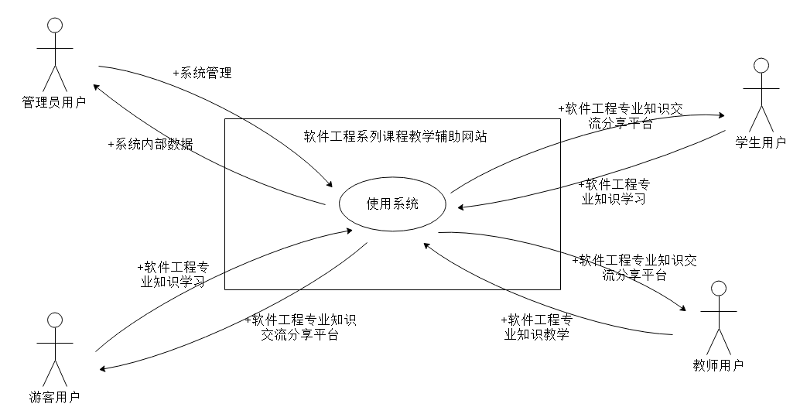

## 1.5 参考文献

《软件需求（第三版）》清华大学出版社 作者：Karl Wiegers、Joy Beatty

国际书码号：ISBN 978-7-302-42682-0 出版时间：2016.3

《IT项目管理（第8版）》机械工业出版社 作者：Kathy Schwalbe 著；孙新波，朱珠，贾建锋译。国际书码号：ISBN 978-7-111-58233-5 出版时间：2017.10

PRD2018-G19 需求工程计划V0.8

PRD2018-G19 愿景与范围文档

软件需求规格说明书模板

C2-PRD-项目描述

# 第2章 综合描述

## 2.1 产品前景

### 2.1.1 应用背景

“软件工程系列课程教学辅助网站”是一个专门为一个教师学生相互交流而建的网站，并可以有效的提供多课程交叉的资源共享与控制。它的主要用户是项目管理,需求工程和相关课程的教师和选了这门课的所有学生以及一些感兴趣的网友，所以用户单一管理方便。它的功能就是服务教师和学生，是他们在教育和学习过程中得到便捷。

### 2.1.2 业务机遇

21世纪是以网络的全面深入运用为特征的世纪。网络环境下的教育不仅是教育信息化的必然产物，也是教育改革发展的必然走向。通过因特网或其他数字化内容进行学习交流与教学的活动即网络化学习（e-learning），可以充分利用现代信息技术所提供的、具有全新沟通机制与丰富资源的学习环境，实现一种全新的学习交流方式；这种学习交流方式将改变传统教学中教师的作用和师生之间的关系，从而根本改变教学结构和教育本质[1]。美国教育部2000年12月向国会递交的"国家教育技术计划"中打算以网络化学习作为提高年青一代"21世纪能力素质"的根本措施。技术的教育应用成为教育改革和人才培养的重要途径之一。

在这一大背景下教学、学习、交流网站应运而生。超文本特性可实现对教学信息最有效的组织与管理。网络化的学习有利于充分实现交互与共享，有利于激发学生的学习兴趣和充分体现学习主体作用，有利于培养学习者的信息素养和信息能力。另一方面教师利用教学、学习、交流网站可以充分发挥网络特性，对学生，教学进行更为有效的管理，同时也有了更为便利的信息发布手段。

### 2.1.3 前景声明

“软件工程系列课程教学辅助网站”是一个专门为一个教师学生相互交流而建的网站，并可以有效的提供多课程交叉的资源共享与控制。它的主要用户是项目管理,需求工程和相关课程的教师和选了这门课的所有学生以及一些感兴趣的网友，所以用户单一管理方便。它的功能就是服务教师和学生，是他们在教育和学习过程中得到便捷。它还将不断的记录这门课从诞生到成熟的过程（这个可能是所有网站不具备的）。

## 2.2 产品功能

|  |  |
| --- | --- |
| 特性编号 | 特性描述 |
| 001 | 网站针对管理员、学生、老师的登入访问 |
| 002 | 游客的注册 |
| 003 | 网站提供总论坛交流功能 |
| 004 | 网站提供站内搜索功能 |
| 005 | 网站提供手机网页版本适合手机访问 |
| 006 | 网站提供总站链接功能 |
| 007 | 网站提供使用导航 |
| 008 | 网站界面简洁大方 |
| 009 | 网站提供课程公告介绍 |
| 010 | 网站提供课程介绍 |
| 011 | 网站提供教师介绍 |
| 012 | 网站提供课程资料的浏览及下载上传的功能 |
| 013 | 网站提供课程论坛交流功能 |
| 014 | 网站提供学生和老师之间的在线课后答疑功能 |
| 015 | 网站提供课程内搜索功能 |
| 016 | 网站提供课程相关链接 |
| 017 | 网站提供老师对自己课程的修改功能 |

## 2.3 用户类和特征

|  |  |  |  |  |  |  |  |
| --- | --- | --- | --- | --- | --- | --- | --- |
| 用户群分类 | 用户角色 | 用户描述 | 选择理由 | 用户代表 | 邮箱 | 电话 | 微信号 |
| 客户 | 项目发起人 | 项目的发起方 | 作为项目发起方对项目有深刻的理解 | 杨枨 | yangc@zucc.edu.cn | 13357102333 | HolleyYang |
| 直接用户 | 教师 | 软件需求分析课程授课教师 | 拥有多年教学经验，参与过相关项目开发，能提出建设性意见 | 杨枨 | yangc@zucc.edu.cn | 13357102333 | HolleyYang |
| 学生 | 选择软件需求分析课程的学生 | 学习认真，对网站相关课程感兴趣 | 李俊、 | 31601391@stu.zucc.edu.cn  31601401@stu.zucc.edu.cn | 15988127765  18901883753 | sleep Li |
| 管理员 | 负责网站后台维护，主内、内容审核以及身份认证的工作人员 | 有担任管理员的经历，能提供宝贵意见和建议 | 潘琳 | ohllin@163.com |  | plpl1016 |
| 游客 | 未注册网站的浏览者 | 对项目有兴趣 | 刘向辉 | 31601401@stu.zucc.edu.cn | 18901883753 | Slxxxxy |

## 2.4 运行环境

服务器选用Intel CPU，选择Windows 10系统。

开发语言选择Java script

开发平台选择Hbuilder平台

原型开发选择Axure RP

## 2.5 局限性和排斥性

TBD

## 2.6 假设与依赖

AxureRP设计的原型有部分功能无法满足用户需求

网站的并发响应时间过长、并发支持人数不足

# 第3章 系统特性

## 3.1 需求说明及优先级

注：优先级打分用QFD方法

用户类权重——教师1，学生1，管理员1.5，游客0.5  
 该项目经理彭慧铭建议各参数权重——相对收益2，相对损失1，相对成本2，相当风险2

### 3.1.1 管理员优先级评分表

|  |  |  |  |  |  |  |  |  |  |  |
| --- | --- | --- | --- | --- | --- | --- | --- | --- | --- | --- |
| **管理员用户优先级打分表** | | | | | | | | | | |
| 权值 |  |  |  |  |  |  |  |  |  |  |
| 主要参与者 | 功能点 | 相对收益 | 相对损失 | 总价值 | 价值% | 相对风险 | 风险% | 相对成本 | 成本% | 优先级 |
|
| 潘琳 | 修改网站友情链接 | 8 | 9 | 25 | 0.023 | 2 | 0.018 | 2 | 0.018 | 0.630 |
|  | 管理员删除回复 | 8 | 9 | 25 | 0.023 | 2 | 0.018 | 2 | 0.018 | 0.630 |
|  | 管理员添加、删除教师介绍 | 8 | 8 | 24 | 0.022 | 2 | 0.018 | 2 | 0.018 | 0.604 |
|  | 管理员删除帖子 | 8 | 8 | 24 | 0.022 | 2 | 0.018 | 2 | 0.018 | 0.604 |
|  | 管理员删除用户 | 7 | 9 | 23 | 0.021 | 2 | 0.018 | 2 | 0.018 | 0.579 |
|  | 管理员查询申诉列表 | 7 | 9 | 23 | 0.021 | 2 | 0.018 | 2 | 0.018 | 0.579 |
|  | 管理员添加、删除资料 | 7 | 9 | 23 | 0.021 | 2 | 0.018 | 2 | 0.018 | 0.579 |
|  | 管理员课程搜索 | 7 | 9 | 23 | 0.021 | 2 | 0.018 | 2 | 0.018 | 0.579 |
|  | 管理员查询访问量 | 7 | 9 | 23 | 0.021 | 2 | 0.018 | 2 | 0.018 | 0.579 |
|  | 管理员撤销加精 | 8 | 7 | 23 | 0.021 | 2 | 0.018 | 2 | 0.018 | 0.579 |
|  | 管理员解封用户 | 7 | 8 | 22 | 0.020 | 2 | 0.018 | 2 | 0.018 | 0.554 |
|  | 管理员修改课程介绍 | 7 | 8 | 22 | 0.020 | 2 | 0.018 | 2 | 0.018 | 0.554 |
|  | 管理员查询注册量 | 7 | 8 | 22 | 0.020 | 2 | 0.018 | 2 | 0.018 | 0.554 |
|  | 管理员删除答疑记录 | 7 | 8 | 22 | 0.020 | 2 | 0.018 | 2 | 0.018 | 0.554 |
|  | 添加、删除课程相关链接 | 7 | 8 | 22 | 0.020 | 2 | 0.018 | 2 | 0.018 | 0.554 |
|  | 管理员发帖 | 7 | 8 | 22 | 0.020 | 2 | 0.018 | 2 | 0.018 | 0.554 |
|  | 管理员加精帖子 | 7 | 8 | 22 | 0.020 | 2 | 0.018 | 2 | 0.018 | 0.554 |
|  | 管理员登录、注销 | 6 | 9 | 21 | 0.019 | 2 | 0.018 | 2 | 0.018 | 0.529 |
|  | 管理员修改教师介绍 | 7 | 7 | 21 | 0.019 | 2 | 0.018 | 2 | 0.018 | 0.529 |
|  | 管理员添加答疑记录 | 7 | 7 | 21 | 0.019 | 2 | 0.018 | 2 | 0.018 | 0.529 |
|  | 管理员延时答疑 | 7 | 7 | 21 | 0.019 | 2 | 0.018 | 2 | 0.018 | 0.529 |
|  | 管理员查询用户 | 6 | 8 | 20 | 0.018 | 2 | 0.018 | 2 | 0.018 | 0.504 |
|  | 管理员查询用户操作日志 | 6 | 8 | 20 | 0.018 | 2 | 0.018 | 2 | 0.018 | 0.504 |
|  | 管理员查询课程 | 6 | 8 | 20 | 0.018 | 2 | 0.018 | 2 | 0.018 | 0.504 |
|  | 管理员查询帖子 | 6 | 8 | 20 | 0.018 | 2 | 0.018 | 2 | 0.018 | 0.504 |
|  | 管理员查询发帖量 | 6 | 8 | 20 | 0.018 | 2 | 0.018 | 2 | 0.018 | 0.504 |
|  | 添加、删除课程公告 | 6 | 8 | 20 | 0.018 | 2 | 0.018 | 2 | 0.018 | 0.504 |
|  | 管理员置顶帖子 | 6 | 8 | 20 | 0.018 | 2 | 0.018 | 2 | 0.018 | 0.504 |
|  | 管理员撤销置顶 | 7 | 6 | 20 | 0.018 | 2 | 0.018 | 2 | 0.018 | 0.504 |
|  | 管理员查询举报列表 | 6 | 8 | 20 | 0.018 | 2 | 0.018 | 2 | 0.018 | 0.504 |
|  | 管理员添加、删除课程 | 6 | 7 | 19 | 0.017 | 2 | 0.018 | 2 | 0.018 | 0.478 |
|  | 管理员添加、删除课程介绍 | 6 | 7 | 19 | 0.017 | 2 | 0.018 | 2 | 0.018 | 0.478 |
|  | 管理员修改用户信息 | 6 | 7 | 19 | 0.017 | 2 | 0.018 | 2 | 0.018 | 0.478 |
|  | 管理员修改答疑时间 | 6 | 7 | 19 | 0.017 | 2 | 0.018 | 2 | 0.018 | 0.478 |
|  | 修改课程相关链接 | 6 | 7 | 19 | 0.017 | 2 | 0.018 | 2 | 0.018 | 0.478 |
|  | 添加、删除网站友情链接 | 6 | 7 | 19 | 0.017 | 2 | 0.018 | 2 | 0.018 | 0.478 |
|  | 修改课程公告 | 6 | 7 | 19 | 0.017 | 2 | 0.018 | 2 | 0.018 | 0.478 |
|  | 添加、删除备份 | 6 | 7 | 19 | 0.017 | 2 | 0.018 | 2 | 0.018 | 0.478 |
|  | 管理员恢复网站 | 6 | 7 | 19 | 0.017 | 2 | 0.018 | 2 | 0.018 | 0.478 |
|  | 管理员重置用户密码 | 6 | 5 | 17 | 0.016 | 2 | 0.018 | 2 | 0.018 | 0.428 |
|  | 管理员禁言用户 | 6 | 5 | 17 | 0.016 | 2 | 0.018 | 2 | 0.018 | 0.428 |
|  | 管理员处理用户注册申请 | 5 | 6 | 16 | 0.015 | 2 | 0.018 | 2 | 0.018 | 0.403 |
|  | 管理员设定答疑时间 | 5 | 6 | 16 | 0.015 | 2 | 0.018 | 2 | 0.018 | 0.403 |
|  | 管理员删除答疑 | 5 | 6 | 16 | 0.015 | 2 | 0.018 | 2 | 0.018 | 0.403 |
|  | 管理员添加校外用户 | 5 | 5 | 15 | 0.014 | 2 | 0.018 | 2 | 0.018 | 0.378 |

### 3.1.2 教师优先级评分表

|  |  |  |  |  |  |  |  |  |  |  |
| --- | --- | --- | --- | --- | --- | --- | --- | --- | --- | --- |
| **教师用户优先级打分表——Web端** | | | | | | | | | | |
| 权值 |  |  |  |  |  |  |  |  |  |  |
| 主要参与者 | 功能点 | 相对收益 | 相对损失 | 总价值 | 价值% | 相对风险 | 风险% | 相对成本 | 成本% | 优先级 |
|
| 杨枨老师 | 查看总粉丝 | 8 | 8 | 24 | 0.022 | 2 | 0.018 | 2 | 0.018 | 0.604 |
|  | 下载课程资料 | 8 | 8 | 24 | 0.022 | 2 | 0.018 | 2 | 0.018 | 0.604 |
|  | 新建链接 | 8 | 8 | 24 | 0.022 | 2 | 0.018 | 2 | 0.018 | 0.604 |
|  | 注册 | 7 | 8 | 22 | 0.020 | 2 | 0.018 | 2 | 0.018 | 0.554 |
|  | 浏览主页 | 7 | 8 | 22 | 0.020 | 2 | 0.018 | 2 | 0.018 | 0.554 |
|  | 添加关注 | 7 | 8 | 22 | 0.020 | 2 | 0.018 | 2 | 0.018 | 0.554 |
|  | 查看课程详情 | 7 | 8 | 22 | 0.020 | 2 | 0.018 | 2 | 0.018 | 0.554 |
|  | 查看教师详情 | 7 | 8 | 22 | 0.020 | 2 | 0.018 | 2 | 0.018 | 0.554 |
|  | 浏览论坛模块 | 7 | 8 | 22 | 0.020 | 2 | 0.018 | 2 | 0.018 | 0.554 |
|  | 查看我的私信 | 7 | 8 | 22 | 0.020 | 2 | 0.018 | 2 | 0.018 | 0.554 |
|  | 查看我的评论 | 7 | 8 | 22 | 0.020 | 2 | 0.018 | 2 | 0.018 | 0.554 |
|  | 查看我的课程 | 7 | 8 | 22 | 0.020 | 2 | 0.018 | 2 | 0.018 | 0.554 |
|  | 发布课程公告 | 7 | 8 | 22 | 0.020 | 2 | 0.018 | 2 | 0.018 | 0.554 |
|  | 删除课程公告 | 7 | 8 | 22 | 0.020 | 2 | 0.018 | 2 | 0.018 | 0.554 |
|  | 新建课程资料文件夹 | 7 | 8 | 22 | 0.020 | 2 | 0.018 | 2 | 0.018 | 0.554 |
|  | 删除帖子 | 7 | 8 | 22 | 0.020 | 2 | 0.018 | 2 | 0.018 | 0.554 |
|  | 点赞帖子 | 7 | 8 | 22 | 0.020 | 2 | 0.018 | 2 | 0.018 | 0.554 |
|  | 加精帖子 | 7 | 8 | 22 | 0.020 | 2 | 0.018 | 2 | 0.018 | 0.554 |
|  | 回复帖子评论（带附件） | 7 | 8 | 22 | 0.020 | 2 | 0.018 | 2 | 0.018 | 0.554 |
|  | 新建答疑 | 7 | 8 | 22 | 0.020 | 2 | 0.018 | 2 | 0.018 | 0.554 |
|  | 进入正在进行的答疑 | 7 | 8 | 22 | 0.020 | 2 | 0.018 | 2 | 0.018 | 0.554 |
|  | 延长答疑时间 | 7 | 8 | 22 | 0.020 | 2 | 0.018 | 2 | 0.018 | 0.554 |
|  | 登录 | 7 | 7 | 21 | 0.019 | 2 | 0.018 | 2 | 0.018 | 0.529 |
|  | 浏览教师模块 | 7 | 7 | 21 | 0.019 | 2 | 0.018 | 2 | 0.018 | 0.529 |
|  | 修改个人资料 | 7 | 7 | 21 | 0.019 | 2 | 0.018 | 2 | 0.018 | 0.529 |
|  | 查看我的回复 | 7 | 7 | 21 | 0.019 | 2 | 0.018 | 2 | 0.018 | 0.529 |
|  | 修改课程公告 | 7 | 7 | 21 | 0.019 | 2 | 0.018 | 2 | 0.018 | 0.529 |
|  | 删除课程资料文件夹 | 7 | 7 | 21 | 0.019 | 2 | 0.018 | 2 | 0.018 | 0.529 |
|  | 评论帖子（带附件） | 7 | 7 | 21 | 0.019 | 2 | 0.018 | 2 | 0.018 | 0.529 |
|  | 置顶帖子 | 7 | 7 | 21 | 0.019 | 2 | 0.018 | 2 | 0.018 | 0.529 |
|  | 开始答疑 | 7 | 7 | 21 | 0.019 | 2 | 0.018 | 2 | 0.018 | 0.529 |
|  | 结束当前答疑 | 7 | 7 | 21 | 0.019 | 2 | 0.018 | 2 | 0.018 | 0.529 |
|  | 修改密码 | 7 | 6 | 20 | 0.018 | 2 | 0.018 | 2 | 0.018 | 0.504 |
|  | 上传课程资料 | 7 | 6 | 20 | 0.018 | 2 | 0.018 | 2 | 0.018 | 0.504 |
|  | 查看历史答疑记录 | 7 | 6 | 20 | 0.018 | 2 | 0.018 | 2 | 0.018 | 0.504 |
|  | 查看个人中心 | 6 | 7 | 19 | 0.017 | 2 | 0.018 | 2 | 0.018 | 0.478 |
|  | 重命名课程资料文件夹 | 6 | 7 | 19 | 0.017 | 2 | 0.018 | 2 | 0.018 | 0.478 |
|  | 删除答疑 | 6 | 7 | 19 | 0.017 | 2 | 0.018 | 2 | 0.018 | 0.478 |
|  | 查看动态 | 6 | 6 | 18 | 0.016 | 2 | 0.018 | 2 | 0.018 | 0.453 |
|  | 浏览课程模块 | 5 | 8 | 18 | 0.016 | 2 | 0.018 | 2 | 0.018 | 0.453 |
|  | 编辑课程介绍 | 6 | 6 | 18 | 0.016 | 2 | 0.018 | 2 | 0.018 | 0.453 |
|  | 查看教师介绍 | 5 | 8 | 18 | 0.016 | 2 | 0.018 | 2 | 0.018 | 0.453 |
|  | 开设新课程 | 6 | 6 | 18 | 0.016 | 2 | 0.018 | 2 | 0.018 | 0.453 |
|  | 删除课程 | 5 | 8 | 18 | 0.016 | 2 | 0.018 | 2 | 0.018 | 0.453 |
|  | 移除个别粉丝 | 5 | 6 | 16 | 0.015 | 2 | 0.018 | 2 | 0.018 | 0.403 |
|  | 删除课程资料 | 5 | 6 | 16 | 0.015 | 2 | 0.018 | 2 | 0.018 | 0.403 |
|  | 删除链接 | 5 | 6 | 16 | 0.015 | 2 | 0.018 | 2 | 0.018 | 0.403 |
|  | 查看我的关注 | 5 | 5 | 15 | 0.014 | 2 | 0.018 | 2 | 0.018 | 0.378 |
|  | 重命名课程资料 | 5 | 5 | 15 | 0.014 | 2 | 0.018 | 2 | 0.018 | 0.378 |
|  | 查看课程论坛 | 5 | 5 | 15 | 0.014 | 2 | 0.018 | 2 | 0.018 | 0.378 |
|  | 浏览帖子 | 5 | 5 | 15 | 0.014 | 2 | 0.018 | 2 | 0.018 | 0.378 |
|  | 下载帖子附件 | 5 | 5 | 15 | 0.014 | 2 | 0.018 | 2 | 0.018 | 0.378 |
|  | 下载帖子图片 | 5 | 5 | 15 | 0.014 | 2 | 0.018 | 2 | 0.018 | 0.378 |
|  | 发布帖子 | 5 | 5 | 15 | 0.014 | 2 | 0.018 | 2 | 0.018 | 0.378 |
|  | 浏览课程交流 | 5 | 4 | 14 | 0.013 | 2 | 0.018 | 2 | 0.018 | 0.353 |
|  |  |  |  |  |  |  |  |  |  |  |

### 3.1.3 学生优先级评分表

|  |  |  |  |  |  |  |  |  |  |  |
| --- | --- | --- | --- | --- | --- | --- | --- | --- | --- | --- |
| **学生用户优先级打分表** | | | | | | | | | | |
| 权值 |  |  |  |  |  |  |  |  |  |  |
| 主要参与者 | 功能点 | 相对收益 | 相对损失 | 总价值 | 价值% | 相对风险 | 风险% | 相对成本 | 成本% | 优先级 |
|
| 李俊同学 | 学生注册 | 8 | 8 | 24 | 0.022 | 2 | 0.018 | 2 | 0.018 | 0.604 |
|  | 学生的登录、注销 | 7 | 8 | 22 | 0.020 | 2 | 0.018 | 2 | 0.018 | 0.554 |
|  | 编辑资料 | 7 | 8 | 22 | 0.020 | 2 | 0.018 | 2 | 0.018 | 0.554 |
|  | 修改个人信息，头像和密码 | 7 | 8 | 22 | 0.020 | 2 | 0.018 | 2 | 0.018 | 0.554 |
|  | 找回密码 | 7 | 8 | 22 | 0.020 | 2 | 0.018 | 2 | 0.018 | 0.554 |
|  | 下载、在线预览课程资料 | 7 | 8 | 22 | 0.020 | 2 | 0.018 | 2 | 0.018 | 0.554 |
|  | 下载附件 | 7 | 8 | 22 | 0.020 | 2 | 0.018 | 2 | 0.018 | 0.554 |
|  | 发表帖子 | 7 | 8 | 22 | 0.020 | 2 | 0.018 | 2 | 0.018 | 0.554 |
|  | 回复帖子 | 7 | 8 | 22 | 0.020 | 2 | 0.018 | 2 | 0.018 | 0.554 |
|  | 收藏、取消收藏帖子 | 7 | 8 | 22 | 0.020 | 2 | 0.018 | 2 | 0.018 | 0.554 |
|  | 举报帖子、用户 | 7 | 7 | 21 | 0.019 | 2 | 0.018 | 2 | 0.018 | 0.529 |
|  | 课程及课程资料搜索 | 7 | 7 | 21 | 0.019 | 2 | 0.018 | 2 | 0.018 | 0.529 |
|  | 全网搜索 | 7 | 7 | 21 | 0.019 | 2 | 0.018 | 2 | 0.018 | 0.529 |
|  | 在线预览、下载答疑记录 | 7 | 7 | 21 | 0.019 | 2 | 0.018 | 2 | 0.018 | 0.529 |
|  | 在线答疑 | 6 | 8 | 20 | 0.018 | 2 | 0.018 | 2 | 0.018 | 0.504 |
|  | 意见反馈 | 7 | 6 | 20 | 0.018 | 2 | 0.018 | 2 | 0.018 | 0.504 |
|  | 删除消息 | 7 | 6 | 20 | 0.018 | 2 | 0.018 | 2 | 0.018 | 0.504 |
|  | 搜索消息 | 7 | 6 | 20 | 0.018 | 2 | 0.018 | 2 | 0.018 | 0.504 |
|  | 关注、取关课程或用户 | 6 | 7 | 19 | 0.017 | 2 | 0.018 | 2 | 0.018 | 0.478 |
|  | 删除自己发的帖子 | 6 | 7 | 19 | 0.017 | 2 | 0.018 | 2 | 0.018 | 0.478 |
|  | 删除回复 | 6 | 7 | 19 | 0.017 | 2 | 0.018 | 2 | 0.018 | 0.478 |

### 3.1.4 游客优先级评分表

|  |  |  |  |  |  |  |  |  |  |  |
| --- | --- | --- | --- | --- | --- | --- | --- | --- | --- | --- |
| **游客用户优先级打分表** | | | | | | | | | | |
| 权值 |  |  |  |  |  |  |  |  |  |  |
| 主要参与者 | 功能点 | 相对收益 | 相对损失 | 总价值 | 价值% | 相对风险 | 风险% | 相对成本 | 成本% | 优先级 |
|
| 陈祥斌同学 | 游客注册 | 5 | 6 | 16 | 0.500 | 2 | 0.500 | 2 | 0.500 | 0.500 |
|  | 用户登录 | 5 | 6 | 16 | 0.500 | 2 | 0.500 | 2 | 0.500 | 0.500 |

## 3.2 用例图

### 3.2.1 教师用例

3.2.1.1教师（总）

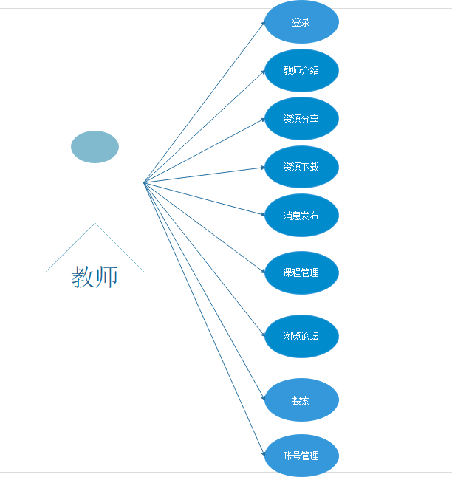

3.2.1.2 登录

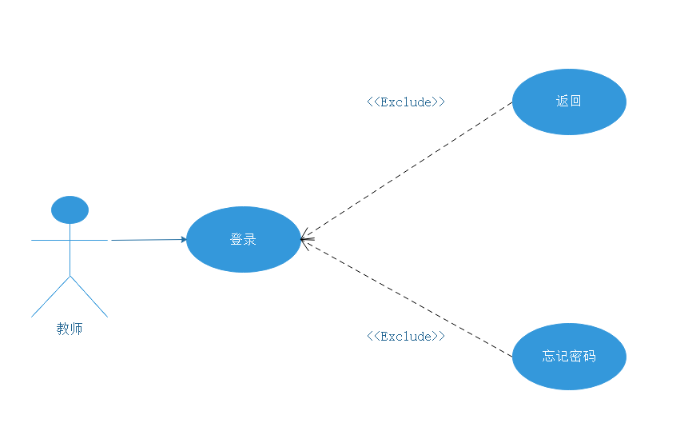

3.2.1.3 分享

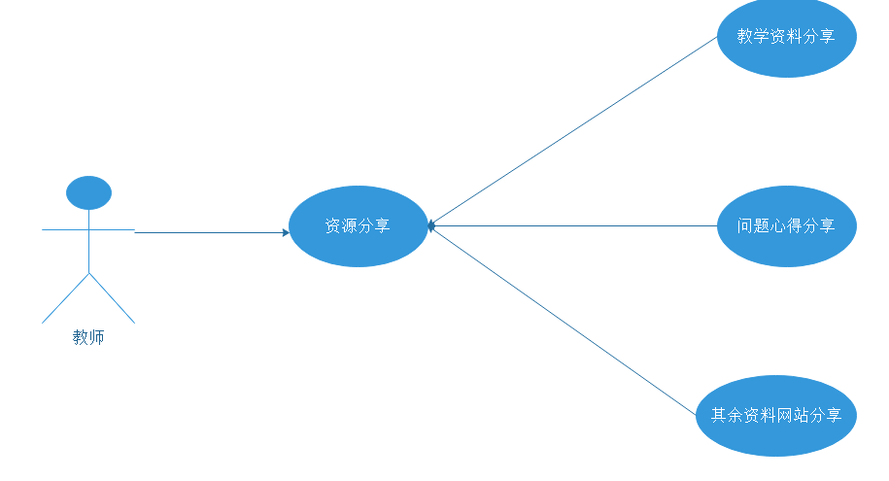

3.2.1.4 介绍

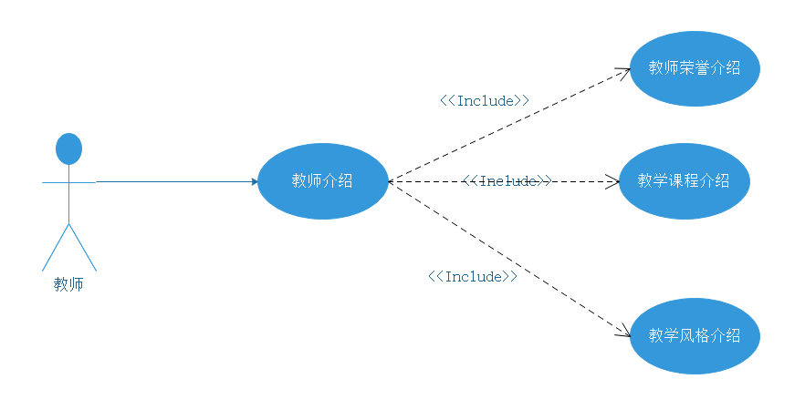

3.2.1.5 课程管理

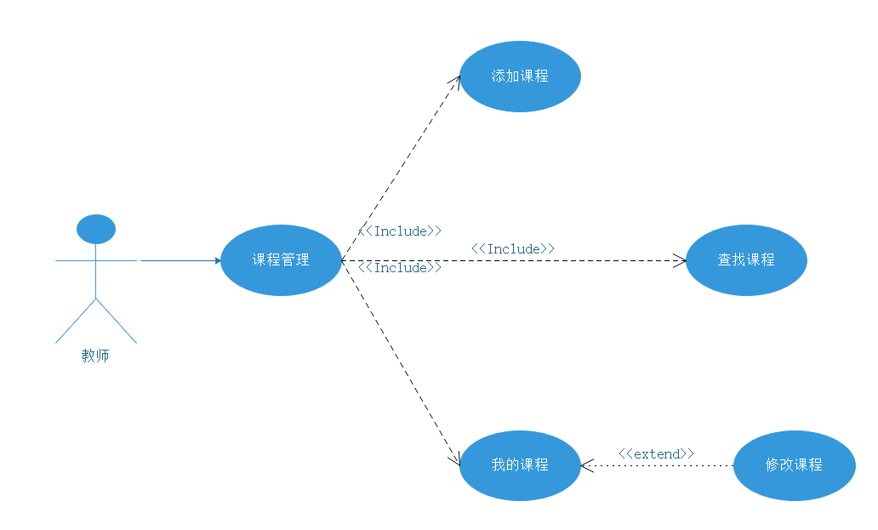

3.2.1.6 浏览论坛

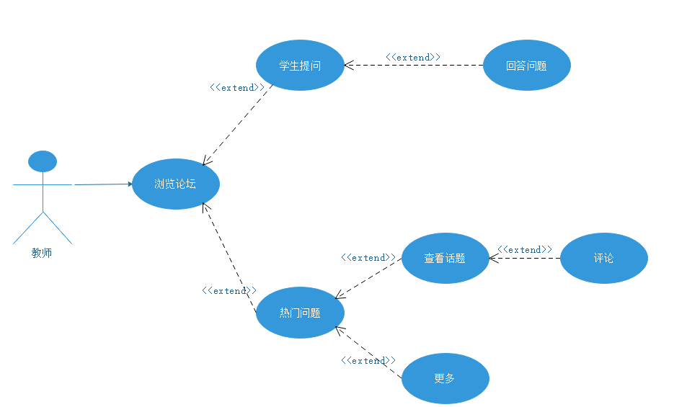

3.2.1.7 下载

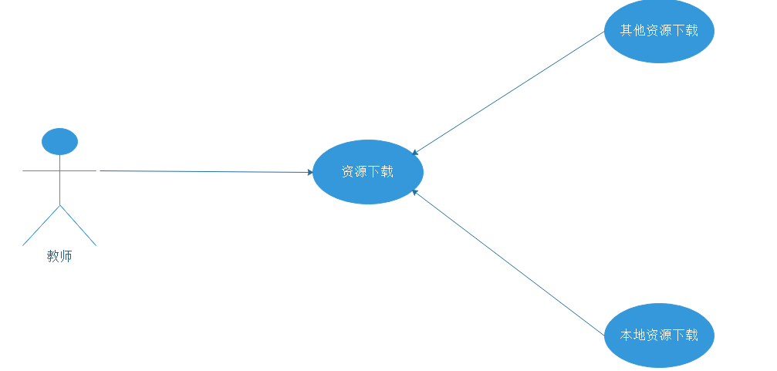

3.2.1.8 消息发布

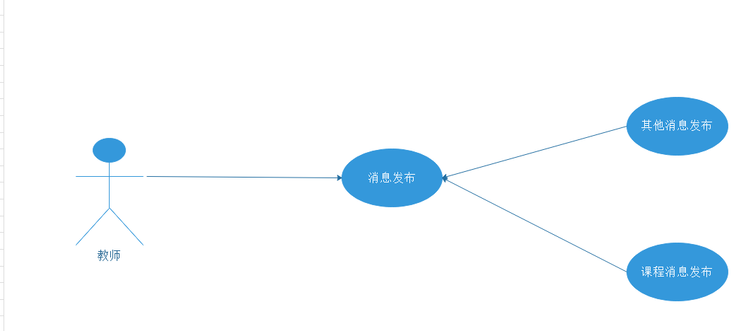

3.2.1.9 账号管理

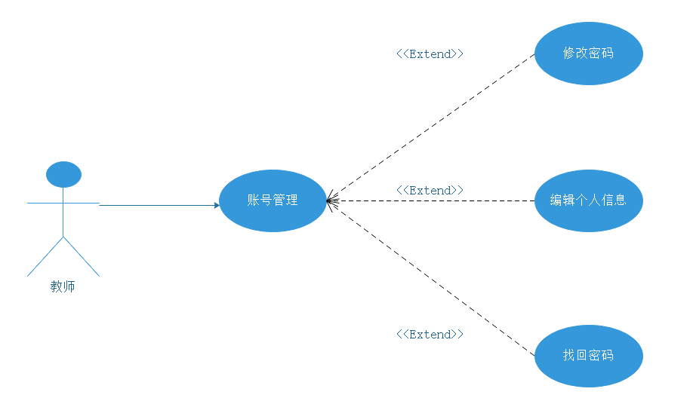

### 3.2.2 学生用例

3.2.2.1 学生（总）

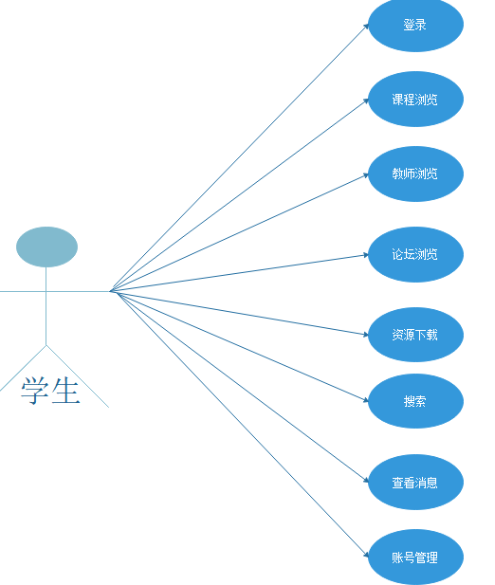

3.2.2.2 登录

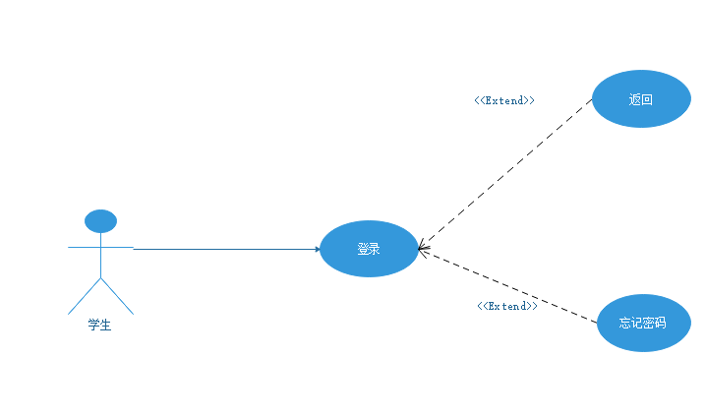

3.2.2.3 教师浏览

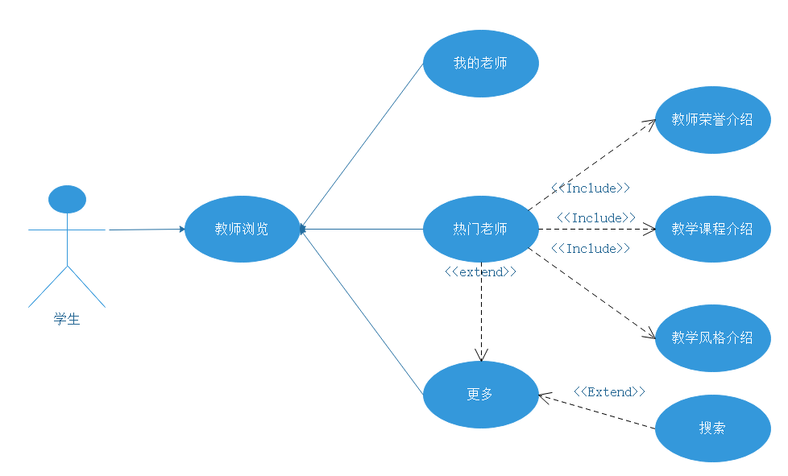

3.2.2.4 课程浏览

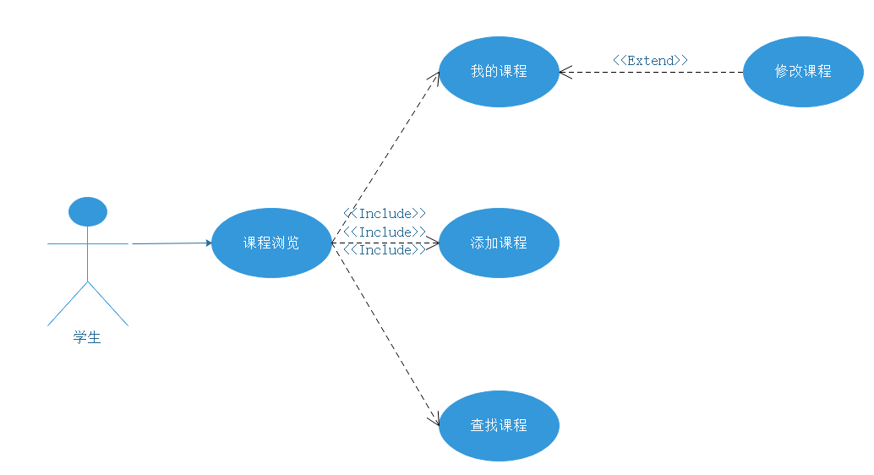

3.2.2.5 论坛浏览

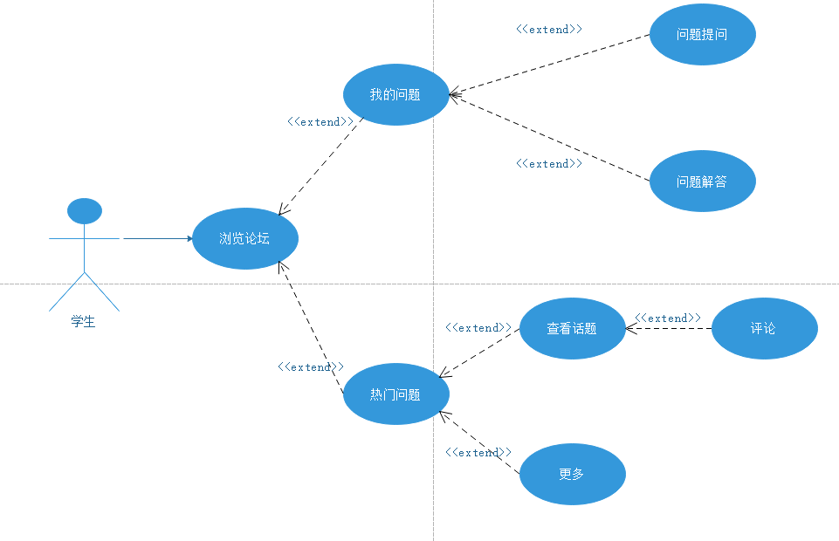

3.2.2.6 消息通知

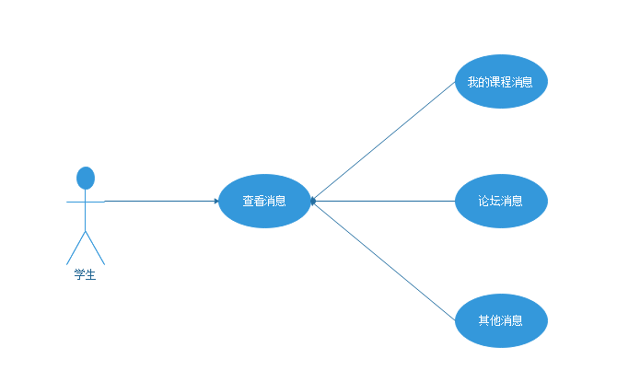

3.2.2.7 账号管理

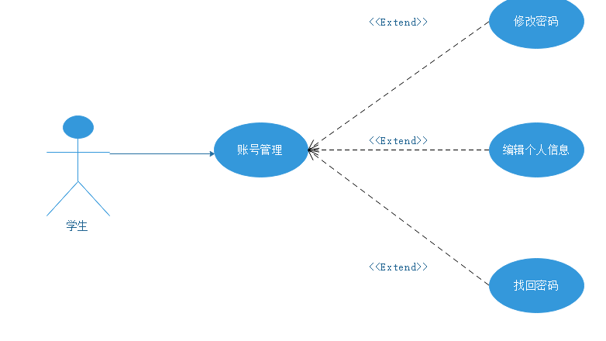

3.2.2.8 资源下载

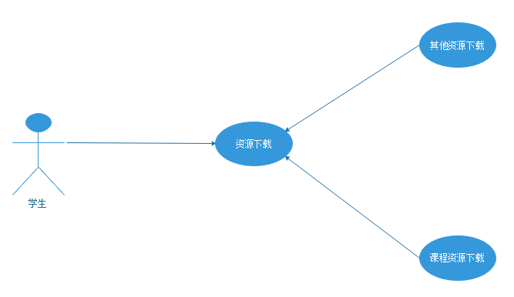

### 3.2.3管理员用例

3.2.3.1 管理员总览

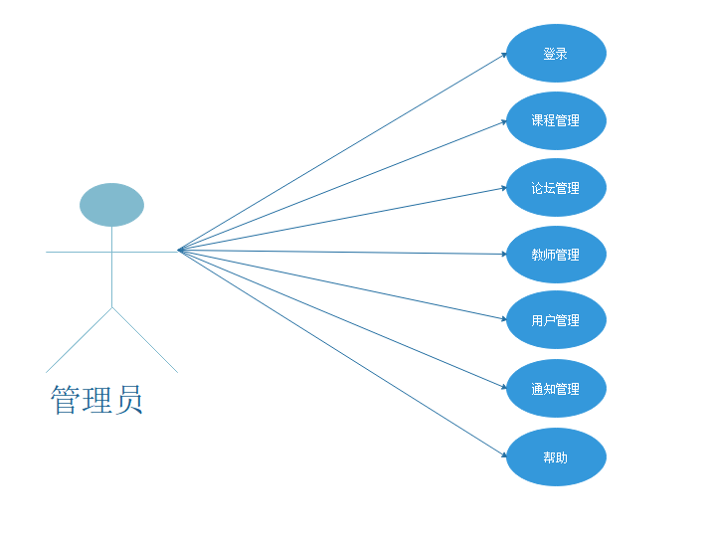

3.2.3.2 登录

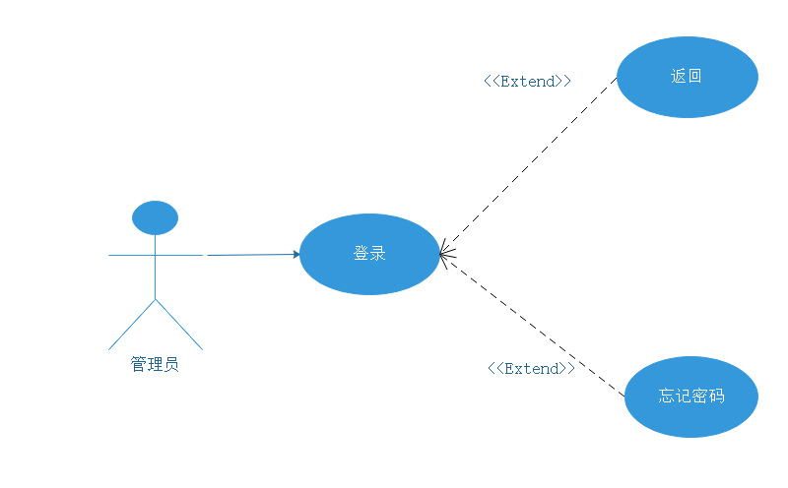

3.2.3.3 教师管理

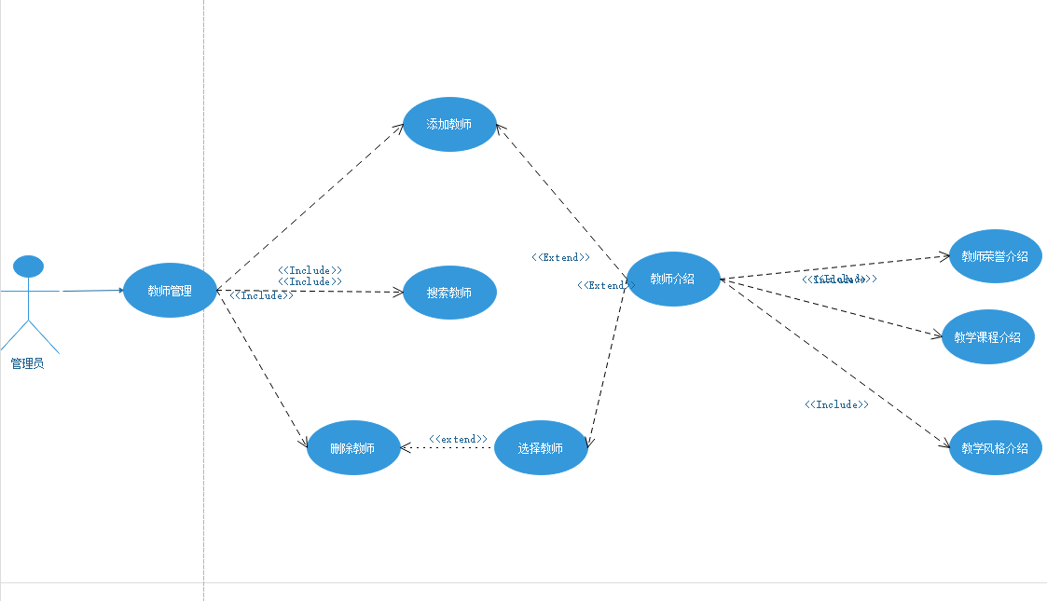

3.2.3.4 课程管理

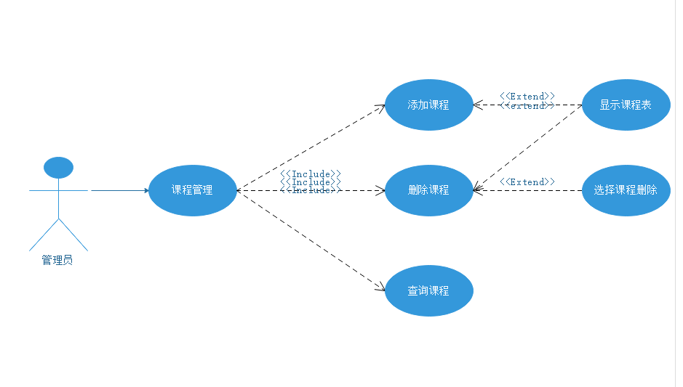

3.2.3.5 论坛管理

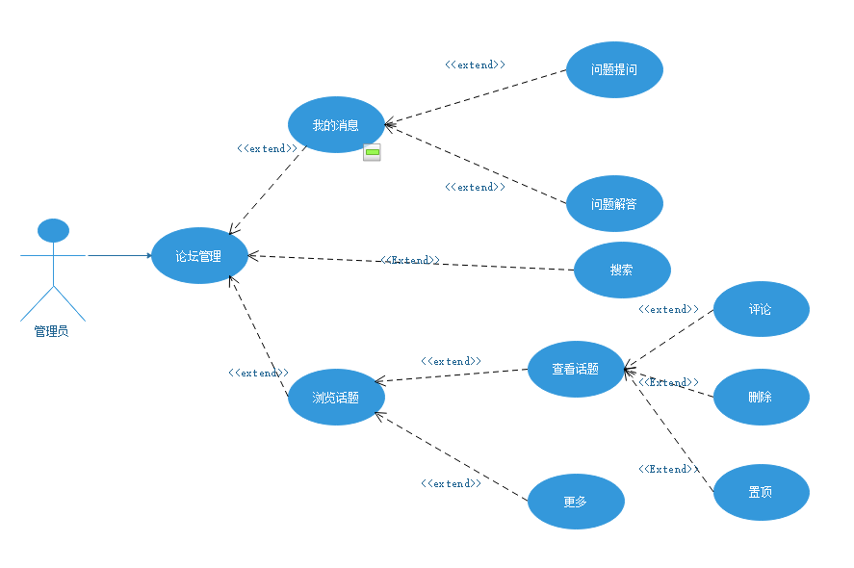

3.2.3.6 通知管理

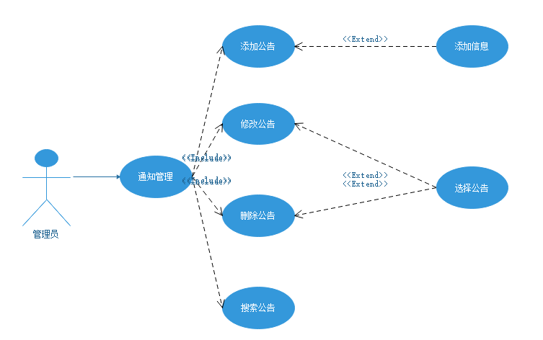

3.2.3.7 用户管理

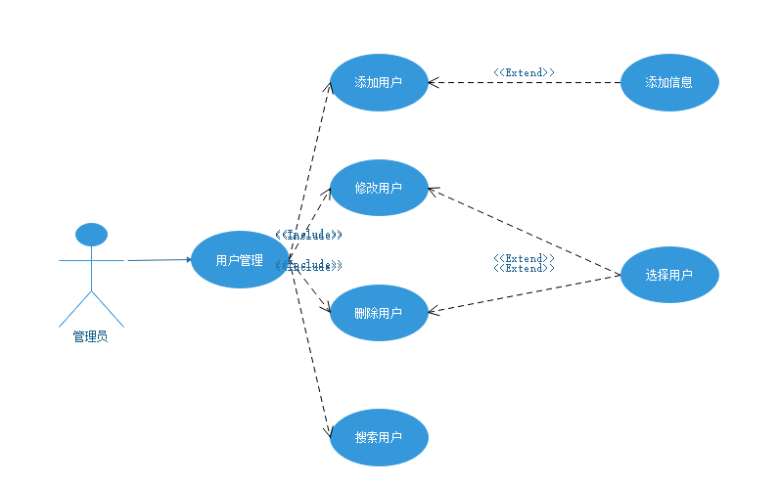

### 3.2.4 游客用例

3.2.4.1 游客总览

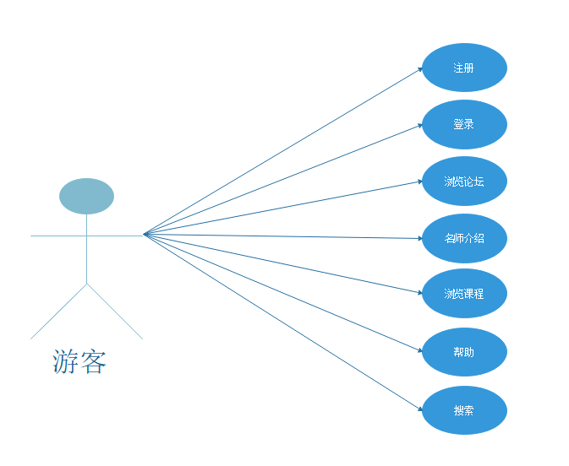

3.2.4.2 浏览课程

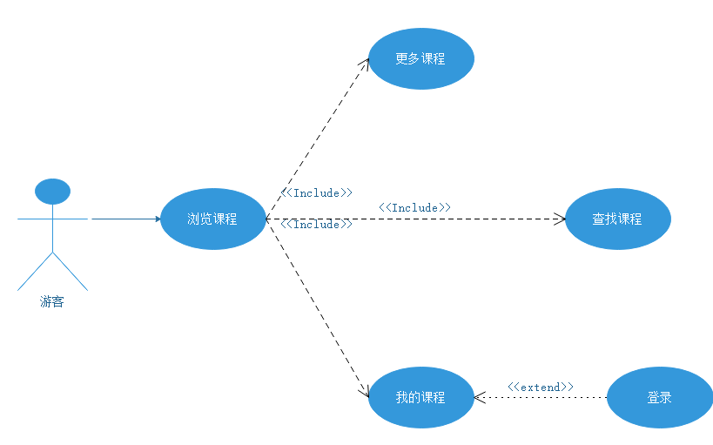

3.2.4.3 浏览老师

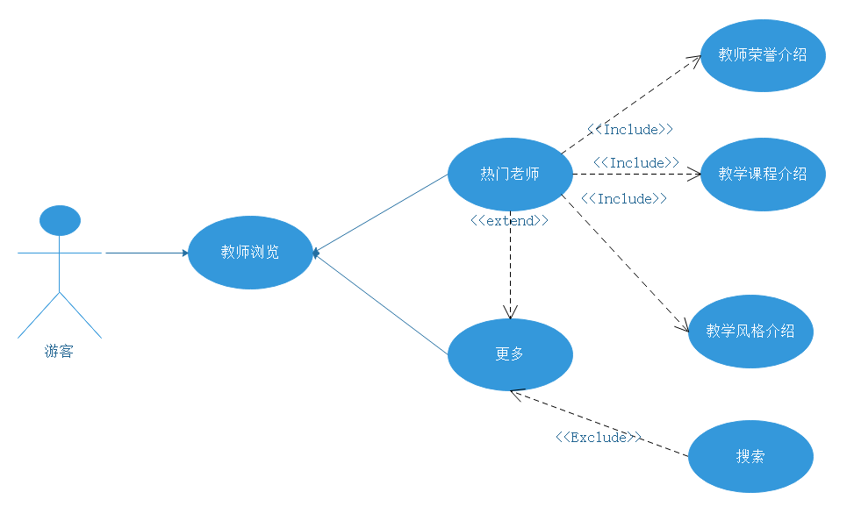

3.2.4.4 浏览论坛

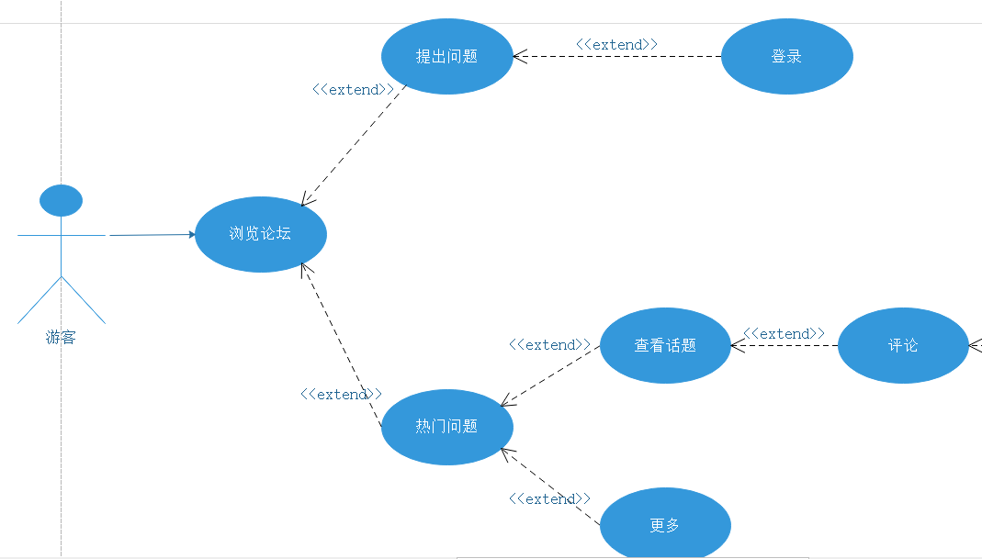

## 3.3 数据流图

### 3.3.1 数据流图教师

3.3.1.1 登录

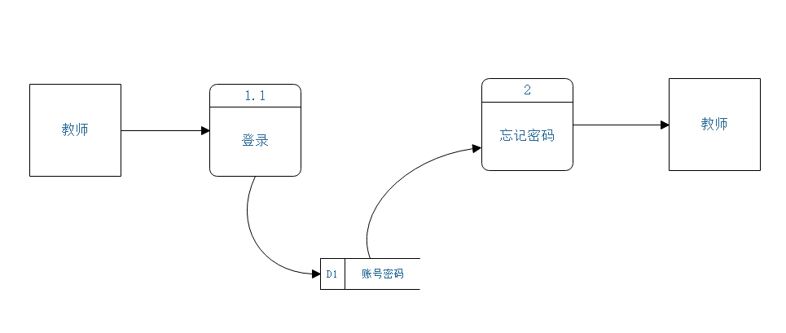

3.3.1.2 分享1

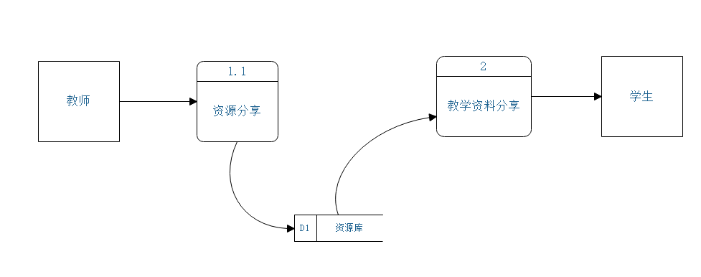

3.3.1.2 分享2

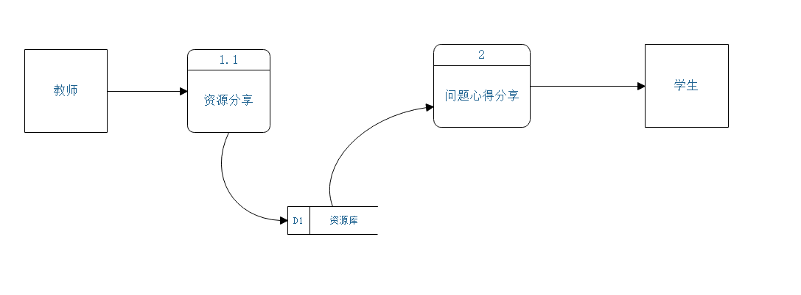

3.3.1.3 分享3

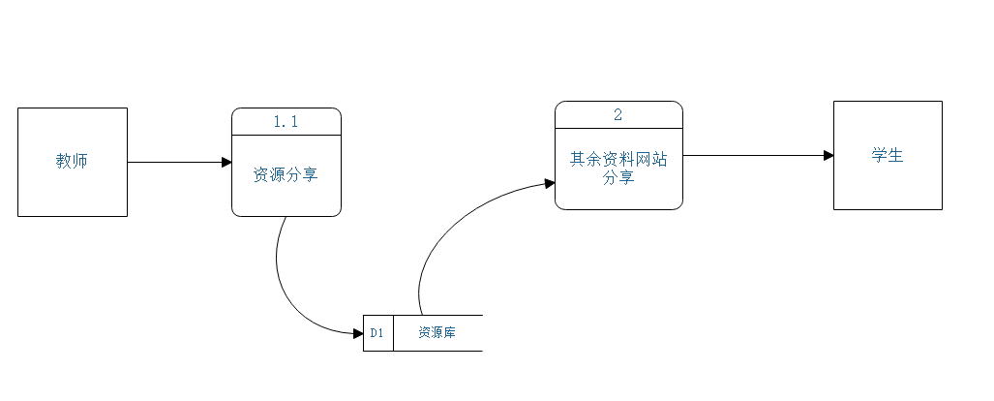

3.3.1.4 介绍1

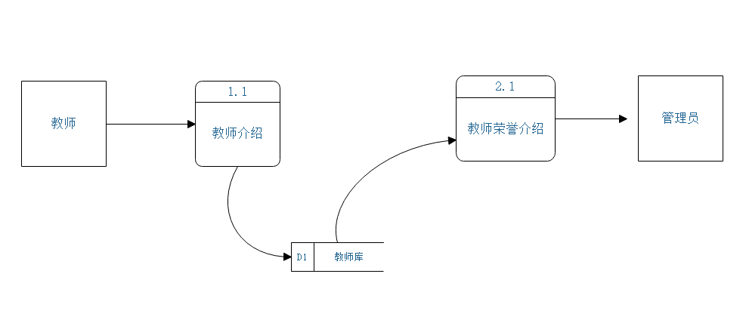

3.3.1.5 介绍2

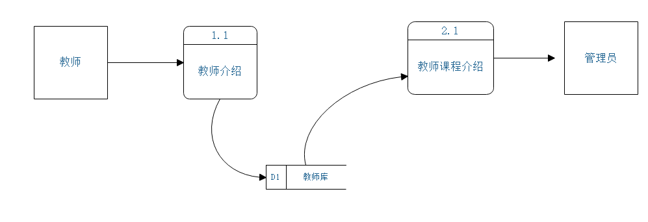

3.3.1.6 介绍3

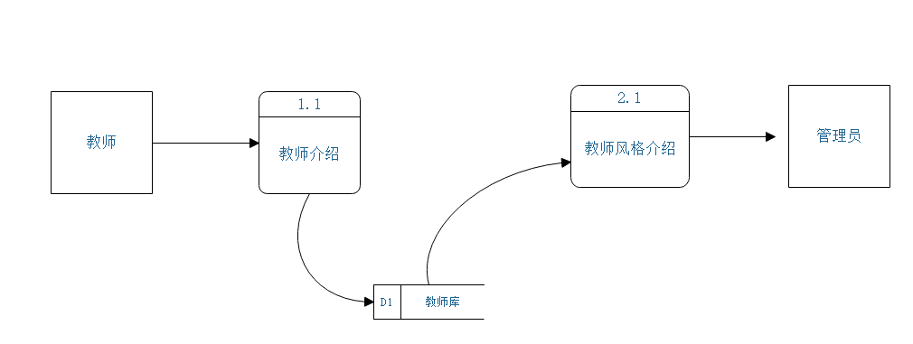

3.3.1.7 课程管理

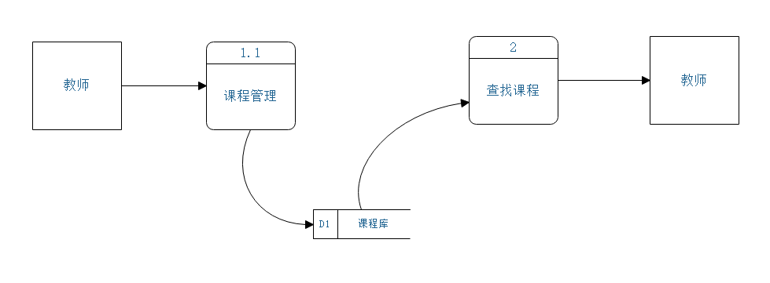

3.3.1.8 课程管理2

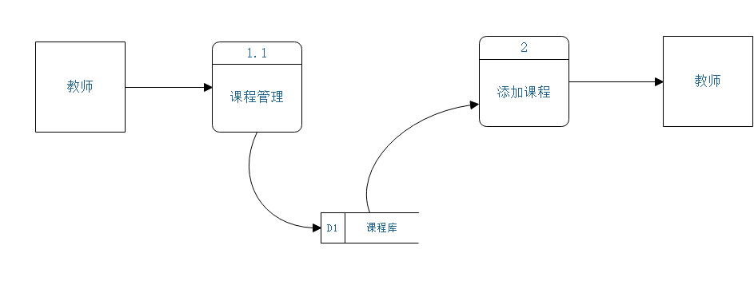

3.3.1.9 课程管理3

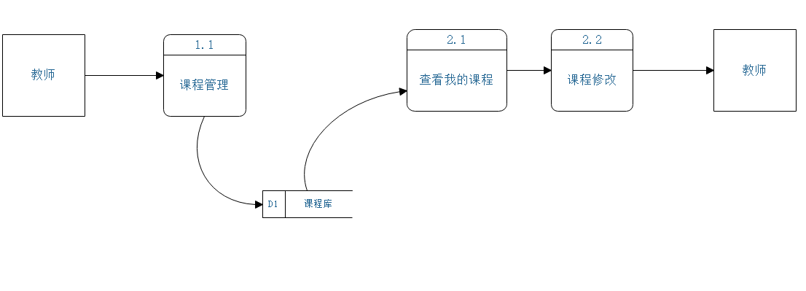

3.3.1.10 论坛1

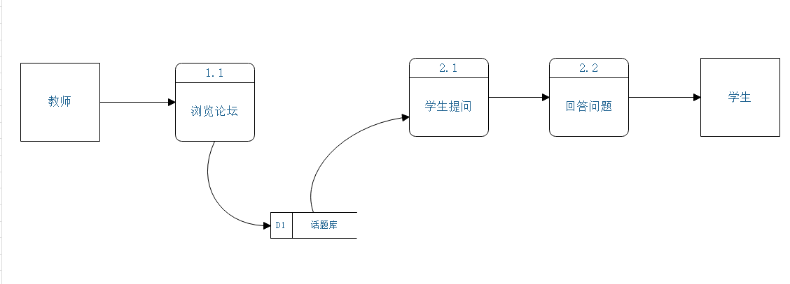

3.3.1.11 论坛2

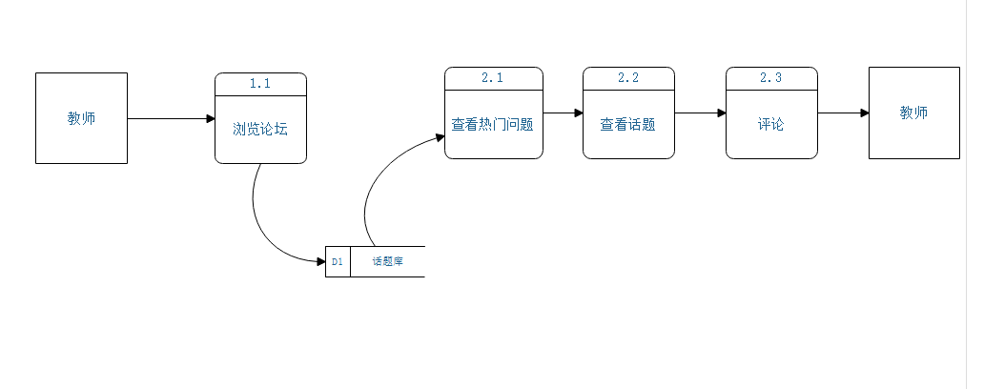

3.3.1.12 下载1

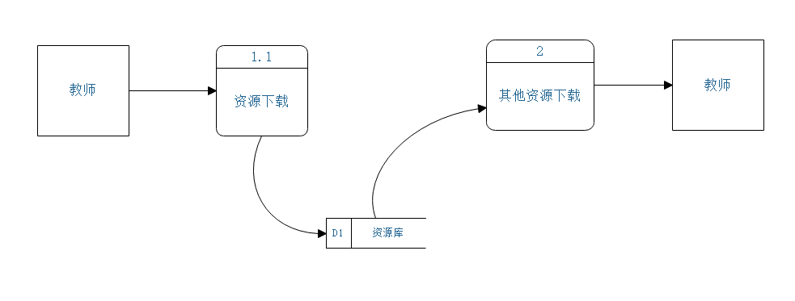

3.3.1.13 下载2

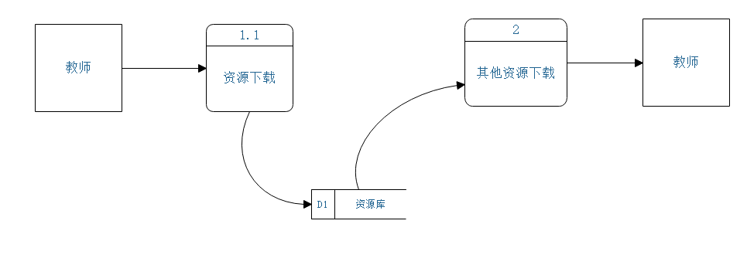

3.3.1.14 信息发布1

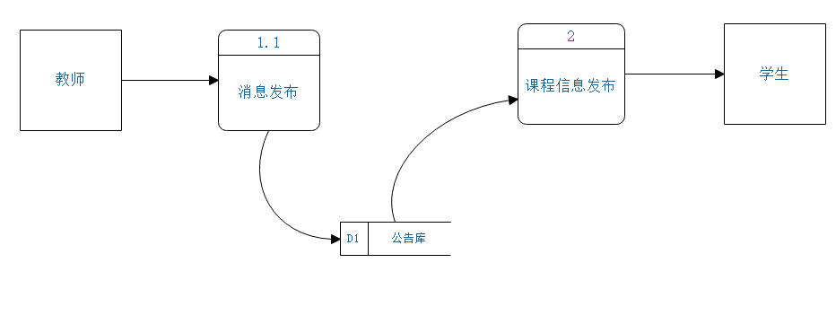

3.3.1.15 信息发布2

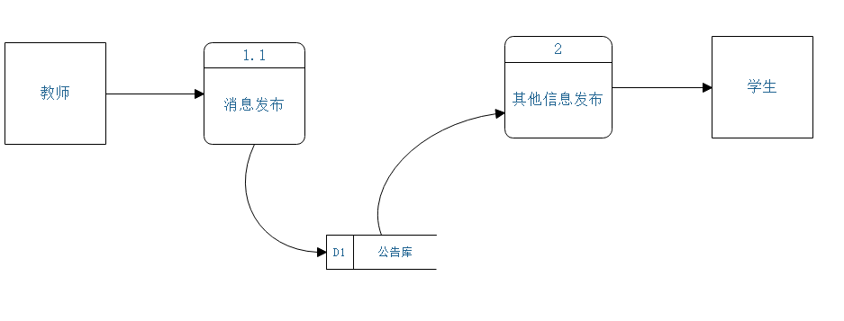

3.3.1.16 账号管理1

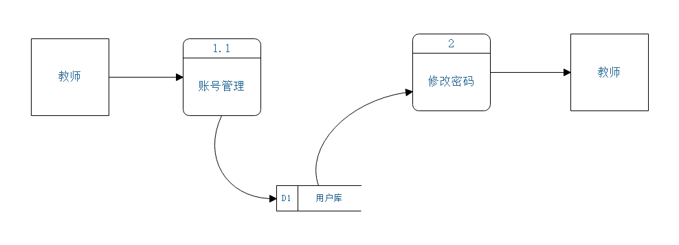

3.3.1.17 账号管理2

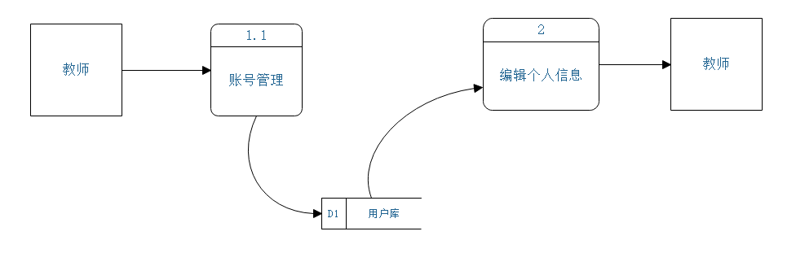

3.3.1.18 账号管理3

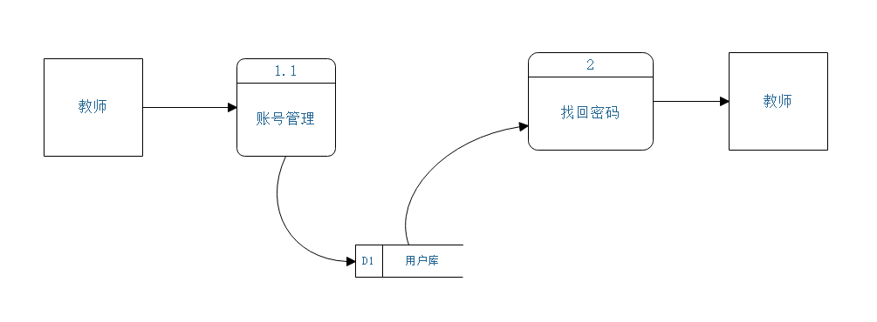

### 3.3.2 数据流图学生

3.3.2.1 登录

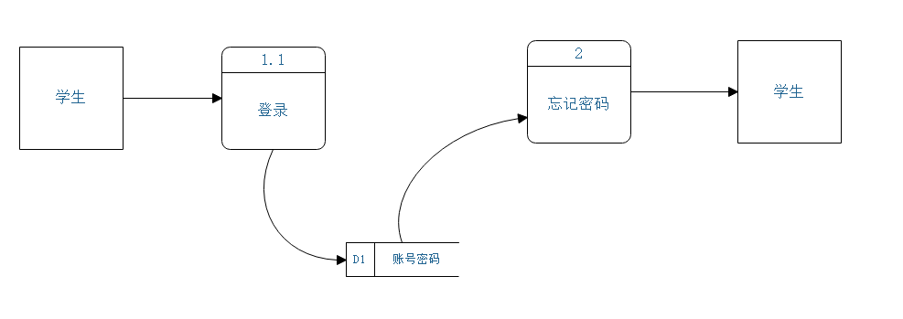

3.3.2.2 教师1

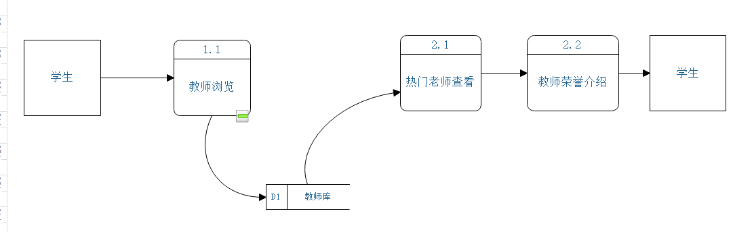

3.3.2.3 教师2

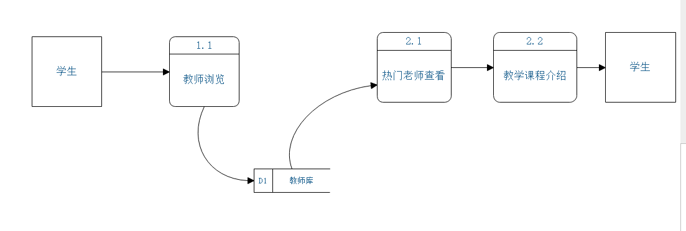

3.3.2.4 教师3

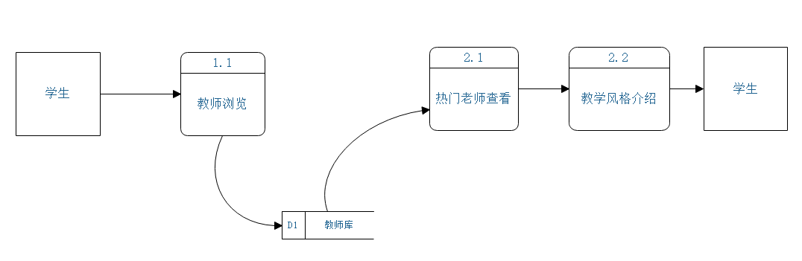

3.3.2.5 教师4

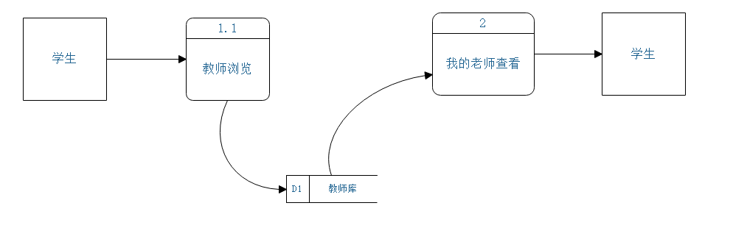

3.3.2.6 教师5

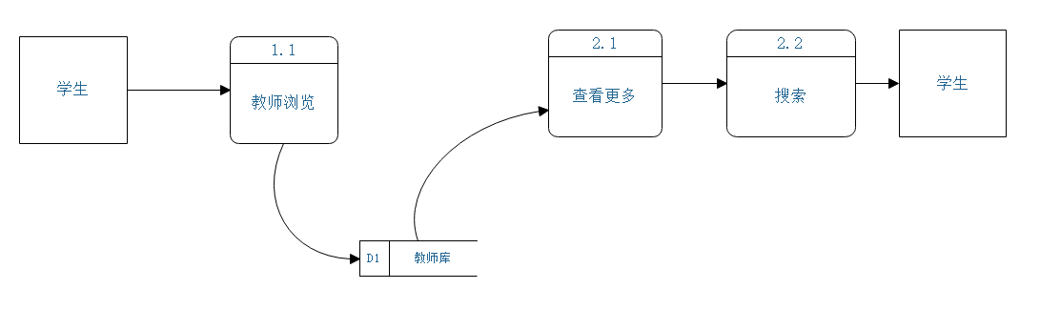

3.3.2.7 课程1

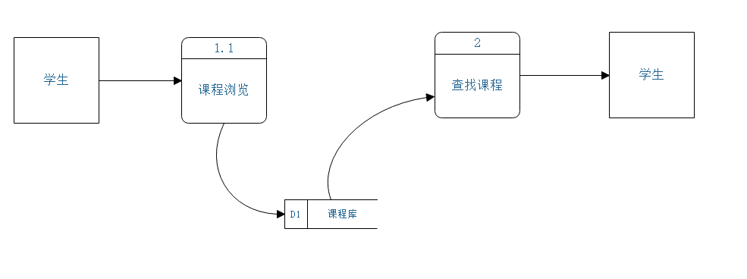

3.3.2.8 课程2

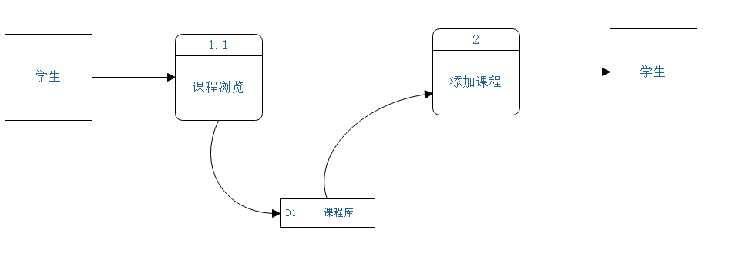

3.3.2.9 课程3

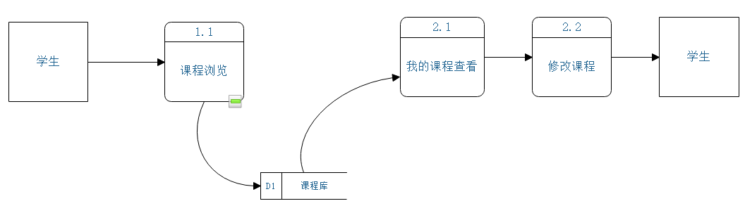

3.3.2.10 论坛1

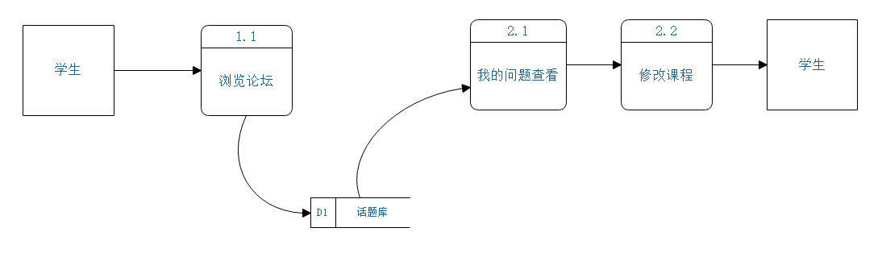

3.3.2.11 论坛2

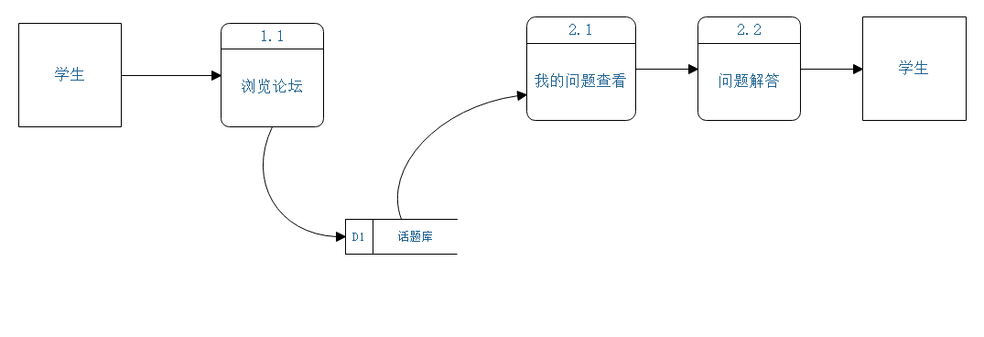

3.3.2.12 论坛3

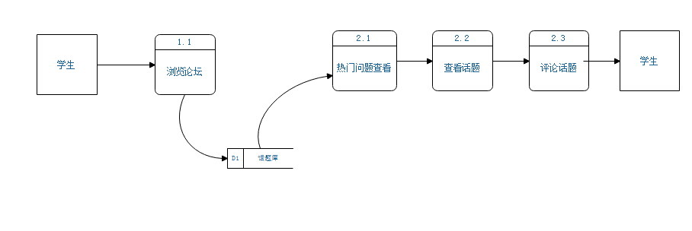

3.3.2.13 下载1

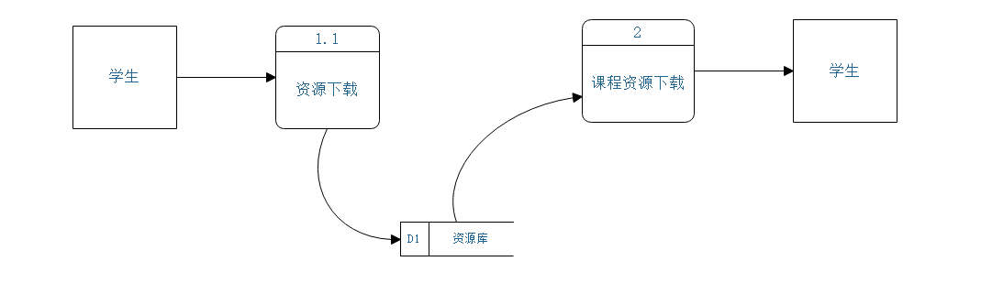

3.3.2.14 下载2

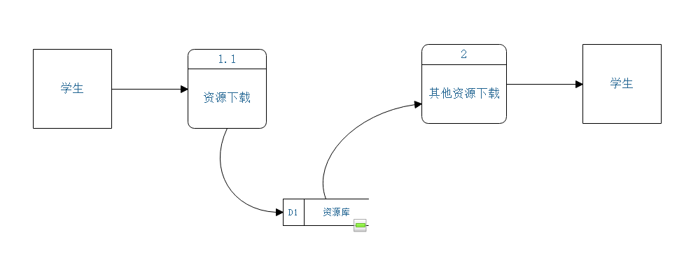

3.3.2.15 消息通知1

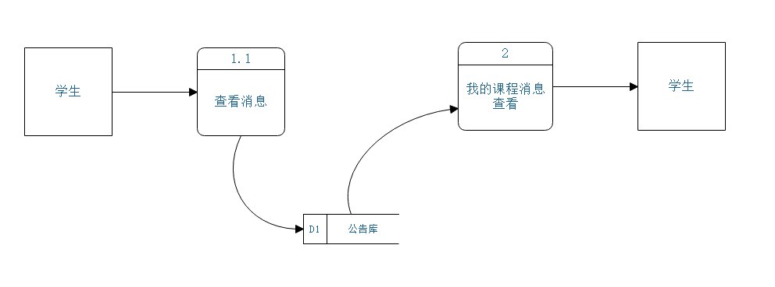

3.3.2.16 消息通知2

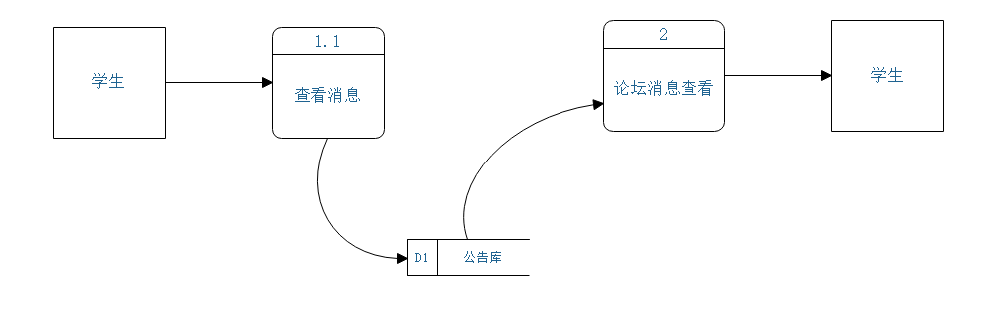

3.3.2.17 消息通知3

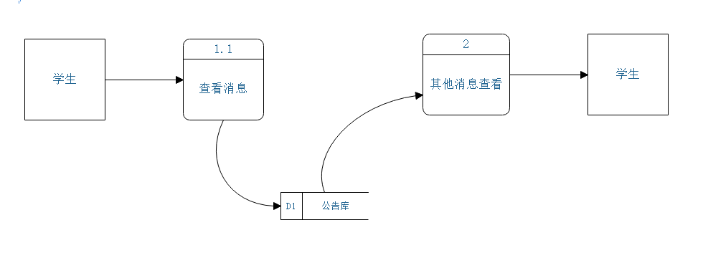

3.3.2.18 账号管理1

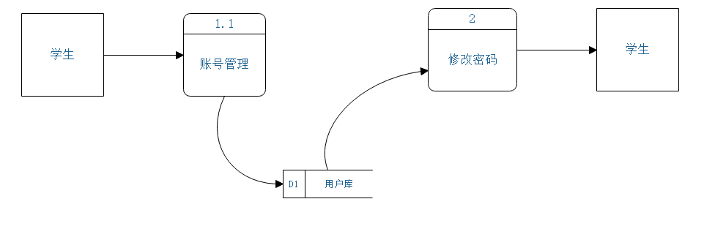

3.3.2.19 账号管理2

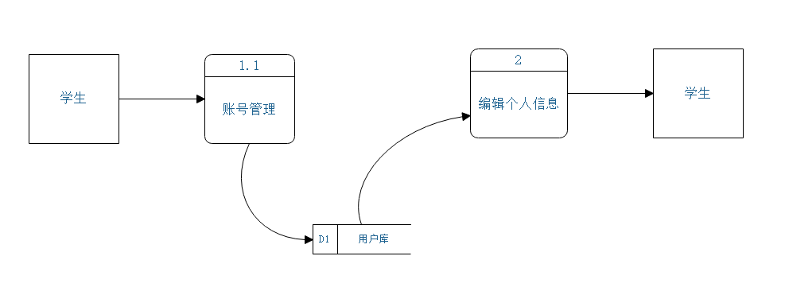

3.3.2.20 账号管理3

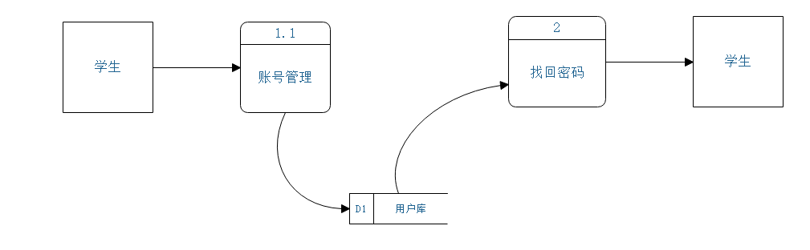

### 3.3.3 数据流图管理员

3.3.3.1 登录

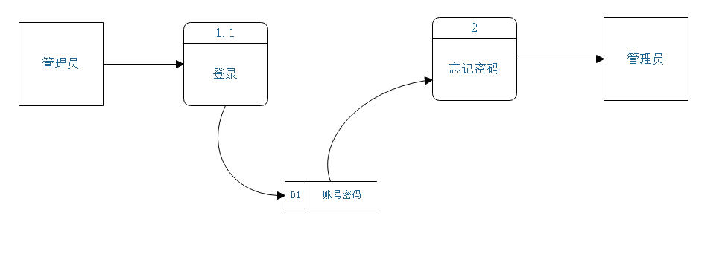

3.3.3.2 教师

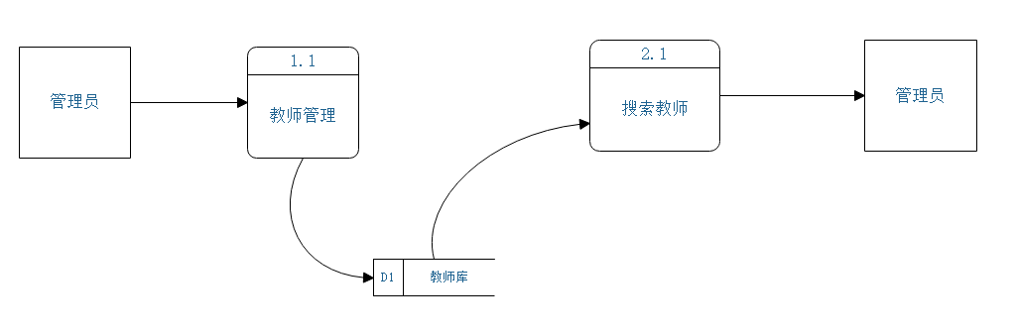

3.3.3.3 教师1

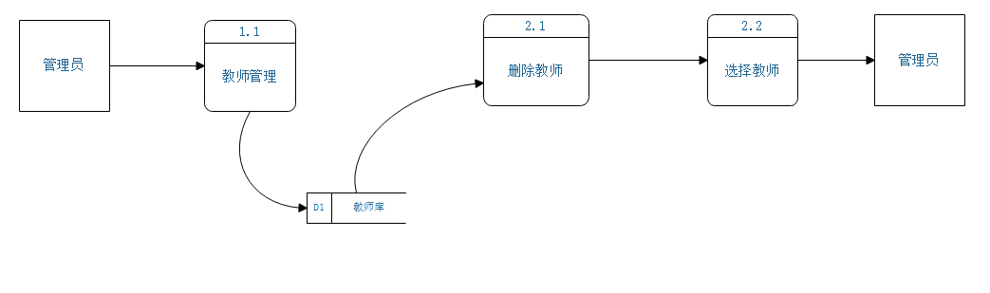

3.3.3.4 教师2

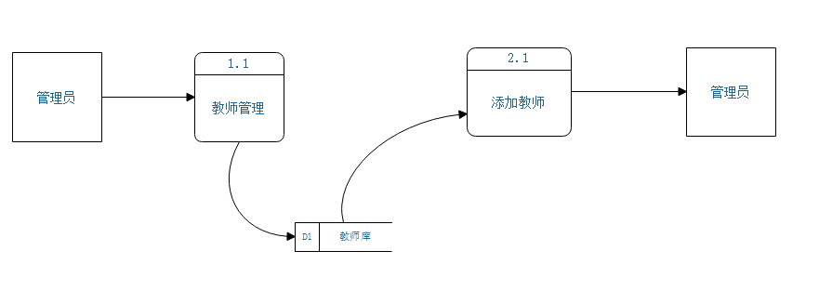

3.3.3.5 课程1

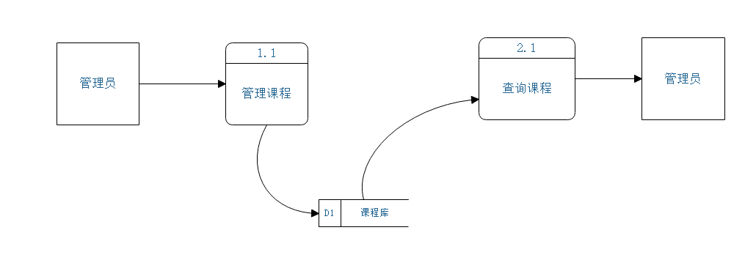

3.3.3.6 课程2

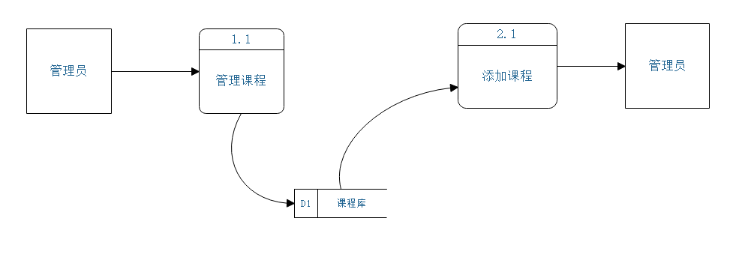

3.3.3.7 课程3

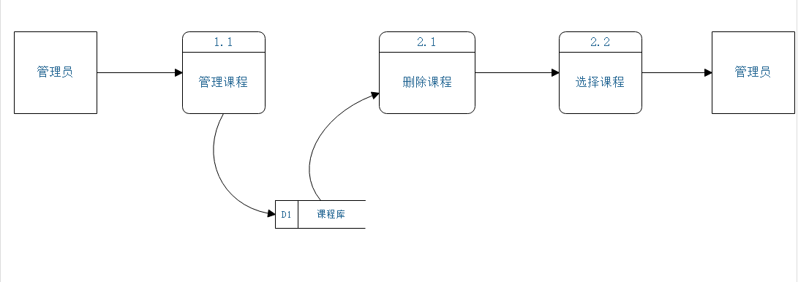

3.3.3.8 论坛1

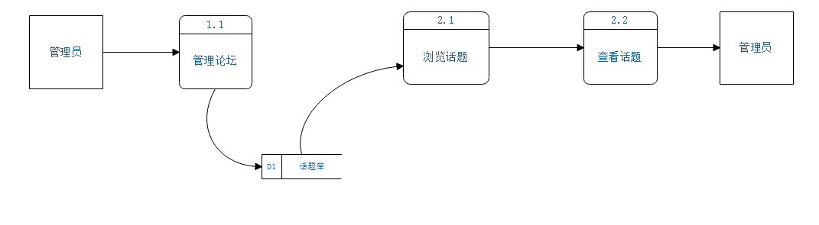

3.3.3.9 论坛2

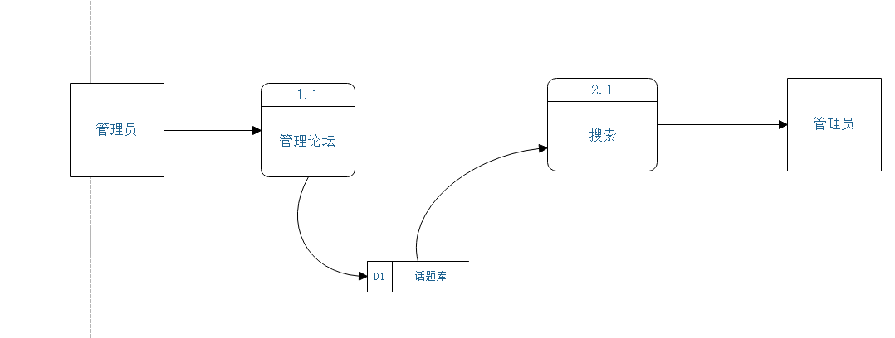

3.3.3.10 论坛3

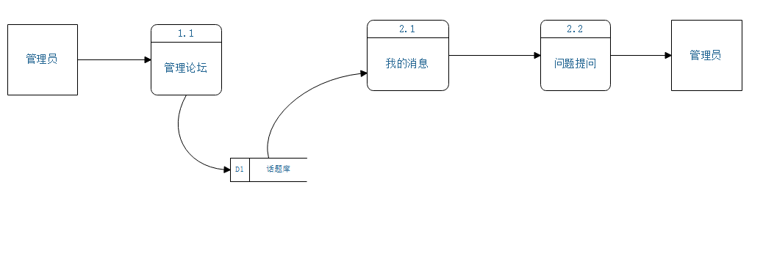

3.3.3.11 通知1

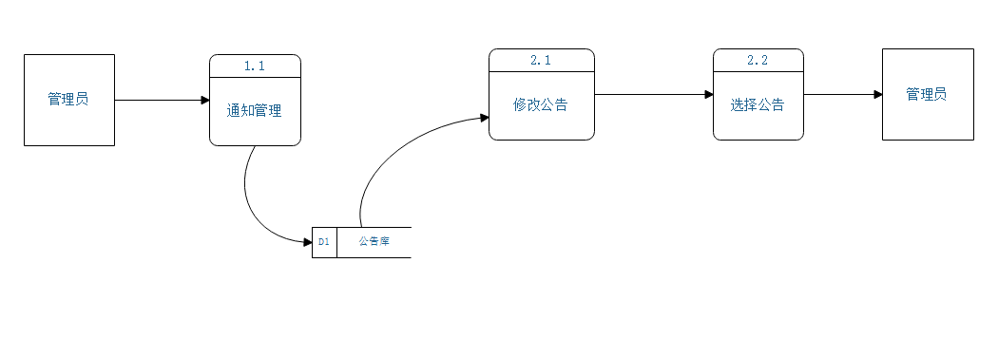 3.3.3.12 通知2

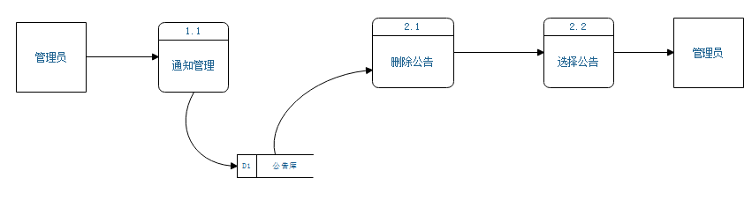

3.3.3.13 通知3

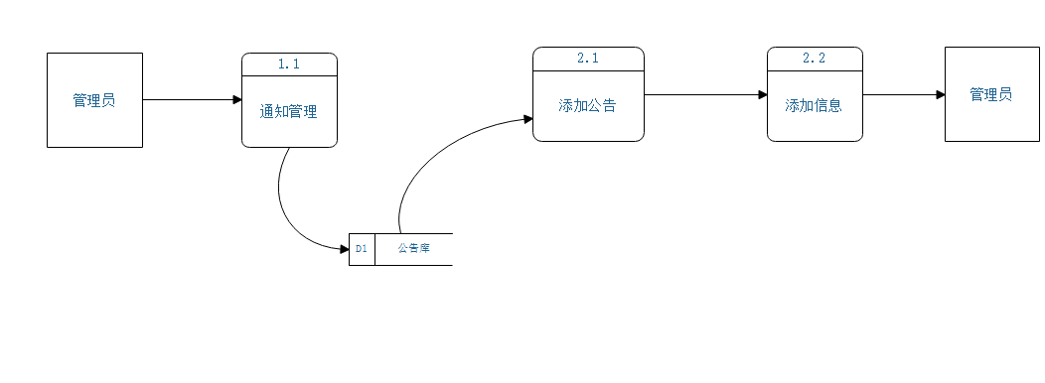

3.3.3.14 通知4

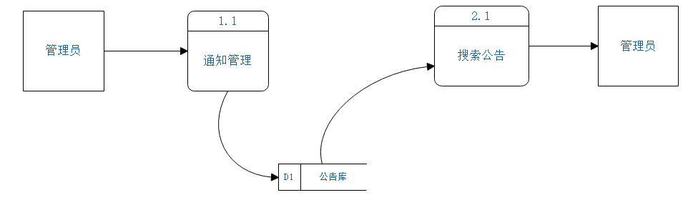

3.3.3.15 用户1

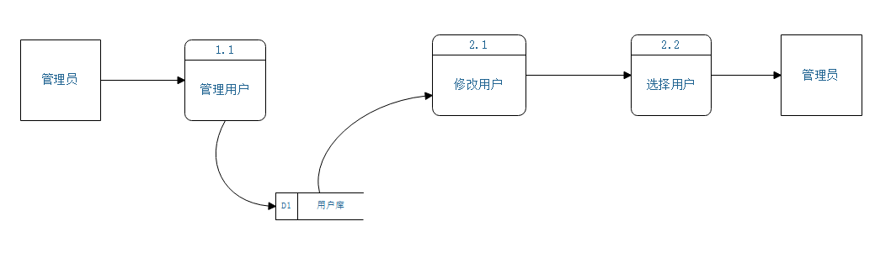

3.3.3.16 用户2

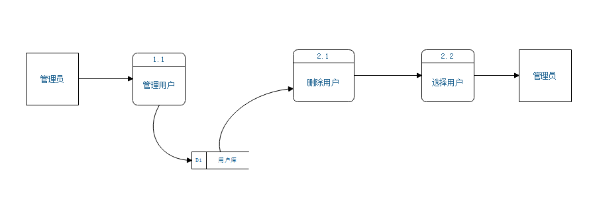

3.3.3.17 用户3

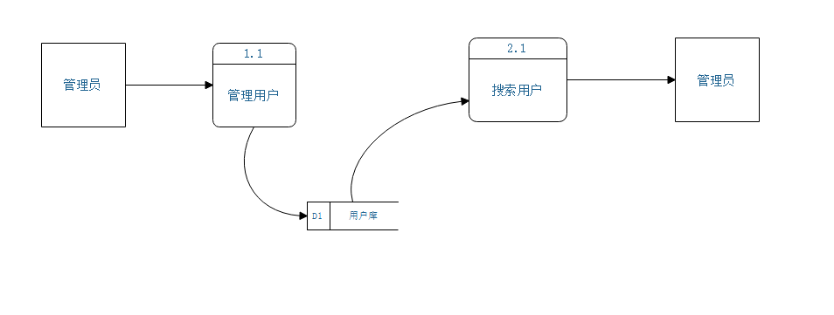

3.3.3.18 用户4

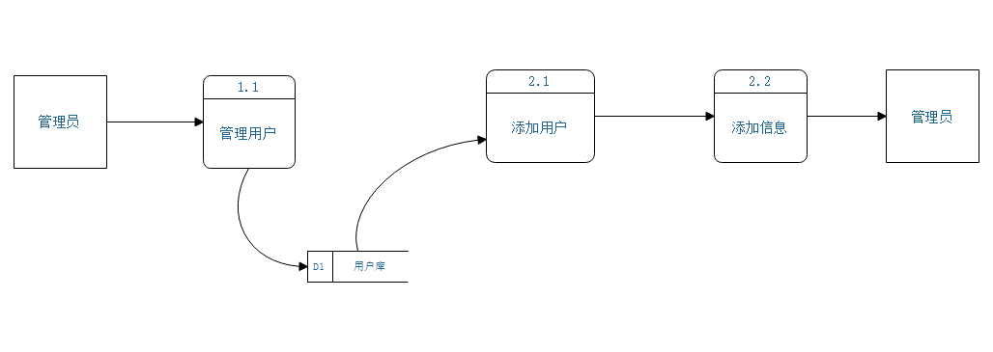

### 3.3.4 数据流图游客

3.3.4.1 登录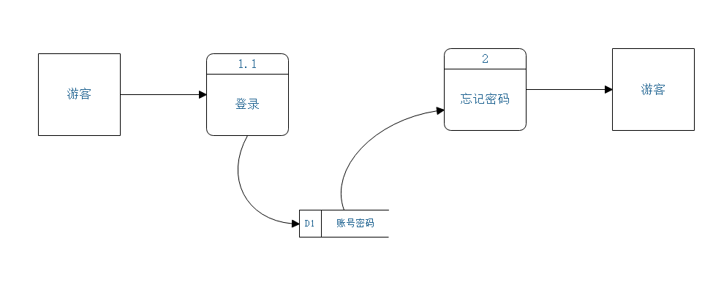

3.3.4.2 课程

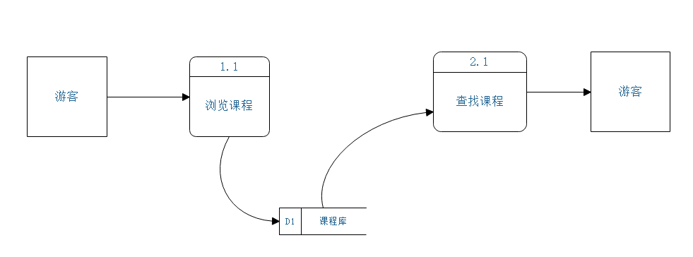

3.3.4.3 课程2

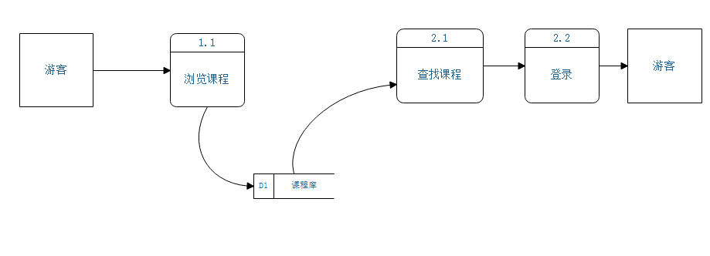

3.3.4.4 浏览老师

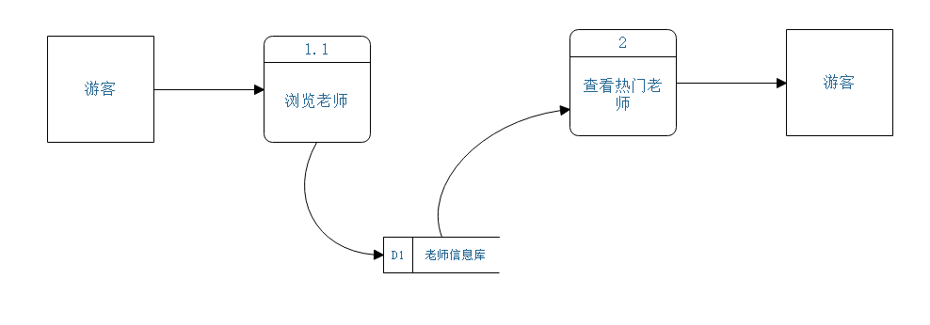

3.3.4.5 论坛

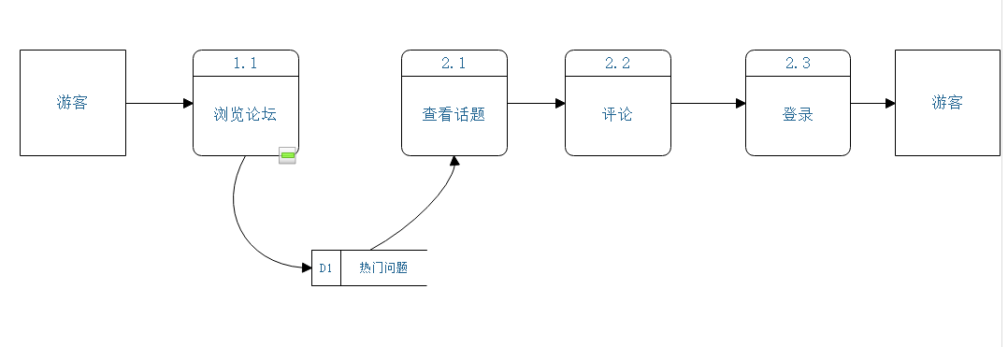

3.3.4.6 论坛2

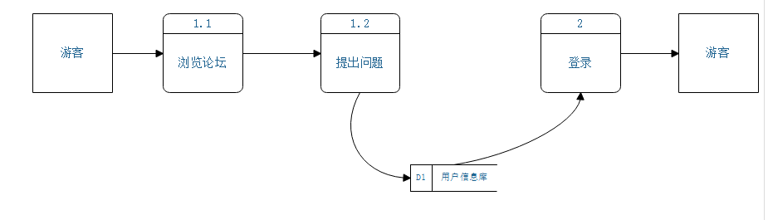

3.3.4.7 搜索

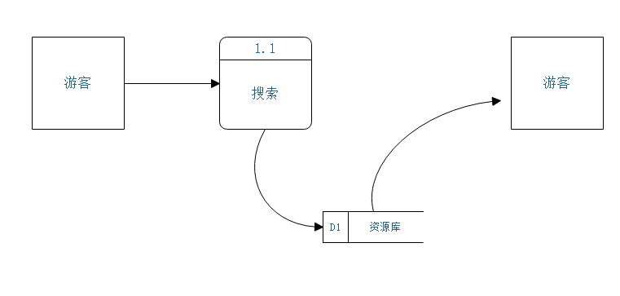

## 3.4 功能需求

### 3.4.1 学生用例场景描述

#### 3.4.1.1 学生找回密码用例描述

|  |  |
| --- | --- |
| 用例名称 | 找回密码 |
| 用例编号 | UCb1 |
| 对应测试 | UTb1 |
| 创建者 | 彭慧铭 |
| 最后更新者 | 胡锦波 |
| 创建日期 | 2018年12月18日 |
| 最后更新日期 | 2019年01月03日 |
| 用例概述 | 让忘记密码的学生找回密码 |
| 主参与者 | 学生 |
| 次要参与者 | 无 |
| 用例场景 | 在登录窗口点击密码找回弹出密码找回页面进行找回流程 |
| 前置条件 | 点击登录 |
| 后置条件 | 无 |
| 基本事件流 | 1.点击找回密码按钮  2.进入找回密码页面  3.验证用户信息  4.提交 |
| 异常 | 1. 错误的用户信息 2. 没有成功发送验证码 3. 错误的验证码 4. 网站崩溃 |
| 扩展事件流 | 无 |
| 子事件流 | 无 |
| 规则与约束 | 正确的用户信息及验证码 |
| 优先级 |  |
| 输入 | 用户信息，验证码 |
| 输出 | 找回密码结果 |

#### 3.4.1.2 学生登录用例描述

|  |  |
| --- | --- |
| 用例名称 | 登录 |
| 用例编号 | UCb2 |
| 对应测试 | UTb2 |
| 创建者 | 彭慧铭 |
| 最后更新者 | 胡锦波 |
| 创建日期 | 2018年12月18日 |
| 最后更新日期 | 2019年01月03日 |
| 用例概述 | 让学生进行登录 |
| 主参与者 | 学生 |
| 次要参与者 | 无 |
| 用例场景 | 主页面点击登录或点击任意其他功能模块 |
| 前置条件 | 进入主页面 |
| 后置条件 | 1. 消息中心查看 2. 进入论坛 3. 进入课程 4. 搜索 5. 查看网页内容 6. 查看热门教师 7. 查看热门课程 8. 注销 |
| 基本事件流 | 1.点击登录  2.输入用户信息  3.点击确定 |
| 异常 | 1. 错误的用户信息 2. 网站崩溃 |
| 扩展事件流 | 无 |
| 子事件流 | 无 |
| 规则与约束 | 正确的用户信息 |
| 优先级 |  |
| 输入 | 用户信息 |
| 输出 | 登录结果 |

#### 3.4.1.3 学生浏览课程界面用例描述

|  |  |
| --- | --- |
| 用例名称 | 课程浏览 |
| 用例编号 | UCb3 |
| 对应测试 | UTb3 |
| 创建者 | 彭慧铭 |
| 最后更新者 | 胡锦波 |
| 创建日期 | 2018年12月18日 |
| 最后更新日期 | 2019年01月03日 |
| 用例概述 | 让学生在课程界面查看内容 |
| 主参与者 | 学生 |
| 次要参与者 | 无 |
| 用例场景 | 点击课程进入课程界面 |
| 前置条件 | 登录 |
| 后置条件 | 点击课程 |
| 基本事件流 | 1.点击课程  2.进入课程页面  3.查看课程信息 |
| 异常 | 1.网站崩溃 |
| 扩展事件流 | 无 |
| 子事件流 | 1. 课程查看 2. 课程老师查看 |
| 规则与约束 | 无 |
| 优先级 |  |
| 输入 | 点击事件 |
| 输出 | 课程界面 |

#### 3.4.1.4 学生浏览我的课程界面用例描述

|  |  |
| --- | --- |
| 用例名称 | 我的课程 |
| 用例编号 | UCb4 |
| 对应测试 | UTb4 |
| 创建者 | 彭慧铭 |
| 最后更新者 | 胡锦波 |
| 创建日期 | 2018年12月18日 |
| 最后更新日期 | 2019年01月03日 |
| 用例概述 | 让学生在课程界面查看自己的课程 |
| 主参与者 | 学生 |
| 次要参与者 | 无 |
| 用例场景 | 点击课程进入课程界面后点击我的课程 |
| 前置条件 | 进入课程界面 |
| 后置条件 | 点击我的课程 |
| 基本事件流 | 1.点击课程  2.进入课程页面  3.点击我的课程  4.进入我的课程  5.点击修改课程 |
| 异常 | 1.网站崩溃 |
| 扩展事件流 | 无 |
| 子事件流 | 1. 查看我的课程 2. 修改课程信息 |
| 规则与约束 | 无 |
| 优先级 |  |
| 输入 | 点击事件 |
| 输出 | 我的课程信息 |

#### 3.4.1.5学生添加课程界面用例描述

|  |  |
| --- | --- |
| 用例名称 | 添加课程 |
| 用例编号 | UCb5 |
| 对应测试 | UTb5 |
| 创建者 | 彭慧铭 |
| 最后更新者 | 胡锦波 |
| 创建日期 | 2018年12月18日 |
| 最后更新日期 | 2019年01月03日 |
| 用例概述 | 让学生添加课程 |
| 主参与者 | 学生 |
| 次要参与者 | 无 |
| 用例场景 | 点击课程进入课程界面后点击添加课程 |
| 前置条件 | 进入课程界面 |
| 后置条件 | 点击添加课程 |
| 基本事件流 | 1.点击课程  2.进入课程页面  3.点击添加课程 |
| 异常 | 1.网站崩溃 |
| 扩展事件流 | 无 |
| 子事件流 | 1.添加课程 |
| 规则与约束 | 无 |
| 优先级 |  |
| 输入 | 点击事件 |
| 输出 | 添加课程 |

#### 3.4.1.6学生查找课程界面用例描述

|  |  |
| --- | --- |
| 用例名称 | 查找课程 |
| 用例编号 | UCb6 |
| 对应测试 | UTb6 |
| 创建者 | 彭慧铭 |
| 最后更新者 | 胡锦波 |
| 创建日期 | 2018年12月18日 |
| 最后更新日期 | 2019年01月03日 |
| 用例概述 | 让学生在课程界面查找课程 |
| 主参与者 | 学生 |
| 次要参与者 | 无 |
| 用例场景 | 点击课程进入课程界面后点击查找课程 |
| 前置条件 | 进入课程界面 |
| 后置条件 | 点击查找课程 |
| 基本事件流 | 1.点击课程  2.进入课程页面  3.点击查找课程 |
| 异常 | 1.网站崩溃 |
| 扩展事件流 | 无 |
| 子事件流 | 1.查找课程 |
| 规则与约束 | 无 |
| 优先级 |  |
| 输入 | 点击事件 |
| 输出 | 查找课程 |

#### 3.4.1.7 学生浏览教师界面用例描述

|  |  |
| --- | --- |
| 用例名称 | 教师浏览 |
| 用例编号 | UCb7 |
| 对应测试 | UTb7 |
| 创建者 | 彭慧铭 |
| 最后更新者 | 胡锦波 |
| 创建日期 | 2018年12月18日 |
| 最后更新日期 | 2019年01月03日 |
| 用例概述 | 让学生查看教师信息 |
| 主参与者 | 学生 |
| 次要参与者 | 无 |
| 用例场景 | 点击教师进入教师界面 |
| 前置条件 | 登陆 |
| 后置条件 | 点击教师 |
| 基本事件流 | 1. 点击教师 2. 进入教师页面 |
| 异常 | 1.网站崩溃 |
| 扩展事件流 | 无 |
| 子事件流 | 1. 教师查看 2. 教师所教课程查看 3. 点击更多跳转 |
| 规则与约束 | 无 |
| 优先级 |  |
| 输入 | 点击事件 |
| 输出 | 教师界面 |

#### 3.4.1.8 学生浏览我的老师界面用例描述

|  |  |
| --- | --- |
| 用例名称 | 我的老师 |
| 用例编号 | UCb8 |
| 对应测试 | UTb8 |
| 创建者 | 彭慧铭 |
| 最后更新者 | 胡锦波 |
| 创建日期 | 2018年12月18日 |
| 最后更新日期 | 2019年01月03日 |
| 用例概述 | 让学生查看我的教师 |
| 主参与者 | 学生 |
| 次要参与者 | 无 |
| 用例场景 | 点击教师进入教师界面后点击我的老师 |
| 前置条件 | 进入教师页面 |
| 后置条件 | 点击我的老师 |
| 基本事件流 | 1. 进入教师页面 2. 点击我的老师 3. 进入我的老师页面 |
| 异常 | 1.网站崩溃 |
| 扩展事件流 | 无 |
| 子事件流 | 1.查看我的老师信息 |
| 规则与约束 | 无 |
| 优先级 |  |
| 输入 | 点击事件 |
| 输出 | 我的教师界面 |

#### 3.4.1.9学生浏览热门老师界面用例描述

|  |  |
| --- | --- |
| 用例名称 | 我的老师 |
| 用例编号 | UCb9 |
| 对应测试 | UTb9 |
| 创建者 | 彭慧铭 |
| 最后更新者 | 胡锦波 |
| 创建日期 | 2018年12月18日 |
| 最后更新日期 | 2019年01月03日 |
| 用例概述 | 让学生查看热门教师 |
| 主参与者 | 学生 |
| 次要参与者 | 无 |
| 用例场景 | 点击教师进入教师界面后点击热门老师 |
| 前置条件 | 进入教师页面 |
| 后置条件 | 点击热门老师 |
| 基本事件流 | 1.进入教师页面  2.点击热门老师  3.进入热门老师页面 |
| 异常 | 1.网站崩溃 |
| 扩展事件流 | 无 |
| 子事件流 | 1. 查看热门老师信息 2. 点击更多跳转 |
| 规则与约束 | 无 |
| 优先级 |  |
| 输入 | 点击事件 |
| 输出 | 热门教师界面 |

#### 3.4.1.10 学生浏览教师荣誉介绍用例描述

|  |  |
| --- | --- |
| 用例名称 | 教师荣誉介绍 |
| 用例编号 | UCb10 |
| 对应测试 | UTb10 |
| 创建者 | 彭慧铭 |
| 最后更新者 | 胡锦波 |
| 创建日期 | 2018年12月18日 |
| 最后更新日期 | 2019年01月03日 |
| 用例概述 | 让学生击查看热门老师的教师荣誉介绍 |
| 主参与者 | 学生 |
| 次要参与者 | 无 |
| 用例场景 | 点击教师进入教师界面后点击热门老师，点击查看教师荣誉介绍 |
| 前置条件 | 进入热门老师页面 |
| 后置条件 | 点击教师荣誉介绍 |
| 基本事件流 | 1.进入教师页面  2.点击热门老师  3.进入热门老师页面  4.点击教师荣誉介绍 |
| 异常 | 1.网站崩溃 |
| 扩展事件流 | 无 |
| 子事件流 | 1.查看教师荣誉介绍 |
| 规则与约束 | 无 |
| 优先级 |  |
| 输入 | 点击事件 |
| 输出 | 教师荣誉介绍 |

#### 3.4.1.11学生浏览教学课程介绍用例描述

|  |  |
| --- | --- |
| 用例名称 | 教学课程介绍 |
| 用例编号 | UCb11 |
| 对应测试 | UTb11 |
| 创建者 | 彭慧铭 |
| 最后更新者 | 胡锦波 |
| 创建日期 | 2018年12月18日 |
| 最后更新日期 | 2019年01月03日 |
| 用例概述 | 让学生击查看热门老师的教学课程介绍 |
| 主参与者 | 学生 |
| 次要参与者 | 无 |
| 用例场景 | 点击教师进入教师界面后点击热门老师，点击查看教学课程介绍 |
| 前置条件 | 进入热门老师页面 |
| 后置条件 | 点击教学课程介绍 |
| 基本事件流 | 1.进入教师页面  2.点击热门老师  3.进入热门老师页面  4.点击教学课程介绍 |
| 异常 | 1.网站崩溃 |
| 扩展事件流 | 无 |
| 子事件流 | 1.查看教学课程介绍 |
| 规则与约束 | 无 |
| 优先级 |  |
| 输入 | 点击事件 |
| 输出 | 教学课程介绍 |

#### 3.4.1.12 学生浏览教学风格介绍用例描述

|  |  |
| --- | --- |
| 用例名称 | 教学风格介绍 |
| 用例编号 | UCb12 |
| 对应测试 | UTb12 |
| 创建者 | 彭慧铭 |
| 最后更新者 | 胡锦波 |
| 创建日期 | 2018年12月18日 |
| 最后更新日期 | 2019年01月03日 |
| 用例概述 | 让学生击查看热门老师的教学风格介绍 |
| 主参与者 | 学生 |
| 次要参与者 | 无 |
| 用例场景 | 点击教师进入教师界面后点击热门老师，点击查看教学风格介绍 |
| 前置条件 | 进入热门老师页面 |
| 后置条件 | 点击教学风格介绍 |
| 基本事件流 | 1.进入教师页面  2.点击热门老师  3.进入热门老师页面  4.点击教学风格介绍 |
| 异常 | 1.网站崩溃 |
| 扩展事件流 | 无 |
| 子事件流 | 1.查看教学风格介绍 |
| 规则与约束 | 无 |
| 优先级 |  |
| 输入 | 点击事件 |
| 输出 | 教学风格介绍 |

#### 

#### 3.4.1.13学生浏览论坛界面用例描述

|  |  |
| --- | --- |
| 用例名称 | 论坛浏览 |
| 用例编号 | UCb13 |
| 对应测试 | UTb13 |
| 创建者 | 彭慧铭 |
| 最后更新者 | 胡锦波 |
| 创建日期 | 2018年12月18日 |
| 最后更新日期 | 2019年01月03日 |
| 用例概述 | 让学生进入论坛界面查看论坛信息 |
| 主参与者 | 学生 |
| 次要参与者 | 无 |
| 用例场景 | 点击论坛进入论坛界面 |
| 前置条件 | 登陆 |
| 后置条件 | 点击论坛 |
| 基本事件流 | 1.点击论坛  2.查看论坛信息 |
| 异常 | 1.网站崩溃 |
| 扩展事件流 | 无 |
| 子事件流 | 1. 查看帖子 2. 发表帖子 3. 评论、点赞、收藏贴子 |
| 规则与约束 | 无 |
| 优先级 |  |
| 输入 | 点击事件 |
| 输出 | 论坛信息 |

#### 3.4.1.14学生浏览我的问题用例描述

|  |  |
| --- | --- |
| 用例名称 | 我的问题 |
| 用例编号 | UCb14 |
| 对应测试 | UTb14 |
| 创建者 | 彭慧铭 |
| 最后更新者 | 胡锦波 |
| 创建日期 | 2018年12月18日 |
| 最后更新日期 | 2019年01月03日 |
| 用例概述 | 让学生查看自己在论坛中提出的问题 |
| 主参与者 | 学生 |
| 次要参与者 | 无 |
| 用例场景 | 点击论坛进入论坛界面后点击我的问题 |
| 前置条件 | 进入论坛界面 |
| 后置条件 | 点击我的问题 |
| 基本事件流 | 1.进入论坛页面  2.点击我的问题  3.进入我的问题 |
| 异常 | 1.网站崩溃 |
| 扩展事件流 | 无 |
| 子事件流 | 1. 查看自己提出的问题 2. 查看别人对问题的解答 |
| 规则与约束 | 无 |
| 优先级 |  |
| 输入 | 点击事件 |
| 输出 | 自己提出的问题信息 |

#### 3.4.1.15学生浏览问题提问用例描述

|  |  |
| --- | --- |
| 用例名称 | 问题提问 |
| 用例编号 | UCb15 |
| 对应测试 | UTb15 |
| 创建者 | 彭慧铭 |
| 最后更新者 | 胡锦波 |
| 创建日期 | 2018年12月18日 |
| 最后更新日期 | 2019年01月03日 |
| 用例概述 | 让学生在论坛中提出问题 |
| 主参与者 | 学生 |
| 次要参与者 | 无 |
| 用例场景 | 点击论坛进入我的问题界面后点击问题提问 |
| 前置条件 | 进入我的问题界面 |
| 后置条件 | 点击问题提问 |
| 基本事件流 | 1.点击我的问题  2.进入我的问题  3.点击问题提问 |
| 异常 | 1.网站崩溃 |
| 扩展事件流 | 无 |
| 子事件流 | 1.提出问题 |
| 规则与约束 | 无 |
| 优先级 |  |
| 输入 | 点击事件 |
| 输出 | 提出问题 |

#### 3.4.1.16 学生浏览问题解答用例描述

|  |  |
| --- | --- |
| 用例名称 | 问题解答 |
| 用例编号 | UCb16 |
| 对应测试 | UTb16 |
| 创建者 | 彭慧铭 |
| 最后更新者 | 胡锦波 |
| 创建日期 | 2018年12月18日 |
| 最后更新日期 | 2019年01月03日 |
| 用例概述 | 让学生在论坛中解答问题 |
| 主参与者 | 学生 |
| 次要参与者 | 无 |
| 用例场景 | 点击论坛进入我的问题界面后点击问题解答 |
| 前置条件 | 进入我的问题界面 |
| 后置条件 | 点击问题解答 |
| 基本事件流 | 1.点击我的问题  2.进入我的问题  3.点击问题解答 |
| 异常 | 1.网站崩溃 |
| 扩展事件流 | 无 |
| 子事件流 | 1.解答问题 |
| 规则与约束 | 无 |
| 优先级 |  |
| 输入 | 点击事件 |
| 输出 | 解答问题 |

#### 3.4.1.17 学生浏览热门问题用例描述

|  |  |
| --- | --- |
| 用例名称 | 热门问题 |
| 用例编号 | UCb17 |
| 对应测试 | UTb17 |
| 创建者 | 彭慧铭 |
| 最后更新者 | 胡锦波 |
| 创建日期 | 2018年12月18日 |
| 最后更新日期 | 2019年01月03日 |
| 用例概述 | 让学生查看在论坛中的热门问题 |
| 主参与者 | 学生 |
| 次要参与者 | 无 |
| 用例场景 | 点击论坛进入论坛界面后点击热门问题 |
| 前置条件 | 进入论坛界面 |
| 后置条件 | 点击热门问题 |
| 基本事件流 | 1.进入论坛页面  2.点击热门问题  3.进入热门问题 |
| 异常 | 1.网站崩溃 |
| 扩展事件流 | 无 |
| 子事件流 | 1.查看论坛中的热门问题  2.查看别人对问题的解答  3.点击更多跳转 |
| 规则与约束 | 无 |
| 优先级 |  |
| 输入 | 点击事件 |
| 输出 | 热门问题信息 |

#### 3.4.1.18学生查看话题用例描述

|  |  |
| --- | --- |
| 用例名称 | 查看话题 |
| 用例编号 | UCb18 |
| 对应测试 | UTb18 |
| 创建者 | 彭慧铭 |
| 最后更新者 | 胡锦波 |
| 创建日期 | 2018年12月18日 |
| 最后更新日期 | 2019年01月03日 |
| 用例概述 | 让学生在论坛中查看热门话题 |
| 主参与者 | 学生 |
| 次要参与者 | 无 |
| 用例场景 | 点击论坛进入热门问题界面后点击查看话题 |
| 前置条件 | 进入热门问题界面 |
| 后置条件 | 点击查看话题 |
| 基本事件流 | 1.点击热门问题  2.进入热门问题  3.点击查看话题 |
| 异常 | 1.网站崩溃 |
| 扩展事件流 | 无 |
| 子事件流 | 1. 查看热门话题 2. 查看热门话题评论 |
| 规则与约束 | 无 |
| 优先级 |  |
| 输入 | 点击事件 |
| 输出 | 热门话题 |

#### 3.4.1.19 学生进行话题评论用例描述

|  |  |
| --- | --- |
| 用例名称 | 查看话题 |
| 用例编号 | UCb19 |
| 对应测试 | UTb19 |
| 创建者 | 彭慧铭 |
| 最后更新者 | 胡锦波 |
| 创建日期 | 2018年12月18日 |
| 最后更新日期 | 2019年01月03日 |
| 用例概述 | 让学生对热门话题进行评论 |
| 主参与者 | 学生 |
| 次要参与者 | 无 |
| 用例场景 | 点击论坛进入查看话题界面后点击评论 |
| 前置条件 | 进入查看话题界面 |
| 后置条件 | 点击评论 |
| 基本事件流 | 1.点击查看话题  2.进入查看话题  3.点击评论 |
| 异常 | 1.网站崩溃 |
| 扩展事件流 | 无 |
| 子事件流 | 1.对热门话题进行评论 |
| 规则与约束 | 无 |
| 优先级 |  |
| 输入 | 点击事件 |
| 输出 | 评论 |

#### 3.4.1.20学生下载资源用例描述

|  |  |
| --- | --- |
| 用例名称 | 资源下载 |
| 用例编号 | UCb20 |
| 对应测试 | UTb20 |
| 创建者 | 彭慧铭 |
| 最后更新者 | 胡锦波 |
| 创建日期 | 2018年12月18日 |
| 最后更新日期 | 2019年01月03日 |
| 用例概述 | 让学生进入资源库下载资源 |
| 主参与者 | 学生 |
| 次要参与者 | 无 |
| 用例场景 | 点击资源进入资源库界面下载资源 |
| 前置条件 | 登陆 |
| 后置条件 | 点击资源 |
| 基本事件流 | 1.查看资源  2.点击资源下载 |
| 异常 | 1.网站崩溃 |
| 扩展事件流 | 无 |
| 子事件流 | 1. 查看资源信息 2. 查看资源下载排行榜 |
| 规则与约束 | 无 |
| 优先级 |  |
| 输入 | 点击事件 |
| 输出 | 资源下载 |

#### 3.4.1.21学生下载其他资源用例描述

|  |  |
| --- | --- |
| 用例名称 | 其他资源下载 |
| 用例编号 | UCb21 |
| 对应测试 | UTb21 |
| 创建者 | 彭慧铭 |
| 最后更新者 | 胡锦波 |
| 创建日期 | 2018年12月18日 |
| 最后更新日期 | 2019年01月03日 |
| 用例概述 | 让学生进入资源库下载其他资源 |
| 主参与者 | 学生 |
| 次要参与者 | 无 |
| 用例场景 | 点击资源进入资源下载界面下载其他资源 |
| 前置条件 | 进入资源下载界面 |
| 后置条件 | 点击其他资源下载 |
| 基本事件流 | 1.查看其他资源  2.点击其他资源下载 |
| 异常 | 1.网站崩溃 |
| 扩展事件流 | 无 |
| 子事件流 | 1.查看其他资源信息  2.查看其他资源下载排行榜 |
| 规则与约束 | 无 |
| 优先级 |  |
| 输入 | 点击事件 |
| 输出 | 其他资源下载 |

#### 3.4.1.22学生下载课程资源用例描述

|  |  |
| --- | --- |
| 用例名称 | 课程资源下载 |
| 用例编号 | UCb22 |
| 对应测试 | UTb22 |
| 创建者 | 彭慧铭 |
| 最后更新者 | 胡锦波 |
| 创建日期 | 2018年12月18日 |
| 最后更新日期 | 2019年01月03日 |
| 用例概述 | 让学生进入资源库下载课程资源 |
| 主参与者 | 学生 |
| 次要参与者 | 无 |
| 用例场景 | 点击资源进入资源下载界面下载课程资源 |
| 前置条件 | 进入资源下载界面 |
| 后置条件 | 点击课程资源下载 |
| 基本事件流 | 1.查看课程资源  2.点击课程资源下载 |
| 异常 | 1.网站崩溃 |
| 扩展事件流 | 无 |
| 子事件流 | 1.查看课程资源信息  2.查看课程资源下载排行榜 |
| 规则与约束 | 无 |
| 优先级 |  |
| 输入 | 点击事件 |
| 输出 | 课程资源下载 |

#### 3.4.1.23 学生搜索用例描述

|  |  |
| --- | --- |
| 用例名称 | 搜索 |
| 用例编号 | UCb23 |
| 对应测试 | UTb23 |
| 创建者 | 彭慧铭 |
| 最后更新者 | 胡锦波 |
| 创建日期 | 2018年12月18日 |
| 最后更新日期 | 2019年01月03日 |
| 用例概述 | 让学生进行搜索查看相关信息 |
| 主参与者 | 学生 |
| 次要参与者 | 无 |
| 用例场景 | 点击搜索框进入搜索操作 |
| 前置条件 | 登陆 |
| 后置条件 | 点击搜索框 |
| 基本事件流 | 1.输入关键字 |
| 异常 | 1.网站崩溃 |
| 扩展事件流 | 无 |
| 子事件流 | 1.弹出关键字相关信息 |
| 规则与约束 | 无 |
| 优先级 |  |
| 输入 | 点击事件 |
| 输出 | 搜索关键字 |

#### 3.4.1.24 学生查看消息用例描述

|  |  |
| --- | --- |
| 用例名称 | 查看消息 |
| 用例编号 | UCb24 |
| 对应测试 | UTb24 |
| 创建者 | 彭慧铭 |
| 最后更新者 | 胡锦波 |
| 创建日期 | 2018年12月18日 |
| 最后更新日期 | 2019年01月03日 |
| 用例概述 | 让学生进入消息中心查看消息 |
| 主参与者 | 学生 |
| 次要参与者 | 无 |
| 用例场景 | 点击消息中心查看消息 |
| 前置条件 | 登陆 |
| 后置条件 | 点击消息中心 |
| 基本事件流 | 1.查看收到的消息 |
| 异常 | 1.网站崩溃 |
| 扩展事件流 | 无 |
| 子事件流 | 1.回复消息 |
| 规则与约束 | 无 |
| 优先级 |  |
| 输入 | 点击事件 |
| 输出 | 查看消息 |

#### 3.4.1.25 学生查看我的课程消息用例描述

|  |  |
| --- | --- |
| 用例名称 | 我的课程消息 |
| 用例编号 | UCb25 |
| 对应测试 | UTb25 |
| 创建者 | 彭慧铭 |
| 最后更新者 | 胡锦波 |
| 创建日期 | 2018年12月18日 |
| 最后更新日期 | 2019年01月03日 |
| 用例概述 | 让学生进入消息中心查看我的课程消息 |
| 主参与者 | 学生 |
| 次要参与者 | 无 |
| 用例场景 | 点击消息中心查看我的课程消息 |
| 前置条件 | 进入查看消息界面 |
| 后置条件 | 点击我的课程信息 |
| 基本事件流 | 1. 点击查我消息 2. 进入消息中心 3. 点击我的课程消息 |
| 异常 | 1.网站崩溃 |
| 扩展事件流 | 无 |
| 子事件流 | 1.查看自己的课程消息 |
| 规则与约束 | 无 |
| 优先级 |  |
| 输入 | 点击事件 |
| 输出 | 我的课程消息 |

#### 3.4.1.26 学生查看论坛消息用例描述

|  |  |
| --- | --- |
| 用例名称 | 论坛消息 |
| 用例编号 | UCb26 |
| 对应测试 | UTb26 |
| 创建者 | 彭慧铭 |
| 最后更新者 | 胡锦波 |
| 创建日期 | 2018年12月18日 |
| 最后更新日期 | 2019年01月03日 |
| 用例概述 | 让学生进入消息中心查看论坛消息 |
| 主参与者 | 学生 |
| 次要参与者 | 无 |
| 用例场景 | 点击消息中心查看论坛消息 |
| 前置条件 | 进入查看消息界面 |
| 后置条件 | 点击论坛消息 |
| 基本事件流 | 1.点击查我消息  2.进入消息中心  3.点击论坛消息 |
| 异常 | 1.网站崩溃 |
| 扩展事件流 | 无 |
| 子事件流 | 1.查看收到的论坛消息 |
| 规则与约束 | 无 |
| 优先级 |  |
| 输入 | 点击事件 |
| 输出 | 论坛消息 |

#### 3.4.1.27 学生查看其他消息用例描述

|  |  |
| --- | --- |
| 用例名称 | 其他消息 |
| 用例编号 | UCb27 |
| 对应测试 | UTb27 |
| 创建者 | 彭慧铭 |
| 最后更新者 | 胡锦波 |
| 创建日期 | 2018年12月18日 |
| 最后更新日期 | 2019年01月03日 |
| 用例概述 | 让学生进入消息中心查看其他消息 |
| 主参与者 | 学生 |
| 次要参与者 | 无 |
| 用例场景 | 点击消息中心查看其他消息 |
| 前置条件 | 进入查看消息界面 |
| 后置条件 | 点击其他消息 |
| 基本事件流 | 1.点击查我消息  2.进入消息中心  3.点击其他消息 |
| 异常 | 1.网站崩溃 |
| 扩展事件流 | 无 |
| 子事件流 | 1.查看其他消息 |
| 规则与约束 | 无 |
| 优先级 |  |
| 输入 | 点击事件 |
| 输出 | 其他消息 |

### 3.4.2 教师用例场景描述

#### 3.4.2.1 教师找回密码用例描述

|  |  |
| --- | --- |
| 用例名称 | 找回密码 |
| 用例编号 | UCc1 |
| 对应测试 | UTc1 |
| 创建者 | 彭慧铭 |
| 最后更新者 | 胡锦波 |
| 创建日期 | 2018年12月18日 |
| 最后更新日期 | 2019年01月03日 |
| 用例概述 | 教师在忘记密码时或是多次输入账号密码失败时 |
| 主参与者 | 教师 |
| 次要参与者 | 管理人员 |
| 用例场景 | 在登录界面右下方点击找回密码按钮 |
| 前置条件 | 点击找回密码按钮 |
| 后置条件 | 跳转到登录界面 |
| 基本事件流 | 1.点击找回密码按钮  2.进入找回密码页面  3.验证用户信息  4.提交 |
| 异常 | 1. 错误的用户信息 2. 没有成功发送验证码 3. 错误的验证码 4. 网站崩溃 |
| 扩展事件流 | 无 |
| 子事件流 | 无 |
| 规则与约束 | 正确的用户信息及验证码 |
| 优先级 |  |
| 输入 | 用户信息，验证码 |
| 输出 | 找回密码结果 |

#### 3.4.2.2 教师登录用例描述

|  |  |
| --- | --- |
| 用例名称 | 登录 |
| 用例编号 | UCc2 |
| 对应测试 | UTc2 |
| 创建者 | 彭慧铭 |
| 最后更新者 | 胡锦波 |
| 创建日期 | 2018年12月18日 |
| 最后更新日期 | 2019年01月03日 |
| 用例概述 | 教师登录网站 |
| 主参与者 | 教师 |
| 次要参与者 | 无 |
| 用例场景 | 主页面点击登录或点击任意其他功能模块 |
| 前置条件 | 进入主页面 |
| 后置条件 | 1.消息中心查看  2.进入论坛  3.课程管理  4.搜索  5.查看网页内容  6.查看教师介绍  7.注销  8.进行资源下载及分析 |
| 基本事件流 | 1.点击登录  2.输入用户信息  3.点击确定 |
| 异常 | 1.错误的用户信息  2.网站崩溃 |
| 扩展事件流 | 无 |
| 子事件流 | 无 |
| 规则与约束 | 正确的用户信息 |
| 优先级 |  |
| 输入 | 用户信息 |
| 输出 | 登录结果 |

#### 3.4.2.3 教师查看教师介绍用例描述

|  |  |
| --- | --- |
| 用例名称 | 教师介绍 |
| 用例编号 | UCc3 |
| 对应测试 | UTc3 |
| 创建者 | 彭慧铭 |
| 最后更新者 | 胡锦波 |
| 创建日期 | 2018年12月18日 |
| 最后更新日期 | 2019年01月03日 |
| 用例概述 | 教师登陆后，点击教师介绍可以看到自己的全部信息 |
| 主参与者 | 教师 |
| 次要参与者 | 无 |
| 用例场景 | 登陆后点击教师介绍 |
| 前置条件 | 登录 |
| 后置条件 | 查看教师介绍 |
| 基本事件流 | 1.点击教师介绍  2.进入教师介绍页面 |
| 异常 | 1.网站崩溃 |
| 扩展事件流 | 无 |
| 子事件流 | 1.查看教师介绍 |
| 规则与约束 | 无 |
| 优先级 |  |
| 输入 | 点击事件 |
| 输出 | 教师介绍 |

#### 3.4.2.4教师查看教师荣誉介绍用例描述

|  |  |
| --- | --- |
| 用例名称 | 教师荣誉介绍 |
| 用例编号 | UCc4 |
| 对应测试 | UTc4 |
| 创建者 | 彭慧铭 |
| 最后更新者 | 胡锦波 |
| 创建日期 | 2018年12月18日 |
| 最后更新日期 | 2019年01月03日 |
| 用例概述 | 让教师进入教师介绍查看教师荣誉介绍 |
| 主参与者 | 教师 |
| 次要参与者 | 无 |
| 用例场景 | 进入教师介绍后点击教师荣誉介绍 |
| 前置条件 | 进入教师介绍 |
| 后置条件 | 点击教师荣誉介绍 |
| 基本事件流 | 1.点击教师介绍  2.进入教师介绍  3.点击教师荣誉介绍 |
| 异常 | 1.网站崩溃 |
| 扩展事件流 | 无 |
| 子事件流 | 1.查看教师荣誉介绍 |
| 规则与约束 | 无 |
| 优先级 |  |
| 输入 | 点击事件 |
| 输出 | 教师荣誉介绍 |

#### 3.4.2.5 教师查看教师课程介绍用例描述

|  |  |
| --- | --- |
| 用例名称 | 教师课程介绍 |
| 用例编号 | UCc5 |
| 对应测试 | UTc5 |
| 创建者 | 彭慧铭 |
| 最后更新者 | 胡锦波 |
| 创建日期 | 2018年12月18日 |
| 最后更新日期 | 2019年01月03日 |
| 用例概述 | 让教师进入教师介绍查看教师课程介绍 |
| 主参与者 | 教师 |
| 次要参与者 | 无 |
| 用例场景 | 进入教师介绍后点击教师课程介绍 |
| 前置条件 | 进入教师介绍 |
| 后置条件 | 点击教师课程介绍 |
| 基本事件流 | 1.点击教师介绍  2.进入教师介绍  3.点击教师课程介绍 |
| 异常 | 1.网站崩溃 |
| 扩展事件流 | 无 |
| 子事件流 | 1.查看教师课程介绍 |
| 规则与约束 | 无 |
| 优先级 |  |
| 输入 | 点击事件 |
| 输出 | 教师课程介绍 |

#### 3.4.2.6 教师查看教师风格介绍用例描述

|  |  |
| --- | --- |
| 用例名称 | 教师风格介绍 |
| 用例编号 | UCc6 |
| 对应测试 | UTc6 |
| 创建者 | 彭慧铭 |
| 最后更新者 | 胡锦波 |
| 创建日期 | 2018年12月18日 |
| 最后更新日期 | 2019年01月03日 |
| 用例概述 | 让教师进入教师介绍查看教师风格介绍 |
| 主参与者 | 教师 |
| 次要参与者 | 无 |
| 用例场景 | 进入教师介绍后点击教师风格介绍 |
| 前置条件 | 进入教师介绍 |
| 后置条件 | 点击教师风格介绍 |
| 基本事件流 | 1.点击教师介绍  2.进入教师介绍  3.点击教师风格介绍 |
| 异常 | 1.网站崩溃 |
| 扩展事件流 | 无 |
| 子事件流 | 1.查看教师风格介绍 |
| 规则与约束 | 无 |
| 优先级 |  |
| 输入 | 点击事件 |
| 输出 | 教师风格介绍 |

#### 3.4.2.7 教师进行资源分享用例描述

|  |  |
| --- | --- |
| 用例名称 | 资源分享 |
| 用例编号 | UCc7 |
| 对应测试 | UTc7 |
| 创建者 | 彭慧铭 |
| 最后更新者 | 胡锦波 |
| 创建日期 | 2018年12月18日 |
| 最后更新日期 | 2019年01月03日 |
| 用例概述 | 让教师可以分享资源 |
| 主参与者 | 教师 |
| 次要参与者 | 无 |
| 用例场景 | 登陆后点击资源分享 |
| 前置条件 | 登陆 |
| 后置条件 | 点击资源分享 |
| 基本事件流 | 1.点击资源分享  2.进入资源分享页面 |
| 异常 | 1.网站崩溃 |
| 扩展事件流 | 无 |
| 子事件流 | 1. 分享资源 2. 查看资源 |
| 规则与约束 | 无 |
| 优先级 |  |
| 输入 | 点击事件 |
| 输出 | 资源分享 |

#### 3.4.2.8教师进行教学资料分享用例描述

|  |  |
| --- | --- |
| 用例名称 | 教学资料分享 |
| 用例编号 | UCc8 |
| 对应测试 | UTc8 |
| 创建者 | 彭慧铭 |
| 最后更新者 | 胡锦波 |
| 创建日期 | 2018年12月18日 |
| 最后更新日期 | 2019年01月03日 |
| 用例概述 | 让教师进入资源分享进行教学资料分享 |
| 主参与者 | 教师 |
| 次要参与者 | 无 |
| 用例场景 | 进入资源分享后点击教学资料分享 |
| 前置条件 | 进入资源分享 |
| 后置条件 | 点击教学资料分享 |
| 基本事件流 | 1.点击资源分享  2.进入资源分享  3.点击教学资料分享 |
| 异常 | 1.网站崩溃 |
| 扩展事件流 | 无 |
| 子事件流 | 1. 进行教学资料分享 2. 查看教学资料 |
| 规则与约束 | 无 |
| 优先级 |  |
| 输入 | 点击事件 |
| 输出 | 教学资料分享 |

#### 3.4.2.9 教师进行问题心得分享用例描述

|  |  |
| --- | --- |
| 用例名称 | 问题心得分享 |
| 用例编号 | UCc9 |
| 对应测试 | UTc9 |
| 创建者 | 彭慧铭 |
| 最后更新者 | 胡锦波 |
| 创建日期 | 2018年12月18日 |
| 最后更新日期 | 2019年01月03日 |
| 用例概述 | 让教师进入资源分享进行问题心得分享 |
| 主参与者 | 教师 |
| 次要参与者 | 无 |
| 用例场景 | 进入资源分享后点击问题心得分享 |
| 前置条件 | 进入资源分享 |
| 后置条件 | 点击问题心得分享 |
| 基本事件流 | 1.点击资源分享  2.进入资源分享  3.点击问题心得分享 |
| 异常 | 1.网站崩溃 |
| 扩展事件流 | 无 |
| 子事件流 | 1.查看问题心得  2.进行问题心得分享 |
| 规则与约束 | 无 |
| 优先级 |  |
| 输入 | 点击事件 |
| 输出 | 问题心得分享 |

#### 3.4.2.10 教师进行其他资料网站分享用例描述

|  |  |
| --- | --- |
| 用例名称 | 其他资料网站分享 |
| 用例编号 | UCc10 |
| 对应测试 | UTc10 |
| 创建者 | 彭慧铭 |
| 最后更新者 | 胡锦波 |
| 创建日期 | 2018年12月18日 |
| 最后更新日期 | 2019年01月03日 |
| 用例概述 | 让教师进入资源分享进行其他资料网站分享 |
| 主参与者 | 教师 |
| 次要参与者 | 无 |
| 用例场景 | 进入资源分享后点击其他资料网站分享 |
| 前置条件 | 进入资源分享 |
| 后置条件 | 点击问题心得分享 |
| 基本事件流 | 1.点击资源分享  2.进入资源分享  3.点击其他资料网站分享 |
| 异常 | 1.网站崩溃 |
| 扩展事件流 | 无 |
| 子事件流 | 1.查看其他资料网站  2.进行其他资料网站分享 |
| 规则与约束 | 无 |
| 优先级 |  |
| 输入 | 点击事件 |
| 输出 | 其他资料网站分享 |

#### 3.4.2.11教师进行资源下载用例描述

|  |  |
| --- | --- |
| 用例名称 | 资源下载 |
| 用例编号 | UCc11 |
| 对应测试 | UTc11 |
| 创建者 | 彭慧铭 |
| 最后更新者 | 胡锦波 |
| 创建日期 | 2018年12月18日 |
| 最后更新日期 | 2019年01月03日 |
| 用例概述 | 让教师可以下载资源 |
| 主参与者 | 教师 |
| 次要参与者 | 无 |
| 用例场景 | 登陆后点击资源下载 |
| 前置条件 | 登陆 |
| 后置条件 | 点击资源下载 |
| 基本事件流 | 1.点击资源下载  2.进入资源下载页面 |
| 异常 | 1.网站崩溃 |
| 扩展事件流 | 无 |
| 子事件流 | 1. 查看资源 2. 下载资源 |
| 规则与约束 | 无 |
| 优先级 |  |
| 输入 | 点击事件 |
| 输出 | 下载资源 |

#### 3.4.2.12 教师进行其他资源下载用例描述

|  |  |
| --- | --- |
| 用例名称 | 其他资源下载 |
| 用例编号 | UCc12 |
| 对应测试 | UTc12 |
| 创建者 | 彭慧铭 |
| 最后更新者 | 胡锦波 |
| 创建日期 | 2018年12月18日 |
| 最后更新日期 | 2019年01月03日 |
| 用例概述 | 让教师进入资源下载进行其他资源下载 |
| 主参与者 | 教师 |
| 次要参与者 | 无 |
| 用例场景 | 进入资源下载后点击其他资源下载 |
| 前置条件 | 进入资源下载 |
| 后置条件 | 点击其他资源下载 |
| 基本事件流 | 1.点击资源下载  2.进入资源下载  3.点击其他资源下载 |
| 异常 | 1.网站崩溃 |
| 扩展事件流 | 无 |
| 子事件流 | 1.查看其他资源  2.进行其他资源下载 |
| 规则与约束 | 无 |
| 优先级 |  |
| 输入 | 点击事件 |
| 输出 | 其他资源下载 |

#### 3.4.2.13 教师进行本地资源下载用例描述

|  |  |
| --- | --- |
| 用例名称 | 本地资源下载 |
| 用例编号 | UCc13 |
| 对应测试 | UTc13 |
| 创建者 | 彭慧铭 |
| 最后更新者 | 胡锦波 |
| 创建日期 | 2018年12月18日 |
| 最后更新日期 | 2019年01月03日 |
| 用例概述 | 让教师进入资源下载进行本地资源下载 |
| 主参与者 | 教师 |
| 次要参与者 | 无 |
| 用例场景 | 进入资源下载后点击本地资源下载 |
| 前置条件 | 进入资源下载 |
| 后置条件 | 点击本地资源下载 |
| 基本事件流 | 1.点击资源下载  2.进入资源下载  3.点击本地资源下载 |
| 异常 | 1.网站崩溃 |
| 扩展事件流 | 无 |
| 子事件流 | 1.查看本地资源  2.进行本地资源下载 |
| 规则与约束 | 无 |
| 优先级 |  |
| 输入 | 点击事件 |
| 输出 | 本地资源下载 |

#### 3.4.2.14 教师进行消息发布用例描述

|  |  |
| --- | --- |
| 用例名称 | 消息发布 |
| 用例编号 | UCc14 |
| 对应测试 | UTc14 |
| 创建者 | 彭慧铭 |
| 最后更新者 | 胡锦波 |
| 创建日期 | 2018年12月18日 |
| 最后更新日期 | 2019年01月03日 |
| 用例概述 | 让教师可以发布消息 |
| 主参与者 | 教师 |
| 次要参与者 | 无 |
| 用例场景 | 登陆后点击消息发布 |
| 前置条件 | 登陆 |
| 后置条件 | 点击消息发布 |
| 基本事件流 | 1.点击消息发布  2.进入消息发布页面 |
| 异常 | 1.网站崩溃 |
| 扩展事件流 | 无 |
| 子事件流 | 1. 查看消息 2. 发布消息 |
| 规则与约束 | 无 |
| 优先级 |  |
| 输入 | 点击事件 |
| 输出 | 发布消息 |

#### 3.4.2.15 教师进行其他消息发布用例描述

|  |  |
| --- | --- |
| 用例名称 | 其他消息发布 |
| 用例编号 | UCc15 |
| 对应测试 | UTc15 |
| 创建者 | 彭慧铭 |
| 最后更新者 | 胡锦波 |
| 创建日期 | 2018年12月18日 |
| 最后更新日期 | 2019年01月03日 |
| 用例概述 | 让教师进入消息发布进行其他消息发布 |
| 主参与者 | 教师 |
| 次要参与者 | 无 |
| 用例场景 | 进入消息发布后点击其他消息发布 |
| 前置条件 | 进入消息发布 |
| 后置条件 | 点击其他消息发布 |
| 基本事件流 | 1.点击消息发布  2.进入消息发布  3.点击其他消息发布 |
| 异常 | 1.网站崩溃 |
| 扩展事件流 | 无 |
| 子事件流 | 1.查看其他消息  2.发布其他消息 |
| 规则与约束 | 无 |
| 优先级 |  |
| 输入 | 点击事件 |
| 输出 | 发布其他消息 |

#### 3.4.2.16 教师进行课程消息发布用例描述

|  |  |
| --- | --- |
| 用例名称 | 课程消息发布 |
| 用例编号 | UCc16 |
| 对应测试 | UTc16 |
| 创建者 | 彭慧铭 |
| 最后更新者 | 胡锦波 |
| 创建日期 | 2018年12月18日 |
| 最后更新日期 | 2019年01月03日 |
| 用例概述 | 让教师进入消息发布进行课程消息发布 |
| 主参与者 | 教师 |
| 次要参与者 | 无 |
| 用例场景 | 进入消息发布后点击课程消息发布 |
| 前置条件 | 进入消息发布 |
| 后置条件 | 点击其他消息发布 |
| 基本事件流 | 1.点击消息发布  2.进入消息发布  3.点击课程消息发布 |
| 异常 | 1.网站崩溃 |
| 扩展事件流 | 无 |
| 子事件流 | 1.查看课程消息  2.发布课程消息 |
| 规则与约束 | 无 |
| 优先级 |  |
| 输入 | 点击事件 |
| 输出 | 发布课程消息 |

#### 3.4.2.17 教师进行课程管理用例描述

|  |  |
| --- | --- |
| 用例名称 | 课程管理 |
| 用例编号 | UCc17 |
| 对应测试 | UTc17 |
| 创建者 | 彭慧铭 |
| 最后更新者 | 胡锦波 |
| 创建日期 | 2018年12月18日 |
| 最后更新日期 | 2019年01月03日 |
| 用例概述 | 让教师可以管理课程 |
| 主参与者 | 教师 |
| 次要参与者 | 无 |
| 用例场景 | 登陆后点击课程管理 |
| 前置条件 | 登陆 |
| 后置条件 | 点击课程管理 |
| 基本事件流 | 1.点击课程管理  2.进入课程管理页面 |
| 异常 | 1.网站崩溃 |
| 扩展事件流 | 无 |
| 子事件流 | 1.查看课程  2.管理课程 |
| 规则与约束 | 无 |
| 优先级 |  |
| 输入 | 点击事件 |
| 输出 | 管理课程 |

#### 3.4.2.18 教师进行添加课程用例描述

|  |  |
| --- | --- |
| 用例名称 | 添加课程 |
| 用例编号 | UCc18 |
| 对应测试 | UTc18 |
| 创建者 | 彭慧铭 |
| 最后更新者 | 胡锦波 |
| 创建日期 | 2018年12月18日 |
| 最后更新日期 | 2019年01月03日 |
| 用例概述 | 让教师进入课程管理进行课程添加 |
| 主参与者 | 教师 |
| 次要参与者 | 无 |
| 用例场景 | 进入课程管理后点击添加课程 |
| 前置条件 | 进入课程管理 |
| 后置条件 | 点击添加课程 |
| 基本事件流 | 1.点击课程管理  2.进入课程管理  3.点击添加课程 |
| 异常 | 1.网站崩溃 |
| 扩展事件流 | 无 |
| 子事件流 | 1.查看课程  2.添加课程 |
| 规则与约束 | 无 |
| 优先级 |  |
| 输入 | 点击事件 |
| 输出 | 添加课程 |

#### 3.4.2.19 教师进行查找课程用例描述

|  |  |
| --- | --- |
| 用例名称 | 查找课程 |
| 用例编号 | UCc19 |
| 对应测试 | UTc19 |
| 创建者 | 彭慧铭 |
| 最后更新者 | 胡锦波 |
| 创建日期 | 2018年12月18日 |
| 最后更新日期 | 2019年01月03日 |
| 用例概述 | 让教师进入课程管理进行课程查找 |
| 主参与者 | 教师 |
| 次要参与者 | 无 |
| 用例场景 | 进入课程管理后点击查找课程 |
| 前置条件 | 进入课程管理 |
| 后置条件 | 点击查找课程 |
| 基本事件流 | 1.点击课程管理  2.进入课程管理  3.点击查找课程 |
| 异常 | 1.网站崩溃 |
| 扩展事件流 | 无 |
| 子事件流 | 1.查看课程  2.查找课程 |
| 规则与约束 | 无 |
| 优先级 |  |
| 输入 | 点击事件 |
| 输出 | 查找课程 |

#### 3.4.2.20 教师浏览我的课程用例描述

|  |  |
| --- | --- |
| 用例名称 | 我的课程 |
| 用例编号 | UCc20 |
| 对应测试 | UTc20 |
| 创建者 | 彭慧铭 |
| 最后更新者 | 胡锦波 |
| 创建日期 | 2018年12月18日 |
| 最后更新日期 | 2019年01月03日 |
| 用例概述 | 让教师进入课程管理进行我的课程的查看 |
| 主参与者 | 教师 |
| 次要参与者 | 无 |
| 用例场景 | 进入课程管理后点击我的课程 |
| 前置条件 | 进入课程管理 |
| 后置条件 | 点击我的课程 |
| 基本事件流 | 1.点击课程管理  2.进入课程管理  3.点击我的课程 |
| 异常 | 1.网站崩溃 |
| 扩展事件流 | 无 |
| 子事件流 | 1.查看课程 |
| 规则与约束 | 无 |
| 优先级 |  |
| 输入 | 点击事件 |
| 输出 | 查看我的课程 |

#### 3.4.2.21 教师修改课程用例描述

|  |  |
| --- | --- |
| 用例名称 | 修改课程 |
| 用例编号 | UCc21 |
| 对应测试 | UTc21 |
| 创建者 | 彭慧铭 |
| 最后更新者 | 胡锦波 |
| 创建日期 | 2018年12月18日 |
| 最后更新日期 | 2019年01月03日 |
| 用例概述 | 让教师进入我的课程进行课程修改 |
| 主参与者 | 教师 |
| 次要参与者 | 无 |
| 用例场景 | 进入我的课程后点击修改课程 |
| 前置条件 | 进入课程管理 |
| 后置条件 | 点击修改课程 |
| 基本事件流 | 1.点击课程管理  2.进入课程管理  3.点击修改课程 |
| 异常 | 1.网站崩溃 |
| 扩展事件流 | 无 |
| 子事件流 | 1.查看课程 |
| 规则与约束 | 无 |
| 优先级 |  |
| 输入 | 点击事件 |
| 输出 | 修改课程 |

#### 3.4.2.22 教师进行浏览论坛用例描述

|  |  |
| --- | --- |
| 用例名称 | 浏览论坛 |
| 用例编号 | UCc22 |
| 对应测试 | UTc22 |
| 创建者 | 彭慧铭 |
| 最后更新者 | 胡锦波 |
| 创建日期 | 2018年12月18日 |
| 最后更新日期 | 2019年01月03日 |
| 用例概述 | 让教师可以浏览论坛 |
| 主参与者 | 教师 |
| 次要参与者 | 无 |
| 用例场景 | 登陆后点击浏览论坛 |
| 前置条件 | 登陆 |
| 后置条件 | 点击浏览论坛 |
| 基本事件流 | 1.点击浏览论坛  2.进入浏览论坛页面 |
| 异常 | 1.网站崩溃 |
| 扩展事件流 | 无 |
| 子事件流 | 1.查看论坛信息 |
| 规则与约束 | 无 |
| 优先级 |  |
| 输入 | 点击事件 |
| 输出 | 浏览论坛 |

#### 3.4.2.23 教师浏览学生提问用例描述

|  |  |
| --- | --- |
| 用例名称 | 学生提问 |
| 用例编号 | UCc23 |
| 对应测试 | UTc23 |
| 创建者 | 彭慧铭 |
| 最后更新者 | 胡锦波 |
| 创建日期 | 2018年12月18日 |
| 最后更新日期 | 2019年01月03日 |
| 用例概述 | 让教师进入论坛查看学生提问 |
| 主参与者 | 教师 |
| 次要参与者 | 无 |
| 用例场景 | 进入论坛后点击学生提问 |
| 前置条件 | 进入论坛 |
| 后置条件 | 点击学生提问 |
| 基本事件流 | 1.点击论坛  2.进入论坛  3.点击学生提问 |
| 异常 | 1.网站崩溃 |
| 扩展事件流 | 无 |
| 子事件流 | 1.查看学生提问 |
| 规则与约束 | 无 |
| 优先级 |  |
| 输入 | 点击事件 |
| 输出 | 学生提问 |

#### 3.4.2.24 教师回答问题用例描述

|  |  |
| --- | --- |
| 用例名称 | 回答问题 |
| 用例编号 | UCc24 |
| 对应测试 | UTc24 |
| 创建者 | 彭慧铭 |
| 最后更新者 | 胡锦波 |
| 创建日期 | 2018年12月18日 |
| 最后更新日期 | 2019年01月03日 |
| 用例概述 | 让教师回答学生提问的问题 |
| 主参与者 | 教师 |
| 次要参与者 | 无 |
| 用例场景 | 进入学生提问后点击回答问题 |
| 前置条件 | 进入学生提问 |
| 后置条件 | 点击回答问题 |
| 基本事件流 | 1.点击学生提问  2.进入学生提问  3.点击回答问题 |
| 异常 | 1.网站崩溃 |
| 扩展事件流 | 无 |
| 子事件流 | 1. 查看学生提问 2. 回答学生提问 |
| 规则与约束 | 无 |
| 优先级 |  |
| 输入 | 点击事件 |
| 输出 | 回答问题 |

#### 3.4.2.25 教师浏览热门问题用例描述

|  |  |
| --- | --- |
| 用例名称 | 热门问题 |
| 用例编号 | UCb25 |
| 对应测试 | UTb25 |
| 创建者 | 彭慧铭 |
| 最后更新者 | 胡锦波 |
| 创建日期 | 2018年12月18日 |
| 最后更新日期 | 2019年01月03日 |
| 用例概述 | 让教师查看在论坛中的热门问题 |
| 主参与者 | 教师 |
| 次要参与者 | 无 |
| 用例场景 | 点击论坛进入论坛界面后点击热门问题 |
| 前置条件 | 进入论坛界面 |
| 后置条件 | 点击热门问题 |
| 基本事件流 | 1.进入论坛页面  2.点击热门问题  3.进入热门问题 |
| 异常 | 1.网站崩溃 |
| 扩展事件流 | 无 |
| 子事件流 | 1.查看论坛中的热门问题  2.查看别人对问题的解答  3.点击更多跳转 |
| 规则与约束 | 无 |
| 优先级 |  |
| 输入 | 点击事件 |
| 输出 | 热门问题信息 |

#### 3.4.2.26 教师查看话题用例描述

|  |  |
| --- | --- |
| 用例名称 | 查看话题 |
| 用例编号 | UCb26 |
| 对应测试 | UTb26 |
| 创建者 | 彭慧铭 |
| 最后更新者 | 胡锦波 |
| 创建日期 | 2018年12月18日 |
| 最后更新日期 | 2019年01月03日 |
| 用例概述 | 让教师在论坛中查看热门话题 |
| 主参与者 | 教师 |
| 次要参与者 | 无 |
| 用例场景 | 点击论坛进入热门问题界面后点击查看话题 |
| 前置条件 | 进入热门问题界面 |
| 后置条件 | 点击查看话题 |
| 基本事件流 | 1.点击热门问题  2.进入热门问题  3.点击查看话题 |
| 异常 | 1.网站崩溃 |
| 扩展事件流 | 无 |
| 子事件流 | 1. 查看热门话题 2. 查看热门话题评论 |
| 规则与约束 | 无 |
| 优先级 |  |
| 输入 | 点击事件 |
| 输出 | 热门话题 |

#### 3.4.2.27 教师进行话题评论用例描述

|  |  |
| --- | --- |
| 用例名称 | 评论 |
| 用例编号 | UCb27 |
| 对应测试 | UTb27 |
| 创建者 | 彭慧铭 |
| 最后更新者 | 胡锦波 |
| 创建日期 | 2018年12月18日 |
| 最后更新日期 | 2019年01月03日 |
| 用例概述 | 让教师对热门话题进行评论 |
| 主参与者 | 教师 |
| 次要参与者 | 无 |
| 用例场景 | 点击论坛进入查看话题界面后点击评论 |
| 前置条件 | 进入查看话题界面 |
| 后置条件 | 点击评论 |
| 基本事件流 | 1.点击查看话题  2.进入查看话题  3.点击评论 |
| 异常 | 1.网站崩溃 |
| 扩展事件流 | 无 |
| 子事件流 | 1.对热门话题进行评论 |
| 规则与约束 | 无 |
| 优先级 |  |
| 输入 | 点击事件 |

#### 3.4.2.28 教师进行搜索用例描述

|  |  |
| --- | --- |
| 用例名称 | 搜索 |
| 用例编号 | UCc28 |
| 对应测试 | UTc28 |
| 创建者 | 彭慧铭 |
| 最后更新者 | 胡锦波 |
| 创建日期 | 2018年12月18日 |
| 最后更新日期 | 2019年01月03日 |
| 用例概述 | 让教师可以进行搜索 |
| 主参与者 | 教师 |
| 次要参与者 | 无 |
| 用例场景 | 登陆后点击搜索 |
| 前置条件 | 登陆 |
| 后置条件 | 点击搜索 |
| 基本事件流 | 1.点击搜索  2.输入关键字 |
| 异常 | 1.网站崩溃 |
| 扩展事件流 | 无 |
| 子事件流 | 1.查看关键字相关信息 |
| 规则与约束 | 无 |
| 优先级 |  |
| 输入 | 点击事件 |
| 输出 | 搜索 |

### 3.4.3 管理员用例场景描述

#### 3.4.3.1 管理员进行登录用例描述

|  |  |
| --- | --- |
| 用例名称 | 登录 |
| 用例编号 | UCd1 |
| 对应测试 | UTd1 |
| 创建者 | 彭慧铭 |
| 最后更新者 | 胡锦波 |
| 创建日期 | 2018年12月18日 |
| 最后更新日期 | 2019年01月03日 |
| 用例概述 | 让管理员可以进行登录 |
| 主参与者 | 管理员 |
| 次要参与者 | 无 |
| 用例场景 | 进入登录页面后输入相关信息登录 |
| 前置条件 | 进入登录页面 |
| 后置条件 | 输入相关信息 |
| 基本事件流 | 1.进入登录页面  2.输入相关信息 |
| 异常 | 1.网站崩溃 |
| 扩展事件流 | 无 |
| 子事件流 | 无 |
| 规则与约束 | 无 |
| 优先级 |  |
| 输入 | 点击事件 |
| 输出 | 登录 |

#### 3.4.3.2 管理员找回密码例描述

|  |  |
| --- | --- |
| 用例名称 | 找回密码 |
| 用例编号 | UCd2 |
| 对应测试 | UTd2 |
| 创建者 | 彭慧铭 |
| 最后更新者 | 胡锦波 |
| 创建日期 | 2018年12月18日 |
| 最后更新日期 | 2019年01月03日 |
| 用例概述 | 让管理员可以找回密码 |
| 主参与者 | 管理员 |
| 次要参与者 | 无 |
| 用例场景 | 进入登录页面后点击找回密码 |
| 前置条件 | 进入登录页面 |
| 后置条件 | 点击找回密码 |
| 基本事件流 | 1.进入登录页面  2.点击找回密码  3.进入找回密码页面 |
| 异常 | 1.网站崩溃 |
| 扩展事件流 | 无 |
| 子事件流 | 1.输入相关信息 |
| 规则与约束 | 无 |
| 优先级 |  |
| 输入 | 点击事件 |
| 输出 | 找回密码 |

#### 3.4.3.3 管理员浏览课程管理界面用例描述

|  |  |
| --- | --- |
| 用例名称 | 课程管理 |
| 用例编号 | UCd3 |
| 对应测试 | UTd3 |
| 创建者 | 彭慧铭 |
| 最后更新者 | 胡锦波 |
| 创建日期 | 2018年12月18日 |
| 最后更新日期 | 2019年01月03日 |
| 用例概述 | 让管理员在课程管理界面修改内容 |
| 主参与者 | 管理员 |
| 次要参与者 | 无 |
| 用例场景 | 点击课程管理进入课程管理界面 |
| 前置条件 | 登录 |
| 后置条件 | 点击课程管理 |
| 基本事件流 | 1.点击课程  2.进入课程管理页面  3.查看课程信息 |
| 异常 | 1.网站崩溃 |
| 扩展事件流 | 无 |
| 子事件流 | 1.课程信息修改  2.课程老师修改 |
| 规则与约束 | 无 |
| 优先级 |  |
| 输入 | 点击事件 |
| 输出 | 课程管理 |

#### 3.4.3.4 管理员添加课程界面用例描述

|  |  |
| --- | --- |
| 用例名称 | 添加课程 |
| 用例编号 | UCd4 |
| 对应测试 | UTd4 |
| 创建者 | 彭慧铭 |
| 最后更新者 | 胡锦波 |
| 创建日期 | 2018年12月18日 |
| 最后更新日期 | 2019年01月03日 |
| 用例概述 | 让管理员添加课程 |
| 主参与者 | 管理员 |
| 次要参与者 | 无 |
| 用例场景 | 点击课程管理进入课程管理界面后点击添加课程 |
| 前置条件 | 进入课程管理界面 |
| 后置条件 | 点击添加课程 |
| 基本事件流 | 1.点击课程管理  2.进入课程管理页面  3.点击添加课程 |
| 异常 | 1.网站崩溃 |
| 扩展事件流 | 无 |
| 子事件流 | 1.添加课程 |
| 规则与约束 | 无 |
| 优先级 |  |
| 输入 | 点击事件 |
| 输出 | 添加课程 |

#### 3.4.3.5管理员查看课程变化界面用例描述

|  |  |
| --- | --- |
| 用例名称 | 显示课程变化 |
| 用例编号 | UCd5 |
| 对应测试 | UTd5 |
| 创建者 | 彭慧铭 |
| 最后更新者 | 胡锦波 |
| 创建日期 | 2018年12月18日 |
| 最后更新日期 | 2019年01月03日 |
| 用例概述 | 让管理员查看课程变化 |
| 主参与者 | 管理员 |
| 次要参与者 | 无 |
| 用例场景 | 点击课程管理进入课程管理界面后点击课程变化 |
| 前置条件 | 进入添加课程界面 |
| 后置条件 | 点击课程变化 |
| 基本事件流 | 1.点击添加课程  2.进入添加课程页面  3.点击课程变化 |
| 异常 | 1.网站崩溃 |
| 扩展事件流 | 无 |
| 子事件流 | 1.查看课程变化 |
| 规则与约束 | 无 |
| 优先级 |  |
| 输入 | 点击事件 |
| 输出 | 课程变化 |

#### 3.4.3.6 管理员删除课程界面用例描述

|  |  |
| --- | --- |
| 用例名称 | 删除课程 |
| 用例编号 | UCd6 |
| 对应测试 | UTd6 |
| 创建者 | 彭慧铭 |
| 最后更新者 | 胡锦波 |
| 创建日期 | 2018年12月18日 |
| 最后更新日期 | 2019年01月03日 |
| 用例概述 | 让管理员删除课程 |
| 主参与者 | 管理员 |
| 次要参与者 | 无 |
| 用例场景 | 点击课程管理进入课程管理界面后点击删除课程 |
| 前置条件 | 进入课程管理界面 |
| 后置条件 | 点击删除课程 |
| 基本事件流 | 1.点击课程管理  2.进入课程管理页面  3.点击删除课程 |
| 异常 | 1.网站崩溃 |
| 扩展事件流 | 无 |
| 子事件流 | 1.选择课程  2.删除课程 |
| 规则与约束 | 无 |
| 优先级 |  |
| 输入 | 点击事件 |
| 输出 | 删除课程 |

#### 3.4.3.7管理员查询课程界面用例描述

|  |  |
| --- | --- |
| 用例名称 | 查询课程 |
| 用例编号 | UCd7 |
| 对应测试 | UTd7 |
| 创建者 | 彭慧铭 |
| 最后更新者 | 胡锦波 |
| 创建日期 | 2018年12月18日 |
| 最后更新日期 | 2019年01月03日 |
| 用例概述 | 让管理员在课程界面查询课程 |
| 主参与者 | 管理员 |
| 次要参与者 | 无 |
| 用例场景 | 点击课程管理进入课程管理界面后点击查询课程 |
| 前置条件 | 进入课程管理界面 |
| 后置条件 | 点击查询课程 |
| 基本事件流 | 1.点击课程管理  2.进入课程管理页面  3.点击查询课程 |
| 异常 | 1.网站崩溃 |
| 扩展事件流 | 无 |
| 子事件流 | 1. 查询课程 |
| 规则与约束 | 无 |
| 优先级 |  |
| 输入 | 点击事件 |
| 输出 | 查询课程 |

#### 3.4.3.8管理员浏览论坛管理界面用例描述

|  |  |
| --- | --- |
| 用例名称 | 论坛管理 |
| 用例编号 | UCd8 |
| 对应测试 | UTd8 |
| 创建者 | 彭慧铭 |
| 最后更新者 | 胡锦波 |
| 创建日期 | 2018年12月18日 |
| 最后更新日期 | 2019年01月03日 |
| 用例概述 | 让管理员在论坛管理界面修改内容 |
| 主参与者 | 管理员 |
| 次要参与者 | 无 |
| 用例场景 | 点击论坛管理进入论坛管理界面 |
| 前置条件 | 登录 |
| 后置条件 | 点击论坛管理 |
| 基本事件流 | 1.点击论坛管理  2.进入论坛管理页面  3.查看论坛信息 |
| 异常 | 1.网站崩溃 |
| 扩展事件流 | 无 |
| 子事件流 | 1.论坛信息修改 |
| 规则与约束 | 无 |
| 优先级 |  |
| 输入 | 点击事件 |
| 输出 | 论坛管理 |

#### 3.4.3.9 管理员浏览我的问题用例描述

|  |  |
| --- | --- |
| 用例名称 | 我的问题 |
| 用例编号 | UCd9 |
| 对应测试 | UTd9 |
| 创建者 | 彭慧铭 |
| 最后更新者 | 胡锦波 |
| 创建日期 | 2018年12月18日 |
| 最后更新日期 | 2019年01月03日 |
| 用例概述 | 让管理员查看自己在论坛中提出的问题 |
| 主参与者 | 管理员 |
| 次要参与者 | 无 |
| 用例场景 | 点击论坛进入论坛界面后点击我的问题 |
| 前置条件 | 进入论坛管理 |
| 后置条件 | 点击我的问题 |
| 基本事件流 | 1.进入论坛页面  2.点击我的问题  3.进入我的问题 |
| 异常 | 1.网站崩溃 |
| 扩展事件流 | 无 |
| 子事件流 | 1.查看自己提出的问题  2.查看别人对问题的解答 |
| 规则与约束 | 无 |
| 优先级 |  |
| 输入 | 点击事件 |
| 输出 | 自己提出的问题信息 |

#### 3.4.3.10 管理员浏览问题提问用例描述

|  |  |
| --- | --- |
| 用例名称 | 问题提问 |
| 用例编号 | UCd10 |
| 对应测试 | UTd10 |
| 创建者 | 彭慧铭 |
| 最后更新者 | 胡锦波 |
| 创建日期 | 2018年12月18日 |
| 最后更新日期 | 2019年01月03日 |
| 用例概述 | 让管理员在论坛中提出问题 |
| 主参与者 | 管理员 |
| 次要参与者 | 无 |
| 用例场景 | 点击论坛进入我的问题界面后点击问题提问 |
| 前置条件 | 进入我的问题界面 |
| 后置条件 | 点击问题提问 |
| 基本事件流 | 1.点击我的问题  2.进入我的问题  3.点击问题提问 |
| 异常 | 1.网站崩溃 |
| 扩展事件流 | 无 |
| 子事件流 | 1.提出问题 |
| 规则与约束 | 无 |
| 优先级 |  |
| 输入 | 点击事件 |
| 输出 | 提出问题 |

#### 3.4.3.11 管理员浏览问题解答用例描述

|  |  |
| --- | --- |
| 用例名称 | 问题解答 |
| 用例编号 | UCd11 |
| 对应测试 | UTd11 |
| 创建者 | 彭慧铭 |
| 最后更新者 | 胡锦波 |
| 创建日期 | 2018年12月18日 |
| 最后更新日期 | 2019年01月03日 |
| 用例概述 | 让管理员在论坛中解答问题 |
| 主参与者 | 管理员 |
| 次要参与者 | 无 |
| 用例场景 | 点击论坛进入我的问题界面后点击问题解答 |
| 前置条件 | 进入我的问题界面 |
| 后置条件 | 点击问题解答 |
| 基本事件流 | 1.点击我的问题  2.进入我的问题  3.点击问题解答 |
| 异常 | 1.网站崩溃 |
| 扩展事件流 | 无 |
| 子事件流 | 1.解答问题 |
| 规则与约束 | 无 |
| 优先级 |  |
| 输入 | 点击事件 |
| 输出 | 解答问题 |

#### 3.4.3.12管理员进行搜索用例描述

|  |  |
| --- | --- |
| 用例名称 | 搜索 |
| 用例编号 | UCd12 |
| 对应测试 | UTd12 |
| 创建者 | 彭慧铭 |
| 最后更新者 | 胡锦波 |
| 创建日期 | 2018年12月18日 |
| 最后更新日期 | 2019年01月03日 |
| 用例概述 | 让管理员在论坛中进行搜索 |
| 主参与者 | 管理员 |
| 次要参与者 | 无 |
| 用例场景 | 点击论坛进入论坛界面后点击搜索 |
| 前置条件 | 进入论坛管理界面 |
| 后置条件 | 点击搜索 |
| 基本事件流 | 1.点击论坛管理  2.进入论坛管理  3.点击搜索 |
| 异常 | 1.网站崩溃 |
| 扩展事件流 | 无 |
| 子事件流 | 1.搜索论坛信息 |
| 规则与约束 | 无 |
| 优先级 |  |
| 输入 | 点击事件 |
| 输出 | 搜索 |

#### 3.4.3.13管理员浏览热门问题用例描述

|  |  |
| --- | --- |
| 用例名称 | 热门问题 |
| 用例编号 | UCd13 |
| 对应测试 | UTd13 |
| 创建者 | 彭慧铭 |
| 最后更新者 | 胡锦波 |
| 创建日期 | 2018年12月18日 |
| 最后更新日期 | 2019年01月03日 |
| 用例概述 | 让管理员查看在论坛中的热门问题 |
| 主参与者 | 管理员 |
| 次要参与者 | 无 |
| 用例场景 | 点击论坛进入论坛界面后点击热门问题 |
| 前置条件 | 进入论坛界面 |
| 后置条件 | 点击热门问题 |
| 基本事件流 | 1.进入论坛页面  2.点击热门问题  3.进入热门问题 |
| 异常 | 1.网站崩溃 |
| 扩展事件流 | 无 |
| 子事件流 | 1.查看论坛中的热门问题  2.查看别人对问题的解答  3.点击更多跳转 |
| 规则与约束 | 无 |
| 优先级 |  |
| 输入 | 点击事件 |
| 输出 | 热门问题信息 |

#### 3.4.3.14管理员查看话题用例描述

|  |  |
| --- | --- |
| 用例名称 | 查看话题 |
| 用例编号 | UCd14 |
| 对应测试 | UTd14 |
| 创建者 | 彭慧铭 |
| 最后更新者 | 胡锦波 |
| 创建日期 | 2018年12月18日 |
| 最后更新日期 | 2019年01月03日 |
| 用例概述 | 让管理员在论坛中查看热门话题 |
| 主参与者 | 管理员 |
| 次要参与者 | 无 |
| 用例场景 | 点击论坛进入热门问题界面后点击查看话题 |
| 前置条件 | 进入热门问题界面 |
| 后置条件 | 点击查看话题 |
| 基本事件流 | 1.点击热门问题  2.进入热门问题  3.点击查看话题 |
| 异常 | 1.网站崩溃 |
| 扩展事件流 | 无 |
| 子事件流 | 1.查看热门话题  2.查看热门话题评论 |
| 规则与约束 | 无 |
| 优先级 |  |
| 输入 | 点击事件 |
| 输出 | 热门话题 |

#### 3.4.3.15管理员进行话题评论用例描述

|  |  |
| --- | --- |
| 用例名称 | 评论 |
| 用例编号 | UCd15 |
| 对应测试 | UTd15 |
| 创建者 | 彭慧铭 |
| 最后更新者 | 胡锦波 |
| 创建日期 | 2018年12月18日 |
| 最后更新日期 | 2019年01月03日 |
| 用例概述 | 让管理员对热门话题进行评论 |
| 主参与者 | 管理员 |
| 次要参与者 | 无 |
| 用例场景 | 点击论坛进入查看话题界面后点击评论 |
| 前置条件 | 进入查看话题界面 |
| 后置条件 | 点击评论 |
| 基本事件流 | 1.点击查看话题  2.进入查看话题  3.点击评论 |
| 异常 | 1.网站崩溃 |
| 扩展事件流 | 无 |
| 子事件流 | 1.对热门话题进行评论 |
| 规则与约束 | 无 |
| 优先级 |  |
| 输入 | 点击事件 |
| 输出 | 评论 |

#### 3.4.3.16管理员进行话题删除用例描述

|  |  |
| --- | --- |
| 用例名称 | 删除 |
| 用例编号 | UCd16 |
| 对应测试 | UTd16 |
| 创建者 | 彭慧铭 |
| 最后更新者 | 胡锦波 |
| 创建日期 | 2018年12月18日 |
| 最后更新日期 | 2019年01月03日 |
| 用例概述 | 让管理员对热门话题进行删除 |
| 主参与者 | 管理员 |
| 次要参与者 | 无 |
| 用例场景 | 点击论坛进入查看话题界面后点击删除 |
| 前置条件 | 进入查看话题界面 |
| 后置条件 | 点击删除 |
| 基本事件流 | 1.点击查看话题  2.进入查看话题  3.点击删除 |
| 异常 | 1.网站崩溃 |
| 扩展事件流 | 无 |
| 子事件流 | 1.对热门话题进行删除 |
| 规则与约束 | 无 |
| 优先级 |  |
| 输入 | 点击事件 |
| 输出 | 删除 |

#### 3.4.3.17管理员进行话题置顶用例描述

|  |  |
| --- | --- |
| 用例名称 | 置顶 |
| 用例编号 | UCd17 |
| 对应测试 | UTd17 |
| 创建者 | 彭慧铭 |
| 最后更新者 | 胡锦波 |
| 创建日期 | 2018年12月18日 |
| 最后更新日期 | 2019年01月03日 |
| 用例概述 | 让管理员对热门话题进行置顶 |
| 主参与者 | 管理员 |
| 次要参与者 | 无 |
| 用例场景 | 点击论坛进入查看话题界面后点击置顶 |
| 前置条件 | 进入查看话题界面 |
| 后置条件 | 点击置顶 |
| 基本事件流 | 1.点击查看话题  2.进入查看话题  3.点击置顶 |
| 异常 | 1.网站崩溃 |
| 扩展事件流 | 无 |
| 子事件流 | 1.对热门话题进行置顶 |
| 规则与约束 | 无 |
| 优先级 |  |
| 输入 | 点击事件 |
| 输出 | 置顶 |

#### 3.4.3.18管理员浏览教师管理界面用例描述

|  |  |
| --- | --- |
| 用例名称 | 教师管理 |
| 用例编号 | UCd18 |
| 对应测试 | UTd18 |
| 创建者 | 彭慧铭 |
| 最后更新者 | 胡锦波 |
| 创建日期 | 2018年12月18日 |
| 最后更新日期 | 2019年01月03日 |
| 用例概述 | 让管理员在教师管理界面修改内容 |
| 主参与者 | 管理员 |
| 次要参与者 | 无 |
| 用例场景 | 点击教师管理进入教师管理界面 |
| 前置条件 | 登录 |
| 后置条件 | 点击教师管理 |
| 基本事件流 | 1.点击教师管理  2.进入教师管理页面  3.查看教师信息 |
| 异常 | 1.网站崩溃 |
| 扩展事件流 | 无 |
| 子事件流 | 1. 教师信息修改 |
| 规则与约束 | 无 |
| 优先级 |  |
| 输入 | 点击事件 |
| 输出 | 教师管理 |

#### 3.4.3.19 管理员添加教师用例描述

|  |  |
| --- | --- |
| 用例名称 | 添加教师 |
| 用例编号 | UCd19 |
| 对应测试 | UTd19 |
| 创建者 | 彭慧铭 |
| 最后更新者 | 胡锦波 |
| 创建日期 | 2018年12月18日 |
| 最后更新日期 | 2019年01月03日 |
| 用例概述 | 让管理员在教师管理中添加教师 |
| 主参与者 | 管理员 |
| 次要参与者 | 无 |
| 用例场景 | 点击教师进入教师管理界面后点击添加教师 |
| 前置条件 | 进入教师管理界面 |
| 后置条件 | 点击添加教师 |
| 基本事件流 | 1.点击教师管理  2.进入教师管理  3.点击添加教师 |
| 异常 | 1.网站崩溃 |
| 扩展事件流 | 无 |
| 子事件流 | 1.查看教师信息  2.添加教师 |
| 规则与约束 | 无 |
| 优先级 |  |
| 输入 | 点击事件 |
| 输出 | 添加教师 |

#### 3.4.3.20 管理员修改教师介绍用例描述

|  |  |
| --- | --- |
| 用例名称 | 修改教师介绍 |
| 用例编号 | UCd20 |
| 对应测试 | UTd20 |
| 创建者 | 彭慧铭 |
| 最后更新者 | 胡锦波 |
| 创建日期 | 2018年12月18日 |
| 最后更新日期 | 2019年01月03日 |
| 用例概述 | 让管理员在教师管理中修改教师介绍 |
| 主参与者 | 管理员 |
| 次要参与者 | 无 |
| 用例场景 | 点击教师进入教师管理界面后点击修改教师介绍 |
| 前置条件 | 进入教师管理界面 |
| 后置条件 | 点击修改教师介绍 |
| 基本事件流 | 1.点击教师管理  2.进入教师管理  3.点击修改教师介绍 |
| 异常 | 1.网站崩溃 |
| 扩展事件流 | 无 |
| 子事件流 | 1.查看教师信息  2.修改教师介绍 |
| 规则与约束 | 无 |
| 优先级 |  |
| 输入 | 点击事件 |
| 输出 | 修改教师介绍 |

#### 3.4.3.21 管理员修改教师荣誉介绍用例描述

|  |  |
| --- | --- |
| 用例名称 | 教师荣誉介绍 |
| 用例编号 | UCd21 |
| 对应测试 | UTd21 |
| 创建者 | 彭慧铭 |
| 最后更新者 | 胡锦波 |
| 创建日期 | 2018年12月18日 |
| 最后更新日期 | 2019年01月03日 |
| 用例概述 | 让管理员进入修改教师介绍修改教师荣誉介绍 |
| 主参与者 | 管理员 |
| 次要参与者 | 无 |
| 用例场景 | 进入修改教师介绍后点击教师荣誉介绍 |
| 前置条件 | 进入修改教师介绍 |
| 后置条件 | 点击教师荣誉介绍 |
| 基本事件流 | 1.点击修改教师介绍  2.进入修改教师介绍  3.点击教师荣誉介绍 |
| 异常 | 1.网站崩溃 |
| 扩展事件流 | 无 |
| 子事件流 | 1.修改教师荣誉介绍 |
| 规则与约束 | 无 |
| 优先级 |  |
| 输入 | 点击事件 |
| 输出 | 教师荣誉介绍 |

#### 3.4.3.22 管理员修改教师课程介绍用例描述

|  |  |
| --- | --- |
| 用例名称 | 教师课程介绍 |
| 用例编号 | UCd22 |
| 对应测试 | UTd22 |
| 创建者 | 彭慧铭 |
| 最后更新者 | 胡锦波 |
| 创建日期 | 2018年12月18日 |
| 最后更新日期 | 2019年01月03日 |
| 用例概述 | 让管理员进入修改教师介绍修改教师课程介绍 |
| 主参与者 | 管理员 |
| 次要参与者 | 无 |
| 用例场景 | 进入修改教师介绍后点击教师课程介绍 |
| 前置条件 | 进入修改教师介绍 |
| 后置条件 | 点击教师荣誉介绍 |
| 基本事件流 | 1.点击修改教师介绍  2.进入修改教师介绍  3.点击教师课程介绍 |
| 异常 | 1.网站崩溃 |
| 扩展事件流 | 无 |
| 子事件流 | 1.修改教师课程介绍 |
| 规则与约束 | 无 |
| 优先级 |  |
| 输入 | 点击事件 |
| 输出 | 教师课程介绍 |

#### 3.4.3.23 管理员修改教师风格介绍用例描述

|  |  |
| --- | --- |
| 用例名称 | 教师风格介绍 |
| 用例编号 | UCd23 |
| 对应测试 | UTd23 |
| 创建者 | 彭慧铭 |
| 最后更新者 | 胡锦波 |
| 创建日期 | 2018年12月18日 |
| 最后更新日期 | 2019年01月03日 |
| 用例概述 | 让管理员进入修改教师介绍修改教师风格介绍 |
| 主参与者 | 管理员 |
| 次要参与者 | 无 |
| 用例场景 | 进入修改教师介绍后点击教师风格介绍 |
| 前置条件 | 进入修改教师介绍 |
| 后置条件 | 点击教师风格介绍 |
| 基本事件流 | 1.点击修改教师介绍  2.进入修改教师介绍  3.点击教师风格介绍 |
| 异常 | 1.网站崩溃 |
| 扩展事件流 | 无 |
| 子事件流 | 1.修改教师风格介绍 |
| 规则与约束 | 无 |
| 优先级 |  |
| 输入 | 点击事件 |
| 输出 | 教师风格介绍 |

#### 3.4.3.24 管理员删除教师用例描述

|  |  |
| --- | --- |
| 用例名称 | 删除教师 |
| 用例编号 | UCd24 |
| 对应测试 | UTd24 |
| 创建者 | 彭慧铭 |
| 最后更新者 | 胡锦波 |
| 创建日期 | 2018年12月18日 |
| 最后更新日期 | 2019年01月03日 |
| 用例概述 | 让管理员在教师管理中删除教师 |
| 主参与者 | 管理员 |
| 次要参与者 | 无 |
| 用例场景 | 点击教师进入教师管理界面后点击删除教师 |
| 前置条件 | 进入教师管理界面 |
| 后置条件 | 点击删除教师 |
| 基本事件流 | 1.点击教师管理  2.进入教师管理  3.选择教师  4.点击删除教师 |
| 异常 | 1.网站崩溃 |
| 扩展事件流 | 无 |
| 子事件流 | 1.查看教师信息  2.删除教师 |
| 规则与约束 | 无 |
| 优先级 |  |
| 输入 | 点击事件 |
| 输出 | 删除教师 |

#### 3.4.3.25 管理员浏览用户管理界面用例描述

|  |  |
| --- | --- |
| 用例名称 | 用户管理 |
| 用例编号 | UCd25 |
| 对应测试 | UTd25 |
| 创建者 | 彭慧铭 |
| 最后更新者 | 胡锦波 |
| 创建日期 | 2018年12月18日 |
| 最后更新日期 | 2019年01月03日 |
| 用例概述 | 让管理员在用户管理界面修改内容 |
| 主参与者 | 管理员 |
| 次要参与者 | 无 |
| 用例场景 | 点击用户管理进入用户管理界面 |
| 前置条件 | 登录 |
| 后置条件 | 点击用户管理 |
| 基本事件流 | 1.点击用户管理  2.进入用户管理页面  3.查看用户信息 |
| 异常 | 1.网站崩溃 |
| 扩展事件流 | 无 |
| 子事件流 | 1.论坛信息修改 |
| 规则与约束 | 无 |
| 优先级 |  |
| 输入 | 点击事件 |
| 输出 | 用户管理 |

#### 3.4.3.26 管理员添加用户用例描述

|  |  |
| --- | --- |
| 用例名称 | 添加用户 |
| 用例编号 | UCd26 |
| 对应测试 | UTd26 |
| 创建者 | 彭慧铭 |
| 最后更新者 | 胡锦波 |
| 创建日期 | 2018年12月18日 |
| 最后更新日期 | 2019年01月03日 |
| 用例概述 | 让管理员在用户管理中添加用户 |
| 主参与者 | 管理员 |
| 次要参与者 | 无 |
| 用例场景 | 点击用户进入用户管理界面后点击添加用户 |
| 前置条件 | 进入用户管理界面 |
| 后置条件 | 点击添加用户 |
| 基本事件流 | 1.点击用户管理  2.进入用户管理  3.点击添加用户 |
| 异常 | 1.网站崩溃 |
| 扩展事件流 | 无 |
| 子事件流 | 1.查看用户信息  2.添加用户信息 |
| 规则与约束 | 无 |
| 优先级 |  |
| 输入 | 点击事件 |
| 输出 | 添加用户 |

#### 3.4.3.27 管理员修改用户用例描述

|  |  |
| --- | --- |
| 用例名称 | 修改用户 |
| 用例编号 | UCd27 |
| 对应测试 | UTd27 |
| 创建者 | 彭慧铭 |
| 最后更新者 | 胡锦波 |
| 创建日期 | 2018年12月18日 |
| 最后更新日期 | 2019年01月03日 |
| 用例概述 | 让管理员在用户管理中修改用户 |
| 主参与者 | 管理员 |
| 次要参与者 | 无 |
| 用例场景 | 点击用户进入用户管理界面后点击修改用户 |
| 前置条件 | 进入用户管理界面 |
| 后置条件 | 点击修改用户 |
| 基本事件流 | 1.点击用户管理  2.进入用户管理  3.选择用户  4.点击修改用户 |
| 异常 | 1.网站崩溃 |
| 扩展事件流 | 无 |
| 子事件流 | 1.查看用户信息  2.修改用户 |
| 规则与约束 | 无 |
| 优先级 |  |
| 输入 | 点击事件 |
| 输出 | 修改用户 |

#### 3.4.3.28 管理员删除用户用例描述

|  |  |
| --- | --- |
| 用例名称 | 删除用户 |
| 用例编号 | UCd28 |
| 对应测试 | UTd28 |
| 创建者 | 彭慧铭 |
| 最后更新者 | 胡锦波 |
| 创建日期 | 2018年12月18日 |
| 最后更新日期 | 2019年01月03日 |
| 用例概述 | 让管理员在用户管理中删除用户 |
| 主参与者 | 管理员 |
| 次要参与者 | 无 |
| 用例场景 | 点击用户进入用户管理界面后点击删除用户 |
| 前置条件 | 进入用户管理界面 |
| 后置条件 | 点击删除用户 |
| 基本事件流 | 1.点击用户管理  2.进入用户管理  3.选择用户  4.点击删除用户 |
| 异常 | 1.网站崩溃 |
| 扩展事件流 | 无 |
| 子事件流 | 1.查看用户信息  2.删除用户 |
| 规则与约束 | 无 |
| 优先级 |  |
| 输入 | 点击事件 |
| 输出 | 删除用户 |

#### 3.4.3.29 管理员搜索用户用例描述

|  |  |
| --- | --- |
| 用例名称 | 搜索用户 |
| 用例编号 | UCd29 |
| 对应测试 | UTd29 |
| 创建者 | 彭慧铭 |
| 最后更新者 | 胡锦波 |
| 创建日期 | 2018年12月18日 |
| 最后更新日期 | 2019年01月03日 |
| 用例概述 | 让管理员在用户管理界面搜索用户 |
| 主参与者 | 管理员 |
| 次要参与者 | 无 |
| 用例场景 | 在用户管理中点击搜索用户 |
| 前置条件 | 进入用户管理 |
| 后置条件 | 点击搜索用户 |
| 基本事件流 | 1.点击用户管理  2.进入用户管理页面  3.点击搜索用户  4.输入关键字 |
| 异常 | 1.网站崩溃 |
| 扩展事件流 | 无 |
| 子事件流 | 1.查看相关信息 |
| 规则与约束 | 无 |
| 优先级 |  |
| 输入 | 点击事件 |
| 输出 | 搜索用户 |

#### 3.4.3.30 管理员浏览通知管理界面用例描述

|  |  |
| --- | --- |
| 用例名称 | 通知管理 |
| 用例编号 | UCd30 |
| 对应测试 | UTd30 |
| 创建者 | 彭慧铭 |
| 最后更新者 | 胡锦波 |
| 创建日期 | 2018年12月18日 |
| 最后更新日期 | 2019年01月03日 |
| 用例概述 | 让管理员在通知管理界面修改内容 |
| 主参与者 | 管理员 |
| 次要参与者 | 无 |
| 用例场景 | 点击通知管理进入通知管理界面 |
| 前置条件 | 登录 |
| 后置条件 | 点击通知管理 |
| 基本事件流 | 1.点击通知管理  2.进入通知管理页面  3.查看通知信息 |
| 异常 | 1.网站崩溃 |
| 扩展事件流 | 无 |
| 子事件流 | 1. 通知信息修改 |
| 规则与约束 | 无 |
| 优先级 |  |
| 输入 | 点击事件 |
| 输出 | 通知管理 |

#### 3.4.3.31 管理员添加公告用例描述

|  |  |
| --- | --- |
| 用例名称 | 添加公告 |
| 用例编号 | UCd31 |
| 对应测试 | UTd31 |
| 创建者 | 彭慧铭 |
| 最后更新者 | 胡锦波 |
| 创建日期 | 2018年12月18日 |
| 最后更新日期 | 2019年01月03日 |
| 用例概述 | 让管理员在公告管理中添加公告 |
| 主参与者 | 管理员 |
| 次要参与者 | 无 |
| 用例场景 | 点击公告进入公告管理界面后点击添加公告 |
| 前置条件 | 进入公告管理界面 |
| 后置条件 | 点击添加公告 |
| 基本事件流 | 1.点击公告管理  2.进入公告管理  3.点击添加公告 |
| 异常 | 1.网站崩溃 |
| 扩展事件流 | 无 |
| 子事件流 | 1.查看公告信息  2.添加公告信息 |
| 规则与约束 | 无 |
| 优先级 |  |
| 输入 | 点击事件 |
| 输出 | 添加公告 |

#### 3.4.3.32 管理员修改公告用例描述

|  |  |
| --- | --- |
| 用例名称 | 修改公告 |
| 用例编号 | UCd32 |
| 对应测试 | UTd32 |
| 创建者 | 彭慧铭 |
| 最后更新者 | 胡锦波 |
| 创建日期 | 2018年12月18日 |
| 最后更新日期 | 2019年01月03日 |
| 用例概述 | 让管理员在公告管理中修改公告 |
| 主参与者 | 管理员 |
| 次要参与者 | 无 |
| 用例场景 | 点击公告进入公告管理界面后点击修改公告 |
| 前置条件 | 进入公告管理界面 |
| 后置条件 | 点击修改公告 |
| 基本事件流 | 1.点击公告管理  2.进入公告管理  3.选择公告  4.点击修改公告 |
| 异常 | 1.网站崩溃 |
| 扩展事件流 | 无 |
| 子事件流 | 1.查看公告信息  2.修改公告 |
| 规则与约束 | 无 |
| 优先级 |  |
| 输入 | 点击事件 |
| 输出 | 修改公告 |

#### 3.4.3.33 管理员删除公告用例描述

|  |  |
| --- | --- |
| 用例名称 | 删除公告 |
| 用例编号 | UCd33 |
| 对应测试 | UTd33 |
| 创建者 | 彭慧铭 |
| 最后更新者 | 胡锦波 |
| 创建日期 | 2018年12月18日 |
| 最后更新日期 | 2019年01月03日 |
| 用例概述 | 让管理员在公告管理中删除公告 |
| 主参与者 | 管理员 |
| 次要参与者 | 无 |
| 用例场景 | 点击公告进入公告管理界面后点击删除公告 |
| 前置条件 | 进入公告管理界面 |
| 后置条件 | 点击删除公告 |
| 基本事件流 | 1.点击公告管理  2.进入公告管理  3.选择公告  4.点击删除公告 |
| 异常 | 1.网站崩溃 |
| 扩展事件流 | 无 |
| 子事件流 | 1.查看公告信息  2.删除公告 |
| 规则与约束 | 无 |
| 优先级 |  |
| 输入 | 点击事件 |
| 输出 | 删除公告 |

#### 3.4.3.34 管理员搜索公告用例描述

|  |  |
| --- | --- |
| 用例名称 | 搜索公告 |
| 用例编号 | UCd34 |
| 对应测试 | UTd34 |
| 创建者 | 彭慧铭 |
| 最后更新者 | 胡锦波 |
| 创建日期 | 2018年12月18日 |
| 最后更新日期 | 2019年01月03日 |
| 用例概述 | 让管理员在公告管理界面搜索公告 |
| 主参与者 | 管理员 |
| 次要参与者 | 无 |
| 用例场景 | 在公告管理中点击搜索公告 |
| 前置条件 | 进入公告管理 |
| 后置条件 | 点击搜索公告 |
| 基本事件流 | 1.点击公告管理  2.进入公告管理页面  3.点击搜索公告  4.输入关键字 |
| 异常 | 1.网站崩溃 |
| 扩展事件流 | 无 |
| 子事件流 | 1.查看相关信息 |
| 规则与约束 | 无 |
| 优先级 |  |
| 输入 | 点击事件 |
| 输出 | 搜索公告 |

#### 3.4.3.35 管理员浏览帮助界面用例描述

|  |  |
| --- | --- |
| 用例名称 | 帮助 |
| 用例编号 | UCd35 |
| 对应测试 | UTd35 |
| 创建者 | 彭慧铭 |
| 最后更新者 | 胡锦波 |
| 创建日期 | 2018年12月18日 |
| 最后更新日期 | 2019年01月03日 |
| 用例概述 | 让管理员查看帮助 |
| 主参与者 | 管理员 |
| 次要参与者 | 无 |
| 用例场景 | 点击帮助进入帮助界面 |
| 前置条件 | 登录 |
| 后置条件 | 点击帮助 |
| 基本事件流 | 1.点击帮助  2.进入帮助页面  3.查看帮助 |
| 异常 | 1.网站崩溃 |
| 扩展事件流 | 无 |
| 子事件流 | 无 |
| 规则与约束 | 无 |
| 优先级 |  |
| 输入 | 点击事件 |
| 输出 | 帮助 |

### 3.4.4 游客用例场景描述

#### 3.4.4.1 游客进行注册用例描述

|  |  |
| --- | --- |
| 用例名称 | 注册 |
| 用例编号 | UCa1 |
| 对应测试 | UTa1 |
| 创建者 | 彭慧铭 |
| 最后更新者 | 胡锦波 |
| 创建日期 | 2018年12月18日 |
| 最后更新日期 | 2019年01月03日 |
| 用例概述 | 让游客可以进行注册 |
| 主参与者 | 游客 |
| 次要参与者 | 无 |
| 用例场景 | 进入登陆页面后点击注册 |
| 前置条件 | 进入登陆页面 |
| 后置条件 | 点击注册 |
| 基本事件流 | 1.点击注册  2.输入相关信息 |
| 异常 | 1.网站崩溃 |
| 扩展事件流 | 无 |
| 子事件流 | 无 |
| 规则与约束 | 无 |
| 优先级 |  |
| 输入 | 点击事件 |
| 输出 | 注册 |

#### 3.4.4.2 游客进行登录用例描述

|  |  |
| --- | --- |
| 用例名称 | 登录 |
| 用例编号 | UCa2 |
| 对应测试 | UTa2 |
| 创建者 | 彭慧铭 |
| 最后更新者 | 胡锦波 |
| 创建日期 | 2018年12月18日 |
| 最后更新日期 | 2019年01月03日 |
| 用例概述 | 让游客可以进行登录 |
| 主参与者 | 游客 |
| 次要参与者 | 无 |
| 用例场景 | 进入登录页面后输入相关信息登录 |
| 前置条件 | 进入登录页面 |
| 后置条件 | 输入相关信息 |
| 基本事件流 | 1.进入登录页面  2.输入相关信息 |
| 异常 | 1.网站崩溃 |
| 扩展事件流 | 无 |
| 子事件流 | 无 |
| 规则与约束 | 无 |
| 优先级 |  |
| 输入 | 点击事件 |
| 输出 | 登录 |

#### 3.4.4.3 游客找回密码例描述

|  |  |
| --- | --- |
| 用例名称 | 找回密码 |
| 用例编号 | UCa3 |
| 对应测试 | UTa3 |
| 创建者 | 彭慧铭 |
| 最后更新者 | 胡锦波 |
| 创建日期 | 2018年12月18日 |
| 最后更新日期 | 2019年01月03日 |
| 用例概述 | 让游客可以找回密码 |
| 主参与者 | 游客 |
| 次要参与者 | 无 |
| 用例场景 | 进入登录页面后点击找回密码 |
| 前置条件 | 进入登录页面 |
| 后置条件 | 点击找回密码 |
| 基本事件流 | 1.进入登录页面  2.点击找回密码  3.进入找回密码页面 |
| 异常 | 1.网站崩溃 |
| 扩展事件流 | 无 |
| 子事件流 | 1.找回自己的密码 |
| 规则与约束 | 无 |
| 优先级 |  |
| 输入 | 点击事件 |
| 输出 | 找回密码 |

#### 3.4.4.4 游客进行教师登陆例描述

|  |  |
| --- | --- |
| 用例名称 | 教师登陆 |
| 用例编号 | UCa4 |
| 对应测试 | UTa4 |
| 创建者 | 彭慧铭 |
| 最后更新者 | 胡锦波 |
| 创建日期 | 2018年12月18日 |
| 最后更新日期 | 2019年01月03日 |
| 用例概述 | 让游客进行教师登陆 |
| 主参与者 | 游客 |
| 次要参与者 | 无 |
| 用例场景 | 进入登录页面后点击教师登陆 |
| 前置条件 | 进入登录页面 |
| 后置条件 | 点击教师登陆 |
| 基本事件流 | 1.进入登录页面  2.点击教师登陆  3.进入教师登陆页面 |
| 异常 | 1.网站崩溃 |
| 扩展事件流 | 无 |
| 子事件流 | 1.输入相关信息 |
| 规则与约束 | 无 |
| 优先级 |  |
| 输入 | 点击事件 |
| 输出 | 教师登陆 |

#### 3.4.4.5 游客进行学生登陆例描述

|  |  |
| --- | --- |
| 用例名称 | 学生登陆 |
| 用例编号 | UCa5 |
| 对应测试 | UTa5 |
| 创建者 | 彭慧铭 |
| 最后更新者 | 胡锦波 |
| 创建日期 | 2018年12月18日 |
| 最后更新日期 | 2019年01月03日 |
| 用例概述 | 让游客进行学生登陆 |
| 主参与者 | 游客 |
| 次要参与者 | 无 |
| 用例场景 | 进入登录页面后点击学生登陆 |
| 前置条件 | 进入登录页面 |
| 后置条件 | 点击学生登陆 |
| 基本事件流 | 1.进入登录页面  2.点击学生登陆  3.进入学生登陆页面 |
| 异常 | 1.网站崩溃 |
| 扩展事件流 | 无 |
| 子事件流 | 1.输入相关信息 |
| 规则与约束 | 无 |
| 优先级 |  |
| 输入 | 点击事件 |
| 输出 | 学生登陆 |

#### 3.4.4.6 游客进行管理员登陆例描述

|  |  |
| --- | --- |
| 用例名称 | 管理员登陆 |
| 用例编号 | UCa6 |
| 对应测试 | UTa6 |
| 创建者 | 彭慧铭 |
| 最后更新者 | 胡锦波 |
| 创建日期 | 2018年12月18日 |
| 最后更新日期 | 2019年01月03日 |
| 用例概述 | 让游客进行管理员登陆 |
| 主参与者 | 游客 |
| 次要参与者 | 无 |
| 用例场景 | 进入登录页面后点击管理员登陆 |
| 前置条件 | 进入登录页面 |
| 后置条件 | 点击管理员登陆 |
| 基本事件流 | 1.进入登录页面  2.点击管理员登陆  3.进入管理员登陆页面 |
| 异常 | 1.网站崩溃 |
| 扩展事件流 | 无 |
| 子事件流 | 1.输入相关信息 |
| 规则与约束 | 无 |
| 优先级 |  |
| 输入 | 点击事件 |
| 输出 | 管理员登陆 |

#### 3.4.4.7 游客浏览论坛界面用例描述

|  |  |
| --- | --- |
| 用例名称 | 论坛浏览 |
| 用例编号 | UCa7 |
| 对应测试 | UTa7 |
| 创建者 | 彭慧铭 |
| 最后更新者 | 胡锦波 |
| 创建日期 | 2018年12月18日 |
| 最后更新日期 | 2019年01月03日 |
| 用例概述 | 让游客进入论坛界面查看论坛信息 |
| 主参与者 | 游客 |
| 次要参与者 | 无 |
| 用例场景 | 点击论坛进入论坛界面 |
| 前置条件 | 登陆 |
| 后置条件 | 点击论坛 |
| 基本事件流 | 1.点击论坛  2.查看论坛信息 |
| 异常 | 1.网站崩溃 |
| 扩展事件流 | 无 |
| 子事件流 | 无 |
| 规则与约束 | 无 |
| 优先级 |  |
| 输入 | 点击事件 |
| 输出 | 论坛信息 |

#### 3.4.4.8 游客浏览问题提问用例描述

|  |  |
| --- | --- |
| 用例名称 | 问题提问 |
| 用例编号 | UCa8 |
| 对应测试 | UTa8 |
| 创建者 | 彭慧铭 |
| 最后更新者 | 胡锦波 |
| 创建日期 | 2018年12月18日 |
| 最后更新日期 | 2019年01月03日 |
| 用例概述 | 让游客在论坛中提出问题 |
| 主参与者 | 游客 |
| 次要参与者 | 无 |
| 用例场景 | 点击论坛进入我的问题界面后点击问题提问 |
| 前置条件 | 进入我的问题界面 |
| 后置条件 | 点击问题提问 |
| 基本事件流 | 1.点击我的问题  2.进入我的问题  3.点击问题提问 |
| 异常 | 1.网站崩溃 |
| 扩展事件流 | 无 |
| 子事件流 | 1.游客身份点击时，会弹出登录界面 |
| 规则与约束 | 无 |
| 优先级 |  |
| 输入 | 点击事件 |
| 输出 | 登陆界面 |

#### 3.4.4.9 游客浏览热门问题用例描述

|  |  |
| --- | --- |
| 用例名称 | 热门问题 |
| 用例编号 | UCa9 |
| 对应测试 | UTa9 |
| 创建者 | 彭慧铭 |
| 最后更新者 | 胡锦波 |
| 创建日期 | 2018年12月18日 |
| 最后更新日期 | 2019年01月03日 |
| 用例概述 | 让游客查看在论坛中的热门问题 |
| 主参与者 | 游客 |
| 次要参与者 | 无 |
| 用例场景 | 点击论坛进入论坛界面后点击热门问题 |
| 前置条件 | 进入论坛界面 |
| 后置条件 | 点击热门问题 |
| 基本事件流 | 1.进入论坛页面  2.点击热门问题  3.进入热门问题 |
| 异常 | 1.网站崩溃 |
| 扩展事件流 | 无 |
| 子事件流 | 1.查看论坛中的热门问题  2.查看别人对问题的解答  3.点击更多跳转 |
| 规则与约束 | 无 |
| 优先级 |  |
| 输入 | 点击事件 |
| 输出 | 热门问题信息 |

#### 3.4.4.10 游客查看话题用例描述

|  |  |
| --- | --- |
| 用例名称 | 查看话题 |
| 用例编号 | UCa10 |
| 对应测试 | UTa10 |
| 创建者 | 彭慧铭 |
| 最后更新者 | 胡锦波 |
| 创建日期 | 2018年12月18日 |
| 最后更新日期 | 2019年01月03日 |
| 用例概述 | 让游客在论坛中查看热门话题 |
| 主参与者 | 游客 |
| 次要参与者 | 无 |
| 用例场景 | 点击论坛进入热门问题界面后点击查看话题 |
| 前置条件 | 进入热门问题界面 |
| 后置条件 | 点击查看话题 |
| 基本事件流 | 1.点击热门问题  2.进入热门问题  3.点击查看话题 |
| 异常 | 1.网站崩溃 |
| 扩展事件流 | 无 |
| 子事件流 | 1.查看热门话题  2.查看热门话题评论 |
| 规则与约束 | 无 |
| 优先级 |  |
| 输入 | 点击事件 |
| 输出 | 热门话题 |

#### 3.4.4.11 游客进行话题评论用例描述

|  |  |
| --- | --- |
| 用例名称 | 查看话题 |
| 用例编号 | UCa11 |
| 对应测试 | UTa11 |
| 创建者 | 彭慧铭 |
| 最后更新者 | 胡锦波 |
| 创建日期 | 2018年12月18日 |
| 最后更新日期 | 2019年01月03日 |
| 用例概述 | 让游客对热门话题进行评论 |
| 主参与者 | 游客 |
| 次要参与者 | 无 |
| 用例场景 | 点击论坛进入查看话题界面后点击评论 |
| 前置条件 | 进入查看话题界面 |
| 后置条件 | 点击评论 |
| 基本事件流 | 1.点击查看话题  2.进入查看话题  3.点击评论 |
| 异常 | 1.网站崩溃 |
| 扩展事件流 | 无 |
| 子事件流 | 1.游客身份点击时，会弹出登录界面 |
| 规则与约束 | 无 |
| 优先级 |  |
| 输入 | 点击事件 |
| 输出 | 登陆界面 |

#### 3.4.4.12 游客浏览教师界面用例描述

|  |  |
| --- | --- |
| 用例名称 | 教师浏览 |
| 用例编号 | UCa12 |
| 对应测试 | UTa12 |
| 创建者 | 彭慧铭 |
| 最后更新者 | 胡锦波 |
| 创建日期 | 2018年12月18日 |
| 最后更新日期 | 2019年01月03日 |
| 用例概述 | 让游客查看教师信息 |
| 主参与者 | 游客 |
| 次要参与者 | 无 |
| 用例场景 | 点击教师进入教师界面 |
| 前置条件 | 登陆 |
| 后置条件 | 点击教师 |
| 基本事件流 | 1.点击教师  2.进入教师页面 |
| 异常 | 1.网站崩溃 |
| 扩展事件流 | 无 |
| 子事件流 | 1.教师查看  2.教师所教课程查看  3.点击更多跳转 |
| 规则与约束 | 无 |
| 优先级 |  |
| 输入 | 点击事件 |
| 输出 | 教师界面 |

#### 3.4.4.13 游客浏览热门老师界面用例描述

|  |  |
| --- | --- |
| 用例名称 | 热门老师 |
| 用例编号 | UCa13 |
| 对应测试 | UTa13 |
| 创建者 | 彭慧铭 |
| 最后更新者 | 胡锦波 |
| 创建日期 | 2018年12月18日 |
| 最后更新日期 | 2019年01月03日 |
| 用例概述 | 让游客查看热门教师 |
| 主参与者 | 游客 |
| 次要参与者 | 无 |
| 用例场景 | 点击教师进入教师界面后点击热门老师 |
| 前置条件 | 进入教师页面 |
| 后置条件 | 点击热门老师 |
| 基本事件流 | 1.进入教师页面  2.点击热门老师  3.进入热门老师页面 |
| 异常 | 1.网站崩溃 |
| 扩展事件流 | 无 |
| 子事件流 | 1.查看热门老师信息  2.点击更多跳转 |
| 规则与约束 | 无 |
| 优先级 |  |
| 输入 | 点击事件 |
| 输出 | 热门教师界面 |

#### 3.4.4.14 学生浏览教师荣誉介绍用例描述

|  |  |
| --- | --- |
| 用例名称 | 教师荣誉介绍 |
| 用例编号 | UCa14 |
| 对应测试 | UTa14 |
| 创建者 | 彭慧铭 |
| 最后更新者 | 胡锦波 |
| 创建日期 | 2018年12月18日 |
| 最后更新日期 | 2019年01月03日 |
| 用例概述 | 让游客击查看热门老师的教师荣誉介绍 |
| 主参与者 | 游客 |
| 次要参与者 | 无 |
| 用例场景 | 点击教师进入教师界面后点击热门老师，点击查看教师荣誉介绍 |
| 前置条件 | 进入热门老师页面 |
| 后置条件 | 点击教师荣誉介绍 |
| 基本事件流 | 1.进入教师页面  2.点击热门老师  3.进入热门老师页面  4.点击教师荣誉介绍 |
| 异常 | 1.网站崩溃 |
| 扩展事件流 | 无 |
| 子事件流 | 1.查看教师荣誉介绍 |
| 规则与约束 | 无 |
| 优先级 |  |
| 输入 | 点击事件 |
| 输出 | 教师荣誉介绍 |

#### 3.4.4.15 游客浏览教学课程介绍用例描述

|  |  |
| --- | --- |
| 用例名称 | 教学课程介绍 |
| 用例编号 | UCa15 |
| 对应测试 | UTa15 |
| 创建者 | 彭慧铭 |
| 最后更新者 | 胡锦波 |
| 创建日期 | 2018年12月18日 |
| 最后更新日期 | 2019年01月03日 |
| 用例概述 | 让游客击查看热门老师的教学课程介绍 |
| 主参与者 | 游客 |
| 次要参与者 | 无 |
| 用例场景 | 点击教师进入教师界面后点击热门老师，点击查看教学课程介绍 |
| 前置条件 | 进入热门老师页面 |
| 后置条件 | 点击教学课程介绍 |
| 基本事件流 | 1.进入教师页面  2.点击热门老师  3.进入热门老师页面  4.点击教学课程介绍 |
| 异常 | 1.网站崩溃 |
| 扩展事件流 | 无 |
| 子事件流 | 1.查看教学课程介绍 |
| 规则与约束 | 无 |
| 优先级 |  |
| 输入 | 点击事件 |
| 输出 | 教学课程介绍 |

#### 3.4.4.16 游客浏览教学风格介绍用例描述

|  |  |
| --- | --- |
| 用例名称 | 教学风格介绍 |
| 用例编号 | UCa16 |
| 对应测试 | UTa16 |
| 创建者 | 彭慧铭 |
| 最后更新者 | 胡锦波 |
| 创建日期 | 2018年12月18日 |
| 最后更新日期 | 2019年01月03日 |
| 用例概述 | 让游客击查看热门老师的教学风格介绍 |
| 主参与者 | 游客 |
| 次要参与者 | 无 |
| 用例场景 | 点击教师进入教师界面后点击热门老师，点击查看教学风格介绍 |
| 前置条件 | 进入热门老师页面 |
| 后置条件 | 点击教学风格介绍 |
| 基本事件流 | 1.进入教师页面  2.点击热门老师  3.进入热门老师页面  4.点击教学风格介绍 |
| 异常 | 1.网站崩溃 |
| 扩展事件流 | 无 |
| 子事件流 | 1.查看教学风格介绍 |
| 规则与约束 | 无 |
| 优先级 |  |
| 输入 | 点击事件 |
| 输出 | 教学风格介绍 |

#### 3.4.4.17 游客浏览课程界面用例描述

|  |  |
| --- | --- |
| 用例名称 | 课程浏览 |
| 用例编号 | UCa17 |
| 对应测试 | UTa17 |
| 创建者 | 彭慧铭 |
| 最后更新者 | 胡锦波 |
| 创建日期 | 2018年12月18日 |
| 最后更新日期 | 2019年01月03日 |
| 用例概述 | 让游客在课程界面查看内容 |
| 主参与者 | 游客 |
| 次要参与者 | 无 |
| 用例场景 | 点击课程进入课程界面 |
| 前置条件 | 登录 |
| 后置条件 | 点击课程 |
| 基本事件流 | 1.点击课程  2.进入课程页面  3.查看课程信息 |
| 异常 | 1.网站崩溃 |
| 扩展事件流 | 无 |
| 子事件流 | 1.课程查看  2.课程老师查看 |
| 规则与约束 | 无 |
| 优先级 |  |
| 输入 | 点击事件 |
| 输出 | 课程界面 |

#### 3.4.4.18 游客浏览更多课程界面用例描述

|  |  |
| --- | --- |
| 用例名称 | 更多课程 |
| 用例编号 | UCa18 |
| 对应测试 | UTa18 |
| 创建者 | 彭慧铭 |
| 最后更新者 | 胡锦波 |
| 创建日期 | 2018年12月18日 |
| 最后更新日期 | 2019年01月03日 |
| 用例概述 | 让游客在课程界面查看更多课程 |
| 主参与者 | 游客 |
| 次要参与者 | 无 |
| 用例场景 | 点击课程进入课程界面后点击更多课程 |
| 前置条件 | 进入课程界面 |
| 后置条件 | 点击我的课程 |
| 基本事件流 | 1.点击课程  2.进入课程页面  3.点击更多课程  4.进入更多课程 |
| 异常 | 1.网站崩溃 |
| 扩展事件流 | 无 |
| 子事件流 | 1.查看更多的课程 |
| 规则与约束 | 无 |
| 优先级 |  |
| 输入 | 点击事件 |
| 输出 | 更多课程信息 |

#### 3.4.4.19 游客浏览我的课程界面用例描述

|  |  |
| --- | --- |
| 用例名称 | 我的课程 |
| 用例编号 | UCa19 |
| 对应测试 | UTa19 |
| 创建者 | 彭慧铭 |
| 最后更新者 | 胡锦波 |
| 创建日期 | 2018年12月18日 |
| 最后更新日期 | 2019年01月03日 |
| 用例概述 | 让游客在课程界面查看自己的课程 |
| 主参与者 | 游客 |
| 次要参与者 | 无 |
| 用例场景 | 点击课程进入课程界面后点击我的课程 |
| 前置条件 | 进入课程界面 |
| 后置条件 | 点击我的课程 |
| 基本事件流 | 1.点击课程  2.进入课程页面  3.点击我的课程  4.进入我的课程 |
| 异常 | 1.网站崩溃 |
| 扩展事件流 | 无 |
| 子事件流 | 1.游客身份点击时，会弹出登录界面 |
| 规则与约束 | 无 |
| 优先级 |  |
| 输入 | 点击事件 |
| 输出 | 登陆界面 |

#### 3.4.4.20游客查找课程界面用例描述

|  |  |
| --- | --- |
| 用例名称 | 查找课程 |
| 用例编号 | UCa20 |
| 对应测试 | UTa20 |
| 创建者 | 彭慧铭 |
| 最后更新者 | 胡锦波 |
| 创建日期 | 2018年12月18日 |
| 最后更新日期 | 2019年01月03日 |
| 用例概述 | 让游客在课程界面查找课程 |
| 主参与者 | 游客 |
| 次要参与者 | 无 |
| 用例场景 | 点击课程进入课程界面后点击查找课程 |
| 前置条件 | 进入课程界面 |
| 后置条件 | 点击查找课程 |
| 基本事件流 | 1.点击课程  2.进入课程页面  3.点击查找课程 |
| 异常 | 1.网站崩溃 |
| 扩展事件流 | 无 |
| 子事件流 | 1.查找课程 |
| 规则与约束 | 无 |
| 优先级 |  |
| 输入 | 点击事件 |
| 输出 | 查找课程 |

#### 3.4.4.21 游客浏览帮助界面用例描述

|  |  |
| --- | --- |
| 用例名称 | 帮助 |
| 用例编号 | UCa21 |
| 对应测试 | UTa21 |
| 创建者 | 彭慧铭 |
| 最后更新者 | 胡锦波 |
| 创建日期 | 2018年12月18日 |
| 最后更新日期 | 2019年01月03日 |
| 用例概述 | 让游客可以查看帮助 |
| 主参与者 | 游客 |
| 次要参与者 | 无 |
| 用例场景 | 点击帮助进入帮助页面 |
| 前置条件 | 点击帮助 |
| 后置条件 | 进入帮助页面 |
| 基本事件流 | 1.点击帮助  2.进入帮助页面  3.查看帮助 |
| 异常 | 1.网站崩溃 |
| 扩展事件流 | 无 |
| 子事件流 | 1.帮助信息查看 |
| 规则与约束 | 无 |
| 优先级 |  |
| 输入 | 点击事件 |
| 输出 | 帮助界面 |

#### 3.4.4.22 游客进行搜索用例描述

|  |  |
| --- | --- |
| 用例名称 | 搜索 |
| 用例编号 | UCa22 |
| 对应测试 | UTa22 |
| 创建者 | 彭慧铭 |
| 最后更新者 | 胡锦波 |
| 创建日期 | 2018年12月18日 |
| 最后更新日期 | 2019年01月03日 |
| 用例概述 | 让游客可以进行搜索 |
| 主参与者 | 游客 |
| 次要参与者 | 无 |
| 用例场景 | 点击搜索框输入关键字 |
| 前置条件 | 点击搜索框 |
| 后置条件 | 输入关键字 |
| 基本事件流 | 1.点击搜索框  2.输入关键字 |
| 异常 | 1.网站崩溃 |
| 扩展事件流 | 无 |
| 子事件流 | 无 |
| 规则与约束 | 无 |
| 优先级 |  |
| 输入 | 点击事件 |
| 输出 | 搜索相关信息 |

# 第4章 数据需求

## 4.1 数据字典

4.1.1 用户注册信息

**用户注册信息=学号/教工号+用户姓名+邮箱+密码+确认密码+验证码**

|  |  |  |  |  |  |
| --- | --- | --- | --- | --- | --- |
| 字段名 | 字段描述 | 数据类型 | 数据长度 | 默认值 | 可否为空 |
| 学号 | 学生用户的个人学号 | Int | 1-12 | NULL | NO |
| 教工号 | 教师用户的个人教工号 | Int | 1-12 | NULL | NO |
| 姓名 | 用户的真实姓名 | String | 1-10 | NULL | NO |
| 邮箱 | 作为用户日后登陆时使用的账号 | String |  | NULL | NO |
| 密码 | 用户使用的密码 | String | 6-15 | NULL | NO |
| 确认密码 | 用户注册时再次确认时的密码 | String | 6-15 | NULL | NO |
| 验证码 | 用户注册时所填邮箱收到的验证码 | int | 8 | NULL | NO |

### 4.1.2用户登录信息

**用户登陆信息=账号+密码**

|  |  |  |  |  |  |
| --- | --- | --- | --- | --- | --- |
| 字段名 | 字段描述 | 数据类型 | 数据长度 | 默认值 | 可否为空 |
| 账号 | 学号/教工号 | String |  | NULL | NO |
| 密码 | 用户设置的密码 | String | 6-12 | NULL | NO |

### 4.1.3游客信息

**游客信息=临时账号**

|  |  |  |  |  |  |
| --- | --- | --- | --- | --- | --- |
| 字段名 | 字段描述 | 数据类型 | 数据长度 | 默认值 | 可否为空 |
| 临时账号 | 系统分配临时账户 | String | 1-12 | NULL | NO |

### 4.1.4用户个人信息

**用户个人信息=学号/教工号+姓名+个人简介+个人动态+课程**

|  |  |  |  |  |  |
| --- | --- | --- | --- | --- | --- |
| 字段名 | 字段描述 | 数据类型 | 数据长度 | 默认值 | 可否为空 |
| 学号 | 学生用户的个人学号 | Int | 1-12 | NULL | NO |
| 教工号 | 教师用户的个人教工号 | Int | 1-12 | NULL | NO |
| 姓名 | 用户的真实姓名 | String | 1-10 | NULL | NO |
| 个人简介 | 用户自己的说明 | String |  | NULL | YES |
| 个人动态 | 用户在个人空间里发的动态 | String |  | NULL | YES |
| 课程 | 用户上的课程 | String |  | NULL | NO |

### 4.1.5用户发帖信息

**用户发帖信息=贴名+贴的内容+附件信息**

|  |  |  |  |  |  |
| --- | --- | --- | --- | --- | --- |
| 字段名 | 字段描述 | 数据类型 | 数据长度 | 默认值 | 可否为空 |
| 贴名 | 贴的标题信息 | String |  | NULL | NO |
| 帖的内容 | 贴的内容信息 | String |  | NULL | NO |
| 附件信息 | 附件内容 |  |  | NULL | YES |

### 4.1.6课程信息

**课程信息=课程编号+课程名称+教师简介+课程简介**

|  |  |  |  |  |  |
| --- | --- | --- | --- | --- | --- |
| 字段名 | 字段描述 | 数据类型 | 数据长度 | 默认值 | 可否为空 |
| 课程编号 | 课程的编号 | Int | 1-12 | NULL | NO |
| 课程名称 | 课程的名称 | String |  | NULL | NO |
| 教师简介 | 教师的简介 | String |  | NULL | NO |
| 课程简介 | 课程的简介 | String |  | NULL | NO |

### 4.1.7用户回复信息

**用户回复信息=回复内容+附件信息**

|  |  |  |  |  |  |
| --- | --- | --- | --- | --- | --- |
| 字段名 | 字段描述 | 数据类型 | 数据长度 | 默认值 | 可否为空 |
| 回复内容 | 回复的内容信息 | String |  | NULL | NO |
| 附件信息 | 附件内容 | 附件 |  | NULL | YES |

### 4.1.8网站公告信息

**网站公告信息=公告编号+公告标题+公告内容+公告附件**

|  |  |  |  |  |  |
| --- | --- | --- | --- | --- | --- |
| 字段名 | 字段描述 | 数据类型 | 数据长度 | 默认值 | 可否为空 |
| 公告编号 | 公告的编号信息 | int |  | NULL | NO |
| 公告标题 | 公告的标题信息 | String |  | NULL | NO |
| 公告内容 | 公告的内容信息 | String |  | NULL | NO |
| 公告附件 | 公告的附件 |  |  | NULL | NO |

### 4.1.9课程通知信息

**课程通知信息=通知编号+通知标题+通知内容**

|  |  |  |  |  |  |
| --- | --- | --- | --- | --- | --- |
| 字段名 | 字段描述 | 数据类型 | 数据长度 | 默认值 | 可否为空 |
| 通知编号 | 通知的编号信息 | int |  | NULL | NO |
| 通知标题 | 通知的标题信息 | String |  | NULL | NO |
| 通知内容 | 通知的内容信息 | String |  | NULL | NO |

### 4.1.10课程资料信息

**课程资料信息=课程资料编号+课程资料标题+课程资料内容**

|  |  |  |  |  |  |
| --- | --- | --- | --- | --- | --- |
| 字段名 | 字段描述 | 数据类型 | 数据长度 | 默认值 | 可否为空 |
| 课程资料编号 | 课程资料的编号信息 | int |  | NULL | NO |
| 课程资料标题 | 课程资料的标题信息 | String |  | NULL | NO |
| 课程资料内容 | 课程资料的内容信息 | String |  | NULL | NO |
| 课程资料附件 | 课程资料的附件 |  |  | NULL | NO |

### 4.1.11课程链接信息

**课程链接信息=课程链接编号+课程链接名+课程链接地址**

|  |  |  |  |  |  |
| --- | --- | --- | --- | --- | --- |
| 字段名 | 字段描述 | 数据类型 | 数据长度 | 默认值 | 可否为空 |
| 课程链接编号 | 课程链接的编号信息 | Int |  | NULL | NO |
| 课程链接名 | 课程链接的名字 | String |  | NULL | NO |
| 课程链接地址 | 课程链接的地址 |  |  | NULL | NO |

### 4.1.12课程答疑

**课程答疑=课程答疑编号+课程答疑标题+课程答疑内容+课程答疑时间**

|  |  |  |  |  |  |
| --- | --- | --- | --- | --- | --- |
| 字段名 | 字段描述 | 数据类型 | 数据长度 | 默认值 | 可否为空 |
| 课程答疑编号 | 课程答疑的编号信息 | Int |  | NULL | NO |
| 课程答疑标题 | 课程答疑的标题信息 | String |  | NULL | NO |
| 课程答疑内容 | 课程答疑的内容信息 | String |  | NULL | NO |
| 课程答疑时间 | 课程答疑的开始和结束时间 | String |  | NULL | NO |

### 4.1.13网站手动备份

**网站手动备份=备份编号+备份标题+备份内容+备份时间**

|  |  |  |  |  |  |
| --- | --- | --- | --- | --- | --- |
| 字段名 | 字段描述 | 数据类型 | 数据长度 | 默认值 | 可否为空 |
| 备份编号 | 备份的编号信息 | Int |  | NULL | NO |
| 备份标题 | 备份的标题信息 | String |  | NULL | NO |
| 备份内容 | 备份的内容信息 | String |  | NULL | NO |
| 备份时间 | 备份的开始和结束时间 | String |  | NULL | NO |

### 4.1.14网站自动备份

**网站自动备份=备份编号+备份标题+备份内容+备份时间**

|  |  |  |  |  |  |
| --- | --- | --- | --- | --- | --- |
| 字段名 | 字段描述 | 数据类型 | 数据长度 | 默认值 | 可否为空 |
| 备份编号 | 备份的编号信息 | Int |  | NULL | NO |
| 备份标题 | 备份的标题信息 | String |  | NULL | NO |
| 备份内容 | 备份的内容信息 | String |  | NULL | NO |
| 备份时间 | 备份的开始和结束时间 | String |  | NULL | NO |

### 4.1.15日志

**日志=日志编号+日志标题+日志内容+日志时间**

|  |  |  |  |  |  |
| --- | --- | --- | --- | --- | --- |
| 字段名 | 字段描述 | 数据类型 | 数据长度 | 默认值 | 可否为空 |
| 日志编号 | 日志的编号信息 | Int |  | NULL | NO |
| 日志标题 | 日志的标题信息 | String |  | NULL | NO |
| 日志内容 | 日志的内容信息 | String |  | NULL | NO |
| 日志时间 | 日志的开始和结束时间 | String |  | NULL | NO |

### 4.1.16日志管理员操作

**日志管理员操作=操作编号+操作标题+操作内容**

|  |  |  |  |  |  |
| --- | --- | --- | --- | --- | --- |
| 字段名 | 字段描述 | 数据类型 | 数据长度 | 默认值 | 可否为空 |
| 操作编号 | 操作的编号信息 | Int |  | NULL | NO |
| 操作标题 | 操作的标题信息 | String |  | NULL | NO |
| 操作内容 | 操作的内容信息 | String |  | NULL | NO |

### 4.1.17用户修改密码信息

**用户修改密码信息=学号/教工号+姓名+邮箱+原密码+新密码+确认密码+验证码**

|  |  |  |  |  |  |
| --- | --- | --- | --- | --- | --- |
| 字段名 | 字段描述 | 数据类型 | 数据长度 | 默认值 | 可否为空 |
| 学号 | 学生用户的个人学号 | Int | 1-12 | NULL | NO |
| 教工号 | 教师用户的个人教工号 | Int | 1-12 | NULL | NO |
| 姓名 | 用户的真实姓名 | String | 1-10 | NULL | NO |
| 邮箱 | 作为验证邮箱 | String |  | NULL | NO |
| 原密码 | 用户原先使用的密码 | String | 6-15 | NULL | NO |
| 新密码 | 用户新使用的密码 | String | 6-15 | NULL | NO |
| 确认密码 | 用户修改密码时再次确认的密码 | String | 6-15 | NULL | NO |
| 验证码 | 用户修改密码时所填邮箱收到的验证码 | int | 8 | NULL | NO |

### 4.1.18教师用户添加课程信息

**教师用户添加课程信息=教工号+姓名+课程名+课程信息**

|  |  |  |  |  |  |
| --- | --- | --- | --- | --- | --- |
| 字段名 | 字段描述 | 数据类型 | 数据长度 | 默认值 | 可否为空 |
| 教工号 | 教师用户的个人教工号 | Int | 1-12 | NULL | NO |
| 姓名 | 用户的真实姓名 | String | 1-10 | NULL | NO |
| 课程名 | 添加的课程名 | String |  | NULL | NO |
| 课程信息 | 添加的课程信息 | String |  | NULL | NO |

### 4.1.19管理员用户管理用户信息

**管理员用户管理用户信息=管理员账号+用户信息**

|  |  |  |  |  |  |
| --- | --- | --- | --- | --- | --- |
| 字段名 | 字段描述 | 数据类型 | 数据长度 | 默认值 | 可否为空 |
| 管理员账号 | 管理员用户的操作账号 | Int | 1-12 | NULL | NO |
| 用户信息 | 需要修改的用户信息 | String |  | NULL | NO |

### 4.1.20管理员用户管理论坛信息

**管理员用户管理用户信息=管理员账号+论坛信息**

|  |  |  |  |  |  |
| --- | --- | --- | --- | --- | --- |
| 字段名 | 字段描述 | 数据类型 | 数据长度 | 默认值 | 可否为空 |
| 管理员账号 | 管理员用户的操作账号 | Int | 1-12 | NULL | NO |
| 论坛信息 | 需要修改的论坛信息 | String |  | NULL | NO |

## 4.2 E-R图

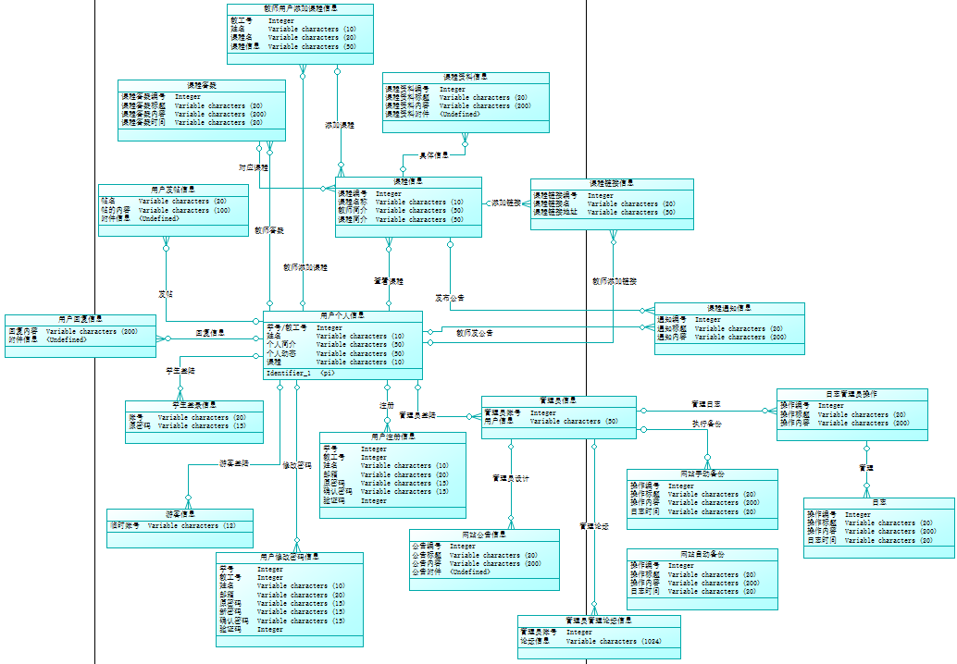

### 4.2.1教师ER图

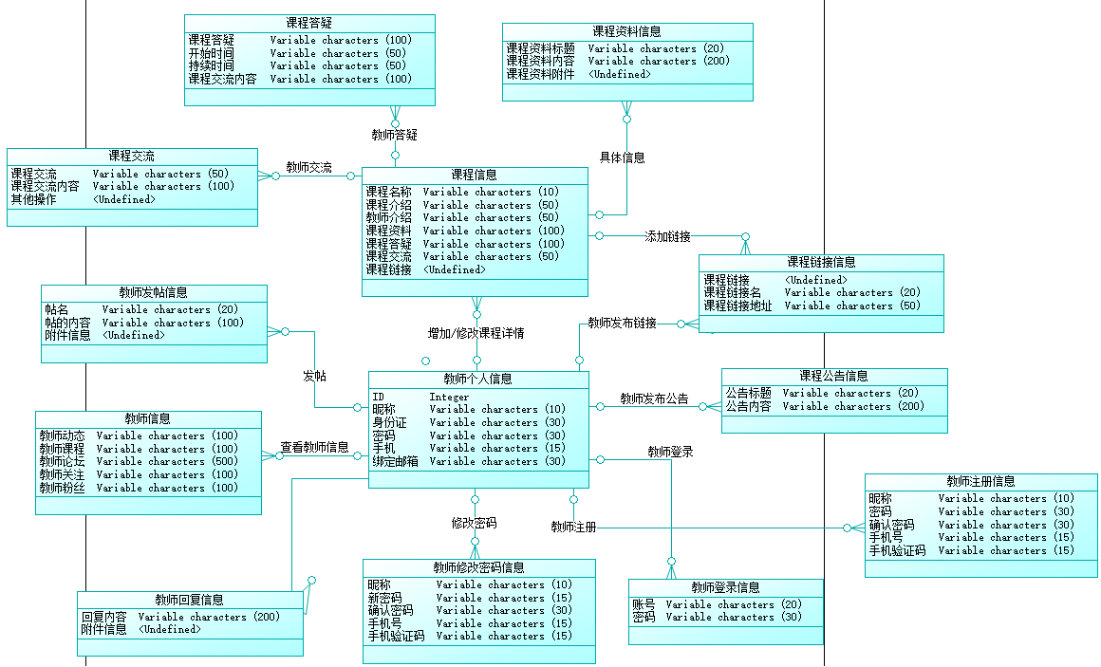

### 4.2.2学生ER图

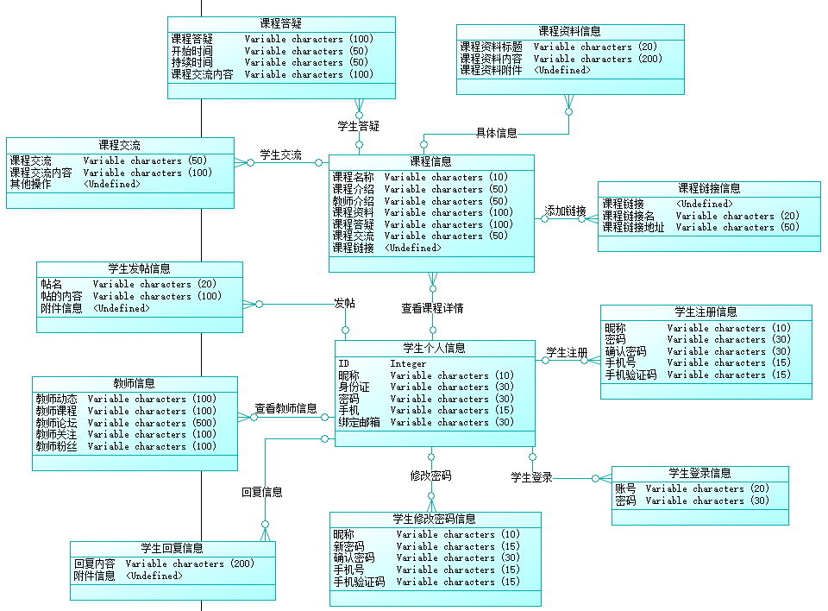

### 4.2.3管理员ER图

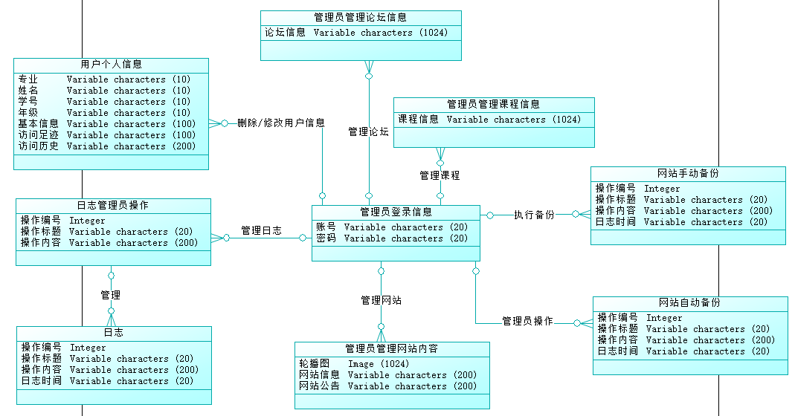

### 4.2.4游客ER图

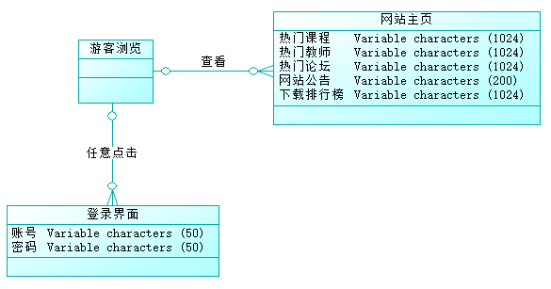

# 第5章 外部接口需求

## 5.1 用户界面

UI-1:软件工程系列课程教学辅助网站部分采用标准的GUI图形界面。

UI-2：网站界面整体采用简洁风格，网站颜色以黑白灰为主，字体为宋体，版权归属于G19小组。

UI-3：网站的页面可通过键盘和鼠标结合的方式来完成导航。

UI-4：网站的每一屏都有“首页”“教师”“课程”链接来进行导航。

UI-5：网站出现的所有错误信息和提示信息均采用Windows标准提示框

## 5.2 软件接口

服务器操作系统：Linux

客户端操作系统：Windows 7/8/10、IOS、Android

客户端浏览器：Internet Explorer、Firefox、Chrome

## 5.3 硬件接口

服务器硬件：16核CPU、64GB内存、1PB机械硬盘

客户端硬件：苹果手机、安卓手机、PC机

## 5.4通信接口

网络环境4G无线网络、100M宽带

# 第6章 质量属性

## 6.1 易用性

能够容纳将近300个人对网站的访问，能够流畅的进行课程资料的下载。

要求系统每天从早上8点运行至晚上10点

## 6.2 性能需求

基于Windows系统，要求配有支持视频插件和支持协议能上网浏览器，浏览器（IE 10.0）及以上。最多可同时满足300人的在线访问。

用户上传下载时至少达到1M/s的速度。

页面响应时间平均不超过1秒钟

## 6.3 保密性

网站对用户的账户信息做到MD5加密+salt操作来保证用户账号的安全性

## 6.4 安全性

网站对用户的账户信息做到MD5加密+salt操作来保证用户账号的安全性

## 6.5 系统可用性

本网站系统必须保证提供每个工作日的工作时间（8-20 时）至少 12 个小时的可用时间， 并保证运行过程稳定，允许一定时间的中途中断。

## 6.6 业务规则

TBD

## 6.7 用户文档

|  |  |
| --- | --- |
| 文档 | 格式 |
| 用户手册 | doc |
| 测试用例文档 | doc |

# 第7章 国际化和本地化需求

# 其他需求

要求输出的结果是正确的；➢

在使用期间，要求系统能够正常运行；➢

要求系统的信息不能被随便查看；➢

要求系统易于维护；

# 术语表

|  |  |
| --- | --- |
| 名词 | 解释 |
| 软件 | 软件是计算机系统中与硬件相互依存的部分，它是包括程序、数据及相关文档的完整集合 |
| 软件危机 | 软件危机是指在计算机软件的开发和维护过程中所遇到的一系列严重问题 |
| 软件工程 | 软件工程是研究和应用如何以系统化的、规范的、可度量的方法去开发、运行和维护软件，即把工程化应用到软件上 |
| 软件生存周期 | 软件生存周期是指软件产品从考虑其概念开始到该软件产品交付使用，直至最终退役为止的整个过程，一般包括计划、分析、设计、实现、测试、集成、交付、维护等阶段。 |
| 质量策划 | 质量策划包括产品策划、管理和作业策划，以及质量计划的编制和质量改进的准备工作。 |
| 质量改进 | 质量改进是以最求最高的效益和效率为目标的持续性活动。 |
| 软件质量 | 软件质量是指明确声明的功能和性能需求、明确文档化的开发标准、以及专业人员开发的软件所具有的所有隐含特征都得到满足。 |
| ISO | ISO 是一个组织的英语简称，代表 International Organization for Standardization，即"国际标准化组织"。 |
| ISO9000 | ISO9000 是由 ISO/TC176 制定的关于质量管理和质量保证的国际标准。 |
| 质量认证 | 质量认证是由可以充分信任的第三方证实某一经鉴定的产品或服务符合特定标准或规范性文件的活动。 |
| 软件过程 | 软件过程是人们用于开发和维护软件及其相关过程的一系列活动，包括软件工程活动和软件管理活动。 |
| 软件过程能力 | 软件过程能力是描述（开发组织或项目组）遵循其软件过程能够实现预期结果的程度，它既可对整个软件开发组织而言，也可对一个软件项目而言。 |
| 软件过程性能 | 软件过程性能表示（开发组织或项目组）遵循其软件过程所得到的实 际结果，软件过程性能描述的是已得到的实际结果，而软件过程能力 则描述的是最可能的预期结果，它既可对整个软件开发组织而言，也 可对一个特定项目而言。 |
| 软件过程成熟度 | 软件过程成熟度是指一个特定软件过程被明确和有效地定义，管理测量和控制的程度。 |
| 关键过程域 | 每个软件能力成熟度等级包含若干个对该成熟度等级至关重要的过程域，它们的实施对达到该成熟度等级的目标起到保证作用，这些过程域就称为该成熟度等级的关键过程域。 |
| 关键实践 | 关键实践是指对关键过程域的实践起关键作用的方针、规程、措施、活动以及相关基础设施的建立。 |
| 软件需求 | 软件需求是指  用户解决问题或达到目标所需的条件或能力；  系统或系统部件要满足合同、标准、规范或其它正式规定文档所需具有的条件或能力；  一种反映上面（1）或（2）所描述的条件或能力的文档说明。 |
| 业务需求 | 业务需求（business requirement）反映了组织机构或客户对系统或产品高层次的目标要求，它们在项目视图与范围文档中予以说明。 |
| 用户需求 | 用户需求（user requirement）描述了用户使用产品必须要完成的任务，可以在用例模型或方案脚本中予以说明。 |
| 功能需求 | 功能需求（functional requirement）定义了开发人员必须实现的软件功能，使得用户能完成他们的任务，从而满足了业务需求。 |
| 非功能需求 | 非功能需求（non-functional requirement）是从各个角度对系统的约束和限制，反映了应用对软件系统质量和特性的额外要求。 |
| 需求工程 | 需求工程是应用已证实有效的原理和方法，通过合适的工具和符号，系统地描述出待开发系统及其行为特征和相关约束。 |
| 风险承担人 | 风险承担人是任何将从新系统或应用的实现中受到实质性影响的人。 |
| 软件原型 | 软件原型是所提出的新产品的部分实现，其目的是为了解决在产品开发的早期阶段需求不确定的问题。 |
| 实体关系图 | 实体关系图描述数据对象及其关系。 |
| 数据流图 | 数据流图是结构化分析的基本工具，它描述了信息流和数据转换。 |
| 状态转换图 | 状态转换图通过描述状态以及导致系统改变状态的事件来表示系统的行为。 |
| 数据字典 | 数据字典描述数据流图的数据存储、数据加工（最底层加工）和数据流。 |
| 对象 | 对象（Object）是系统中用来描述客观事物的一个实体，它是构成系统的一个基本单位，由一组属性和对这组属性进行操作的一组服务组成。 |
| 类 | 类（Class）是具有相同属性和服务的一组对象的集合，它为属于该类的全部对象提供了统一的抽象描述，其内部包括属性和服务两个主要部分。 |
| 封装 | 封装（Encapsulation）是把对象的属性和服务结合成一个独立的系统单位，并尽可能隐藏对象的内部细节。 |
| 继承 | 继承（Inheritance）是指子类可以自动拥有父类的全部属性和服务。 |
| 面向对象分析 | 面向对象的分析（OOA）就是运用面向对象的方法进行需求分析，其主要任务是分析和理解问题域，找出描述问题域和系统责任所需的类及对象，分析它们的内部构成和外部关系，建立 OOA 模型。 |
| 面向对象设计 | 面向对象的设计（OOD）就是根据已建立的分析模型，运用面向对象技术进行系统软件设计。它将 OOA 模型直接变成 OOD 模型，并且补充与一些实现有关的部分，如人机界面、数据存储、任务管理等。 |
| 统一建模语言 UML | 统一建模语言（Unified Modeling Language，UML）是一种直观化、明确化、构建和文档化软件系统产物的通用可视化建模语言。 |
| 用例图 | 用例图定义了系统的功能需求，它完全是从系统的外部观看系统功能，并不描述系统内部对功能的具体实现。 |
| 类图 | 类图描述系统的静态结构，表示系统中的类以及类与类之间的关系。 |
| 软件体系结构 | 软件体系结构包括一组软件部件、软件部件的外部的可见特性及其相互关系，其中软件外部的可见特性是指软件部件提供的服务、性能、特性、错误处理、共享资源使用等。 |
| 项目管理 | 项目管理就是通过合理地组织和利用一切可以利用的资源，按照计划的成本和计划的进度，完成一个计划的目标，它包含团队管理、风险管理、采购管理、流程管理、时间管理、成本管理和质量管理等。 |

# 分析模型

## 10.1 顺序图

### 10.1.1 教师顺序图

10.1.1.1 教师登陆

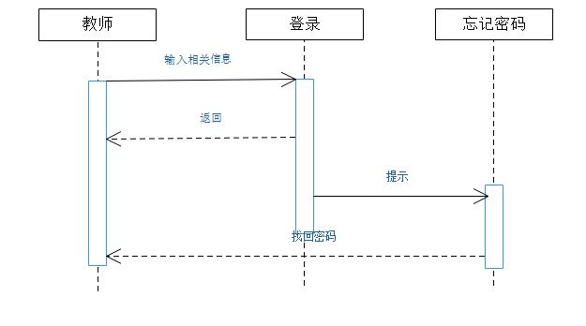

10.1.1.2 教师介绍

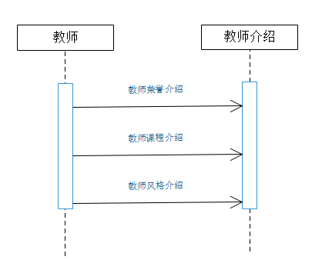

10.1.1.3 教师课程管理

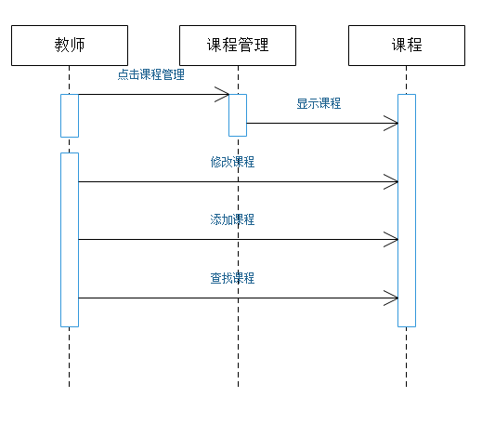

10.1.1.4 教师论坛浏览

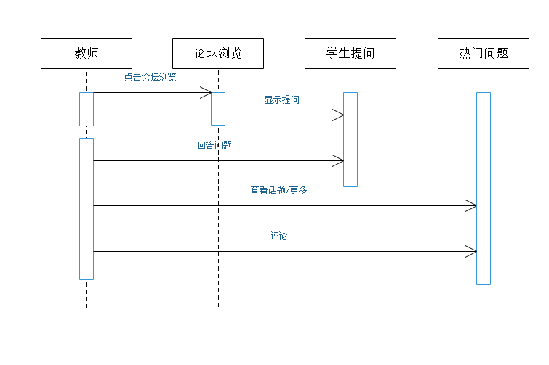

10.1.1.5 教师消息发布

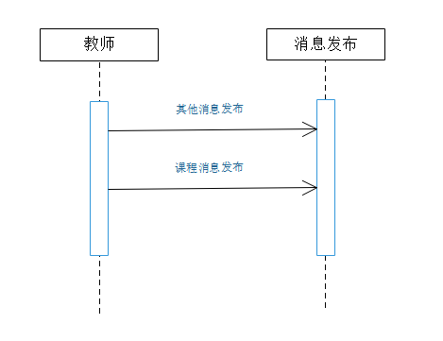

10.1.1.6 教师资源分享

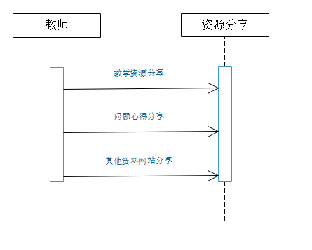

10.1.1.7 教师资源下载

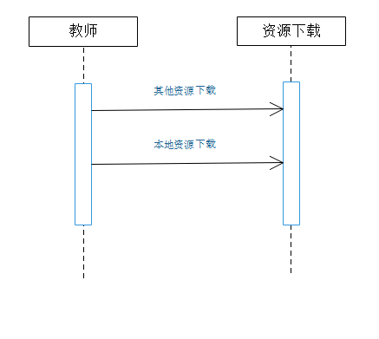

### 10.1.2 学生顺序图

10.1.2.1 学生查看消息

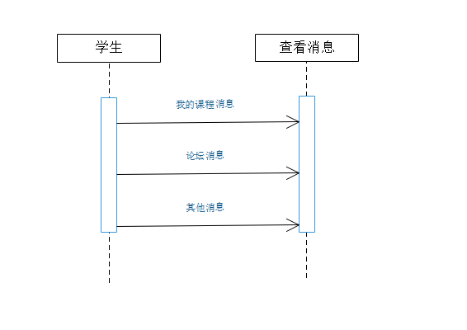

10.1.2.2 学生登录

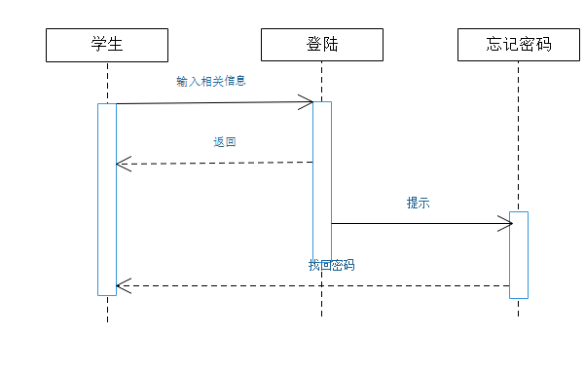

10.1.2.3 学生教师浏览

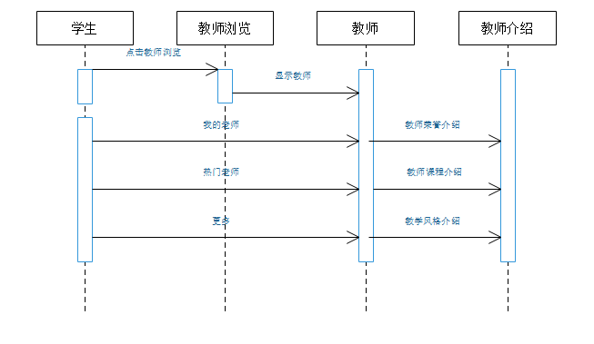

10.1.2.4 学生课程浏览

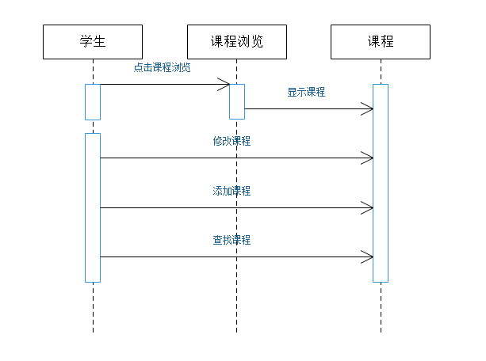

10.1.2.5 学生论坛浏览

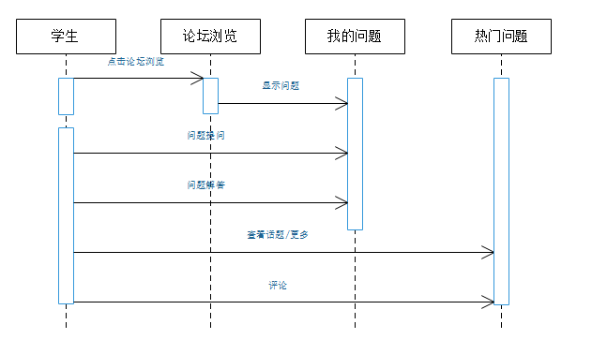

10.1.2.6 学生资源下载

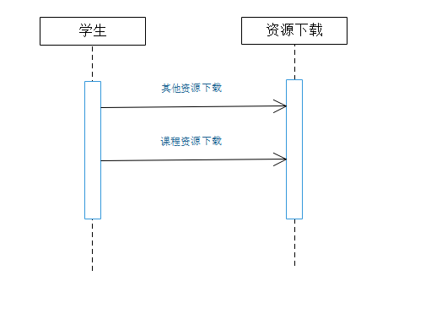

### 10.1.3 管理员顺序图

10.1.3.1 管理员登录

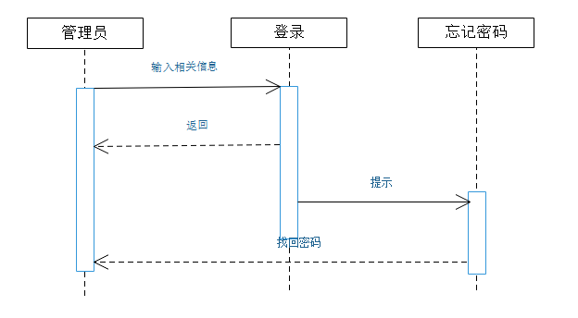

10.1.3.2 管理员公告管理

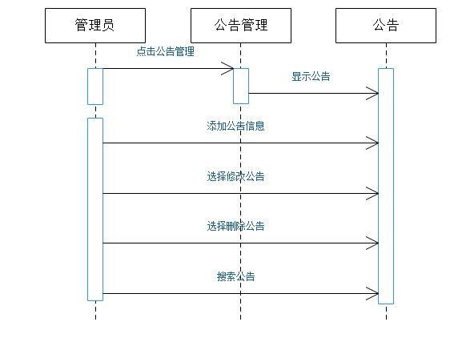

10.1.3.3 管理员教师管理

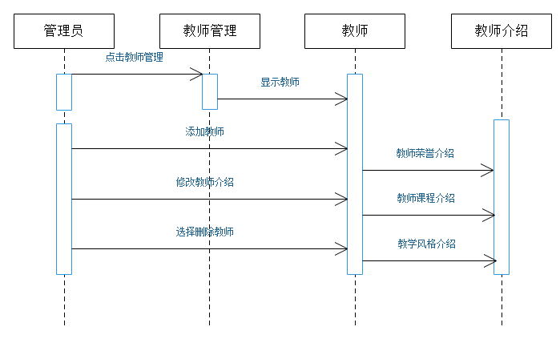 10.1.3.4 管理员课程管理

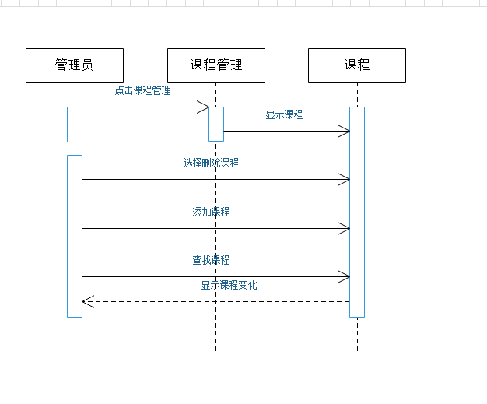

10.1.3.5 管理员论坛管理

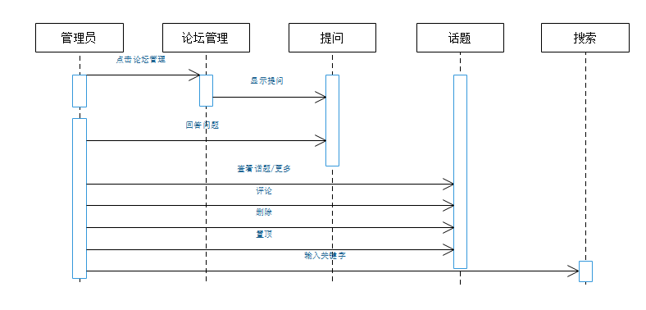

10.1.3.6 管理员用户管理

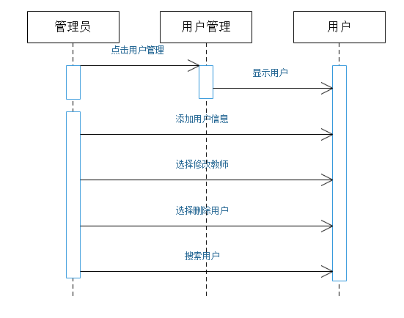

### 10.1.4 游客顺序图

10.1.4.1 游客登录

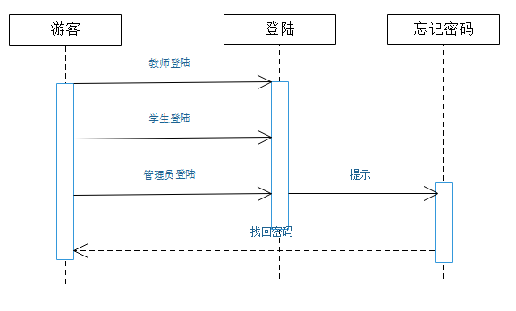

10.1.4.2 游客教师浏览

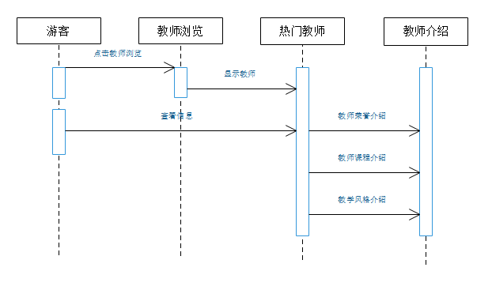

10.1.4.3 游客课程浏览

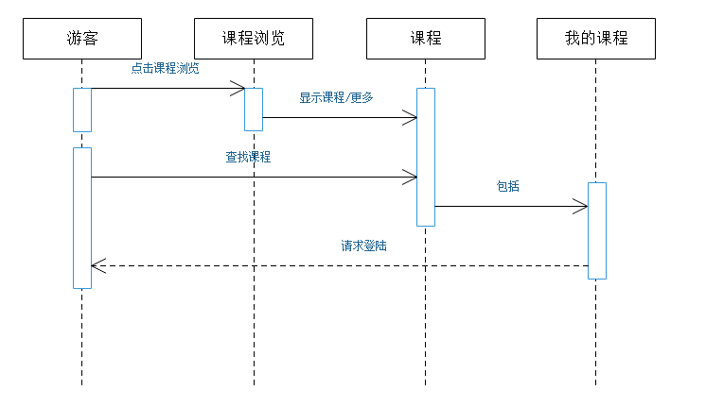

10.1.4.4 游客论坛浏览

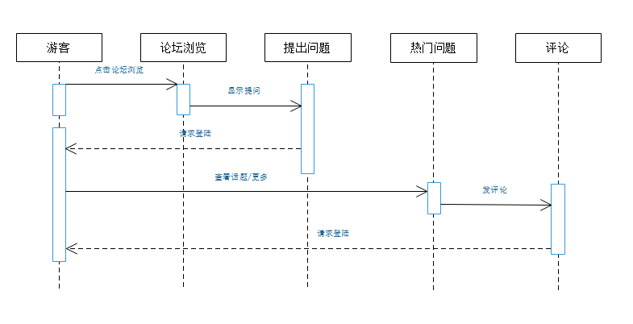

## 10.2 对话框图

### 10.2.1 教师对话框图

10.2.1.1 登录

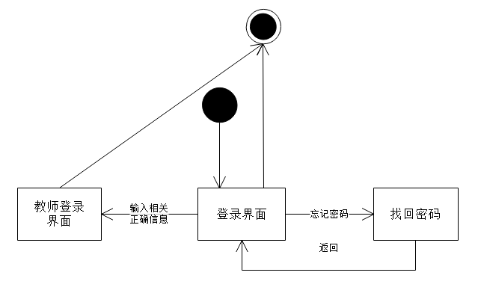

10.2.1.2 教师介绍

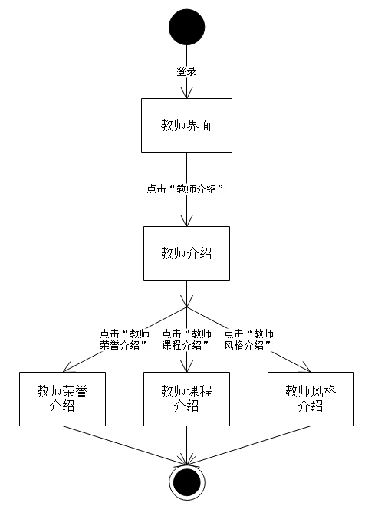

10.2.1.3 课程管理

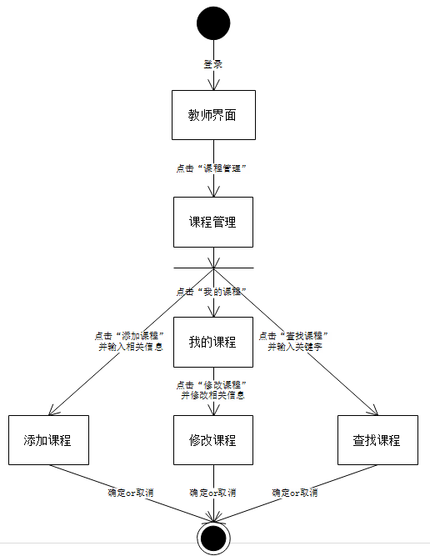

10.2.1.4 浏览论坛

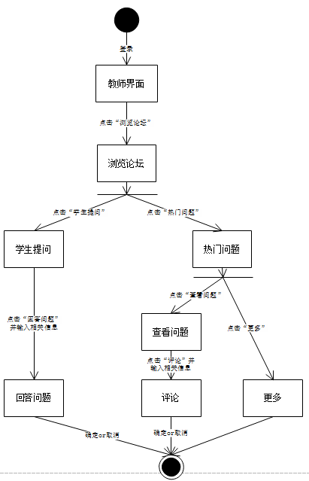

10.2.1.5 搜索

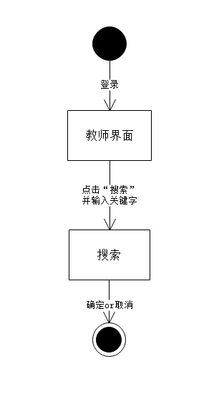

10.2.1.6 消息发布

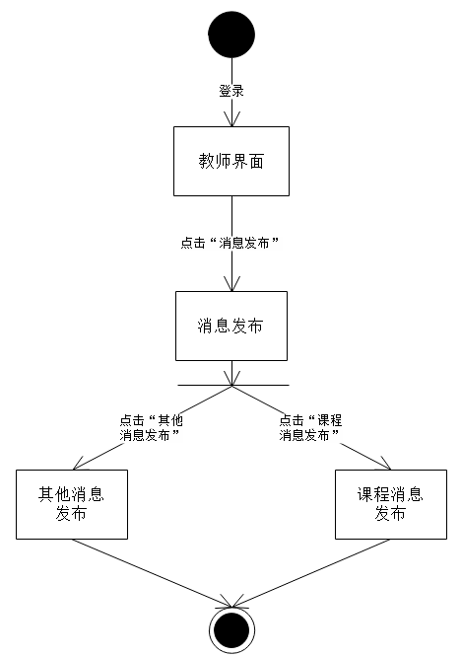

10.2.1.7 资源分享

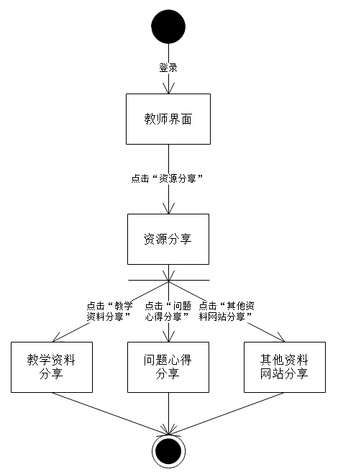

10.2.1.8 资源下载

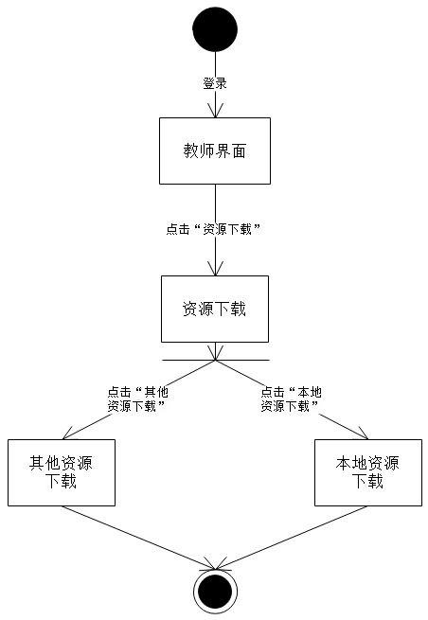

### 10.2.2 学生对话框图

10.2.2.1 查看消息

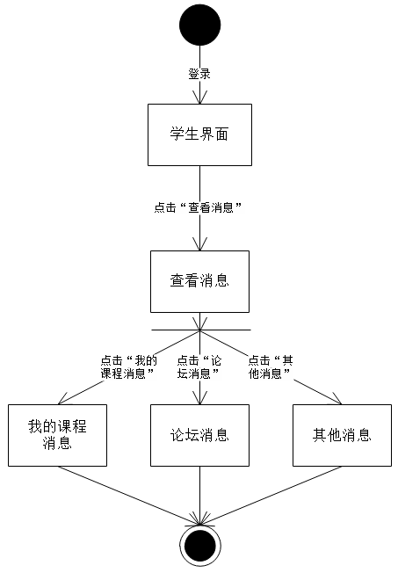

10.2.2.2 登录

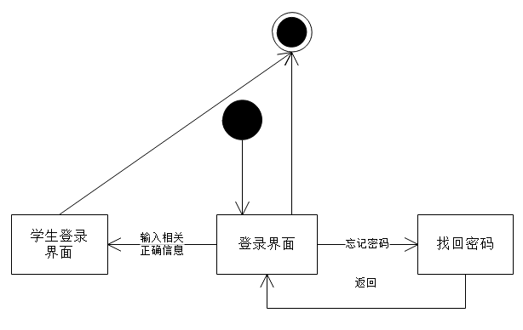

10.2.2.3 教师浏览

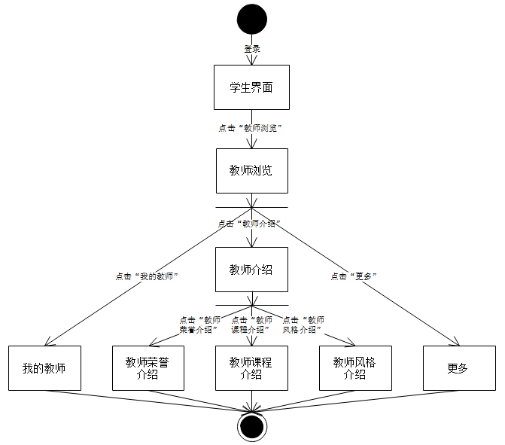

10.2.2.4 课程浏览

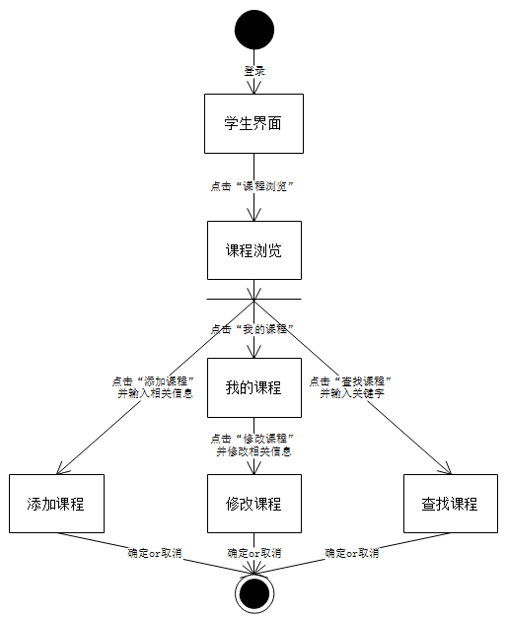

10.2.2.5 浏览论坛

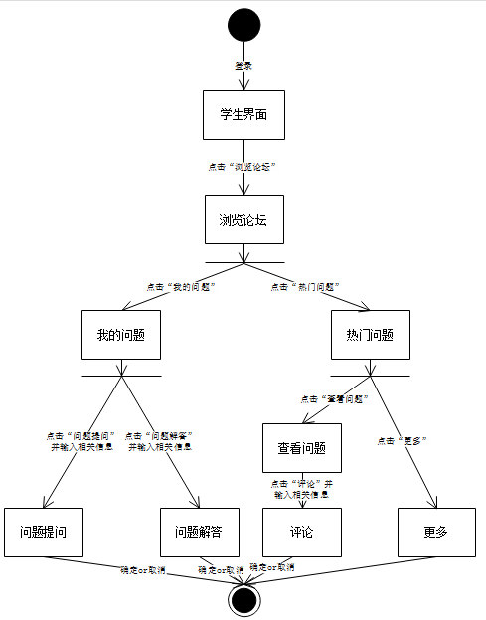

10.2.2.6 搜索

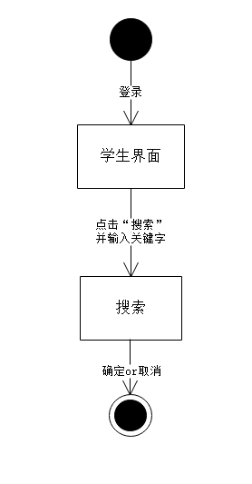

10.2.2.7 资源下载

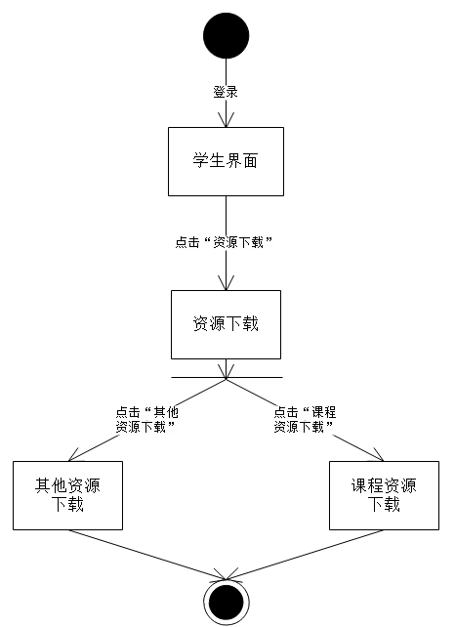

### 10.2.3 管理员对话框图

10.2.3.1 发布全网通知

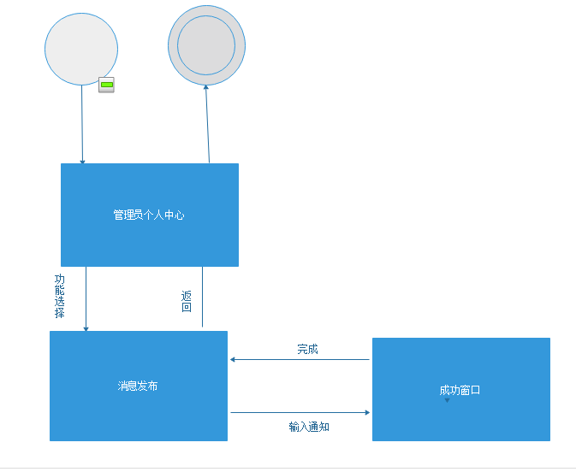

10.2.3.2 管理员查看注册消息

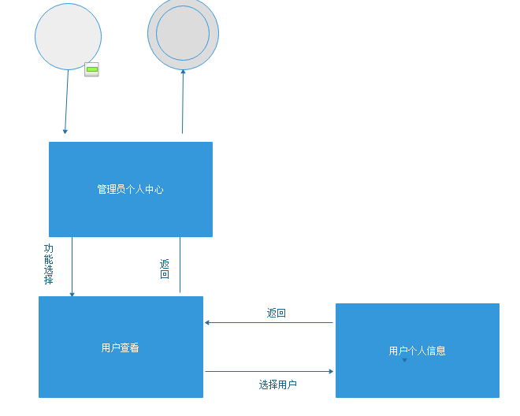

10.2.3.3 管理员登录

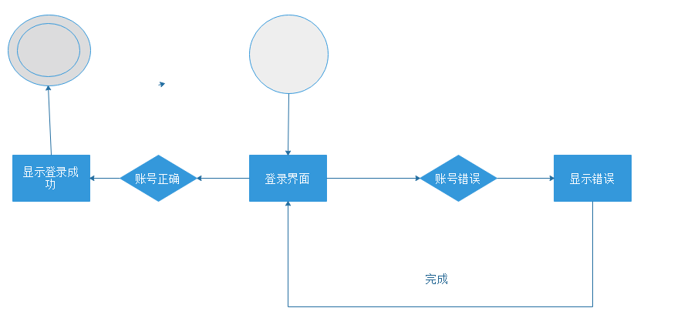

10.2.3.4 管理用户

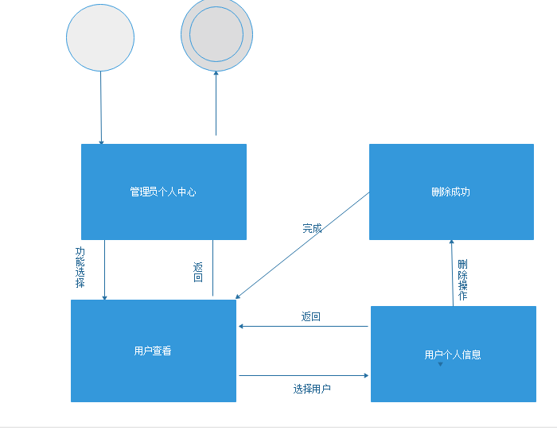

10.2.3.5 论坛审核

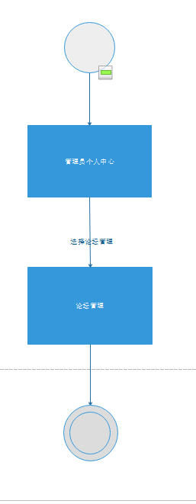

10.2.3.6 输出课程论坛回复

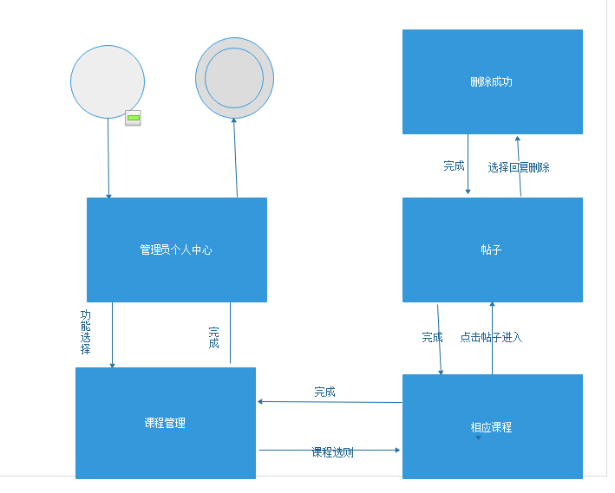

10.2.3.7 置顶通知

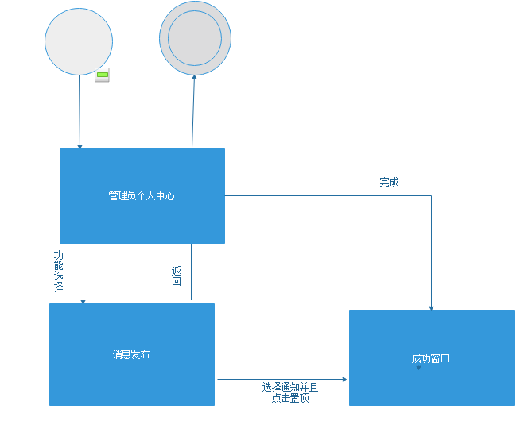

10.2.3.8 回复问题反馈

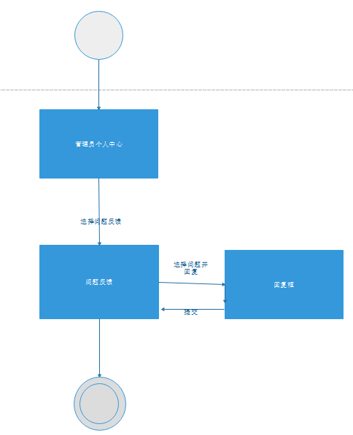

10.2.3.9 课程管理

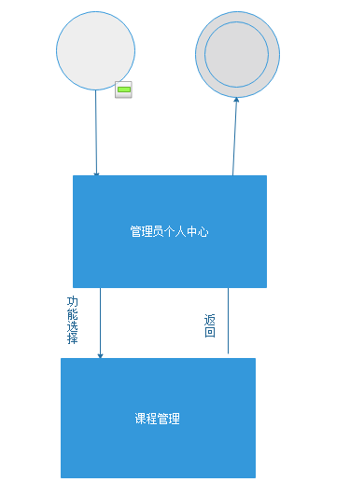

10.2.3.10 课程论坛审核

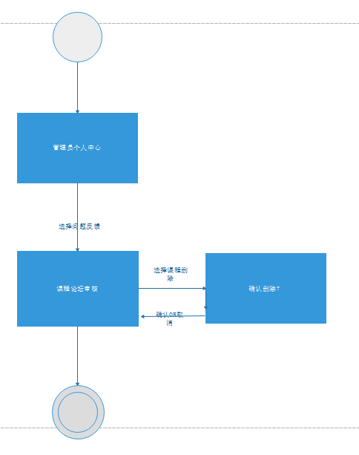

10.2.3.11 浏览问题反馈

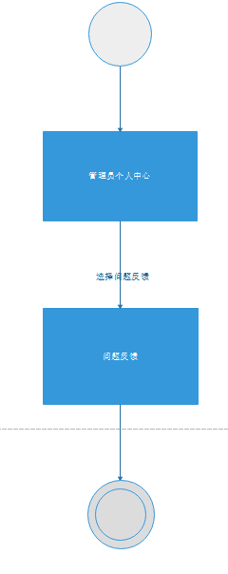

10.2.3.12 取消通知置顶

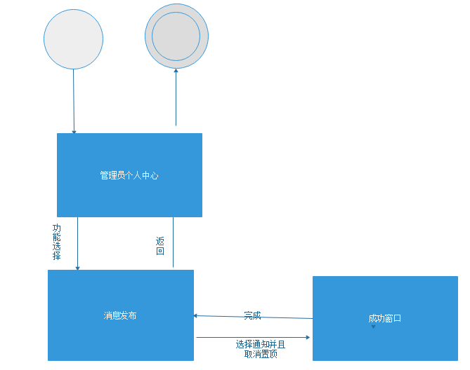

10.2.3.13 取消置顶热门课程帖子

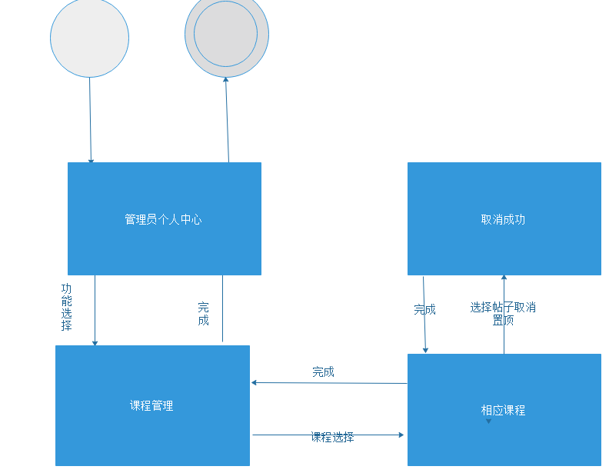

10.2.3.14 取消置顶热门帖子

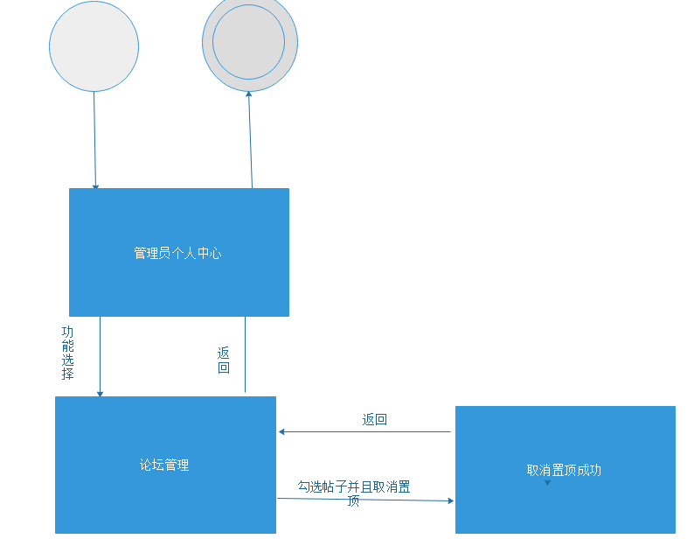

10.2.3.15 删除课程

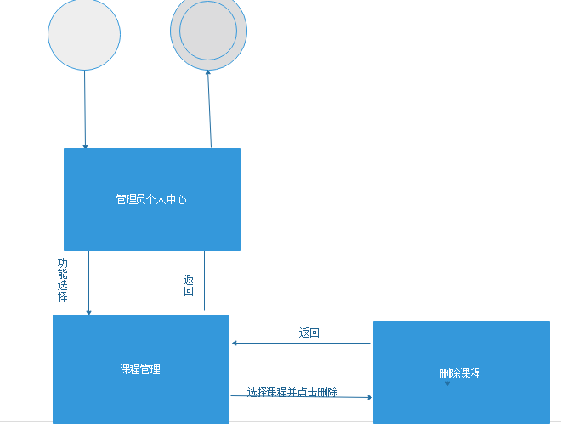

10.2.3.16 删除课程论坛帖子

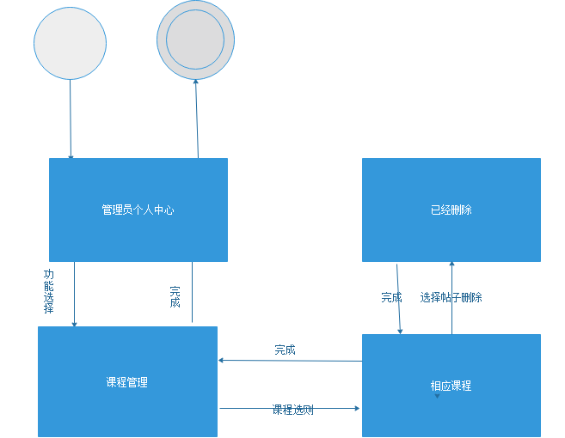

10.2.3.17 删除论坛回复

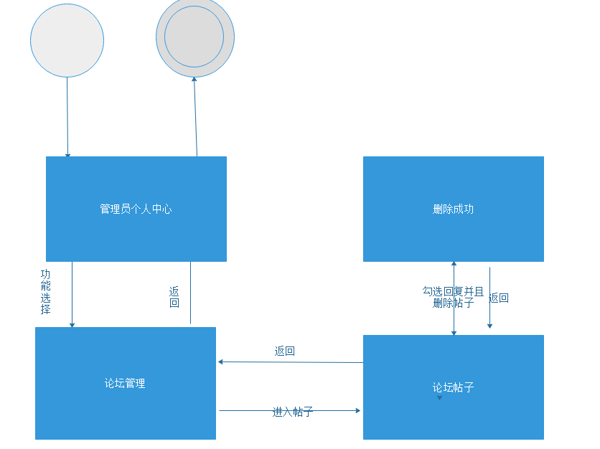

10.2.3.18 删除全网通知

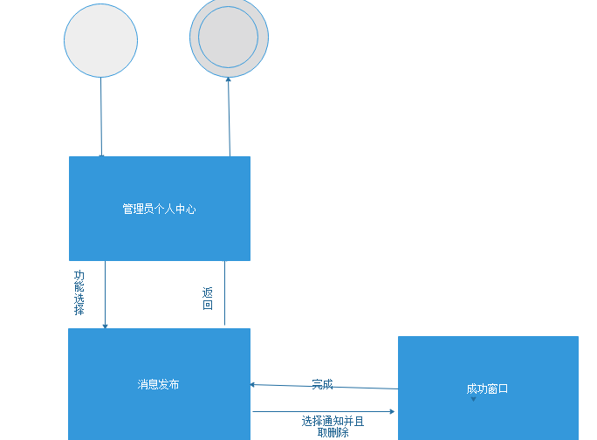

10.2.3.19 删除帖子论坛

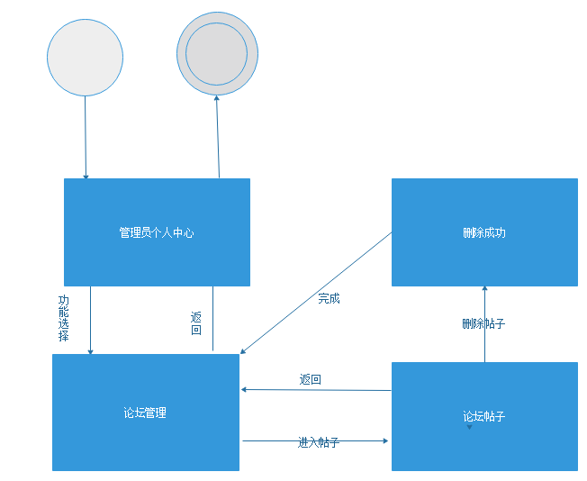

10.2.3.20 添加课程

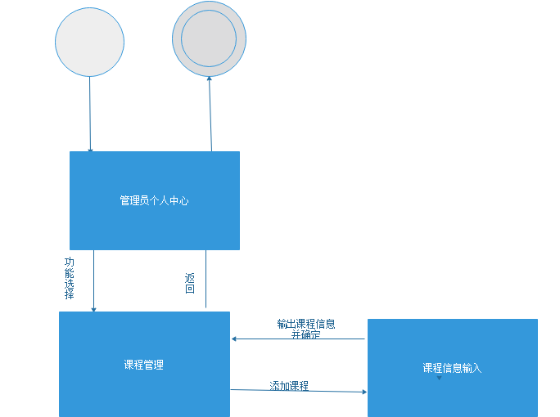

10.2.3.21 忘记密码

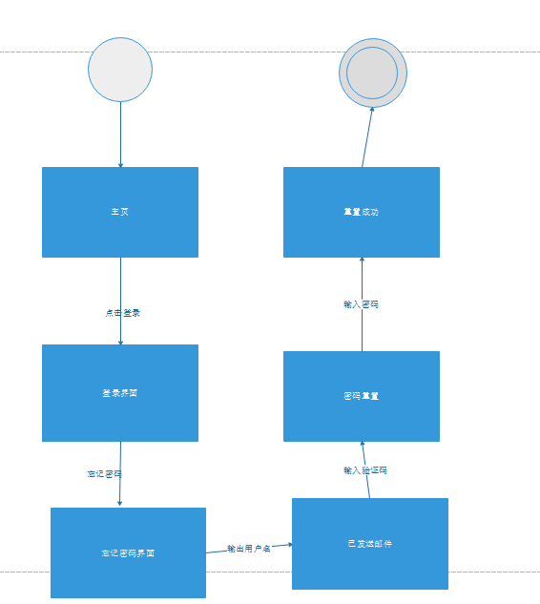

10.2.3.22 置顶热门课程帖子

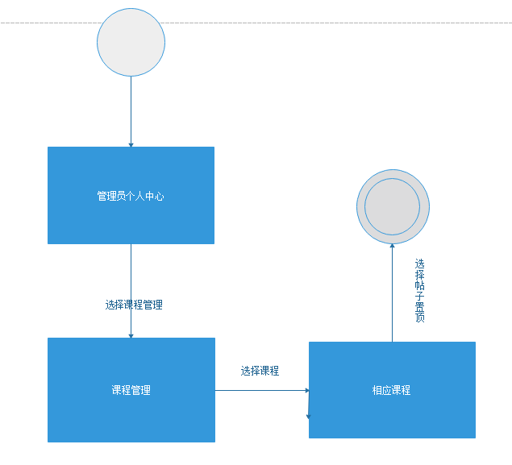

10.2.3.23置顶热门帖子

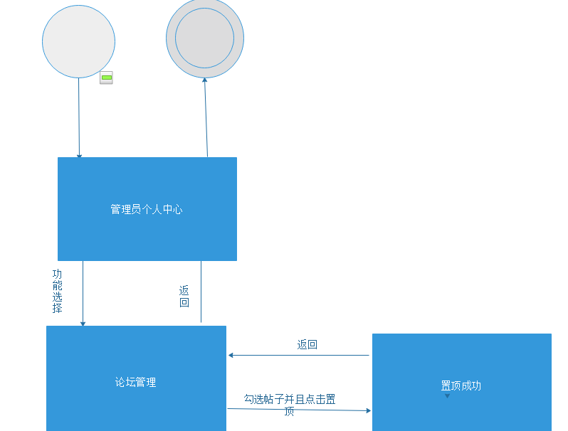

10.2.3.24 注销

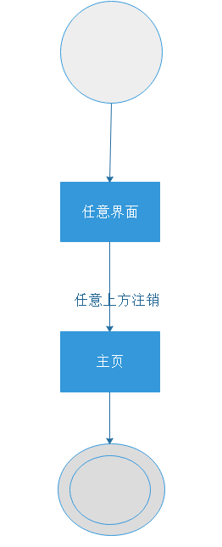

### 10.2.4 游客对话框图

10.2.4.1 查看教师信息

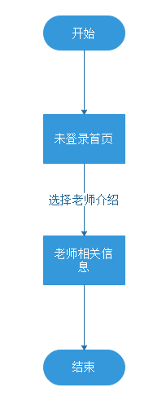

10.2.4.2 浏览关于我们

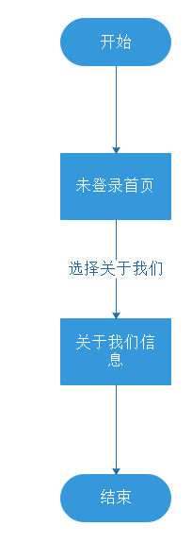

10.2.4.3 浏览联系我们

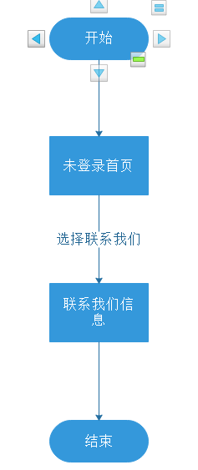

10.2.4.4 游客查看课程介绍

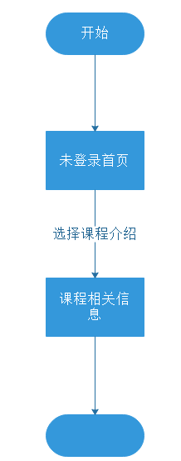

10.2.4.5 游客浏览网站

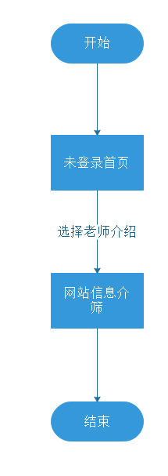

10.2.4.6 注册

